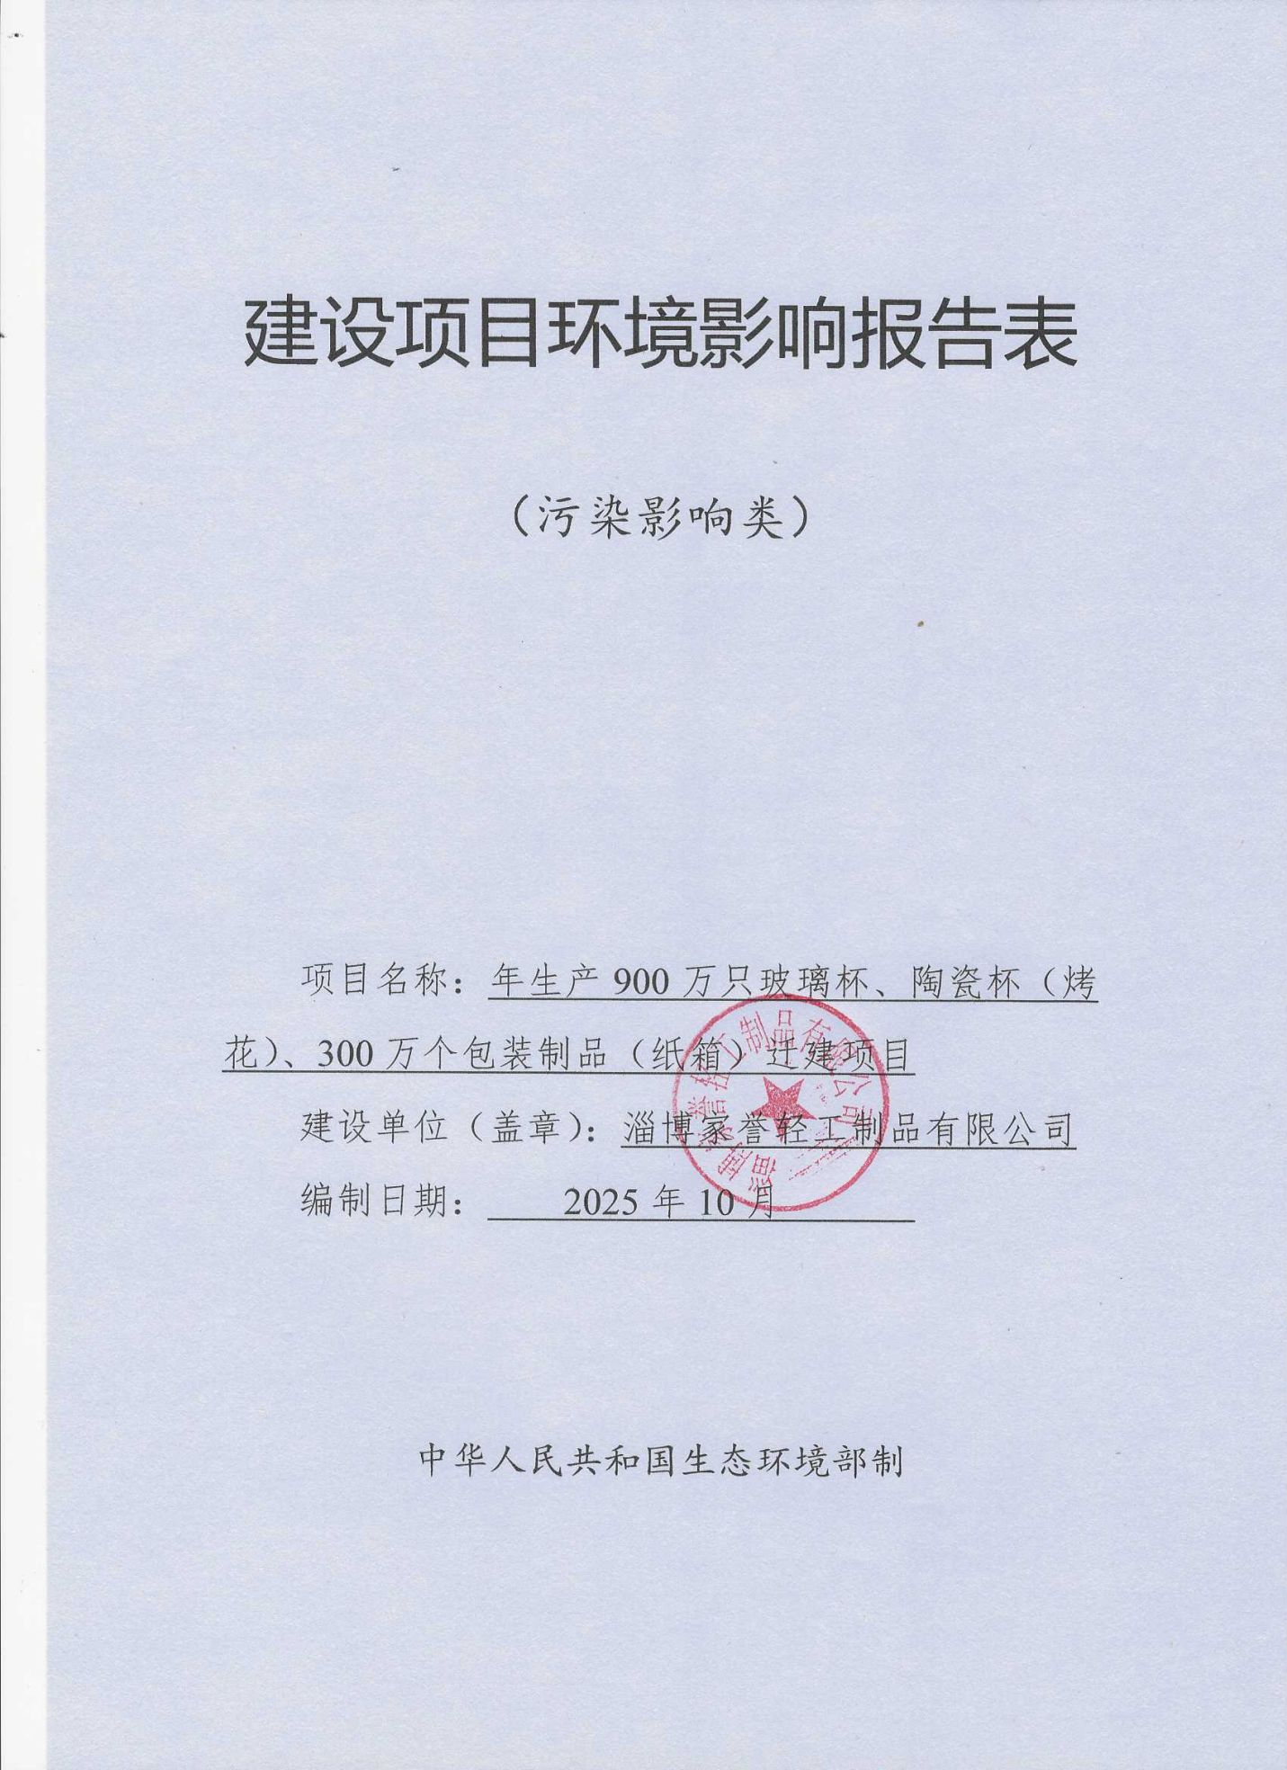
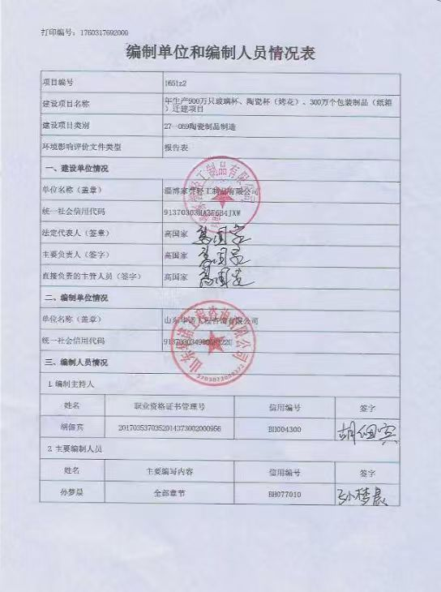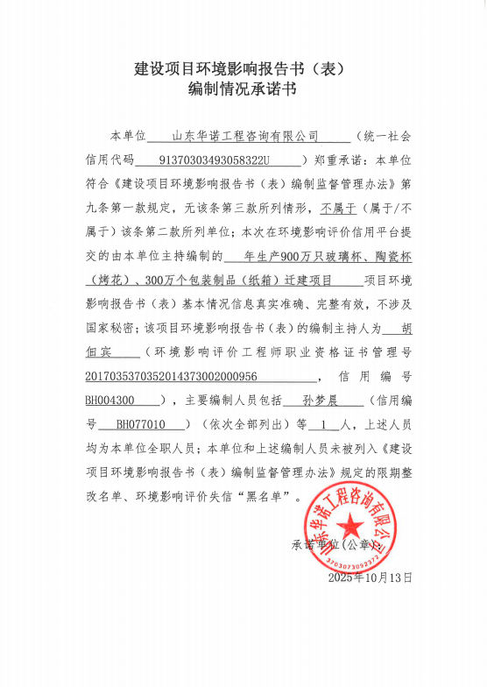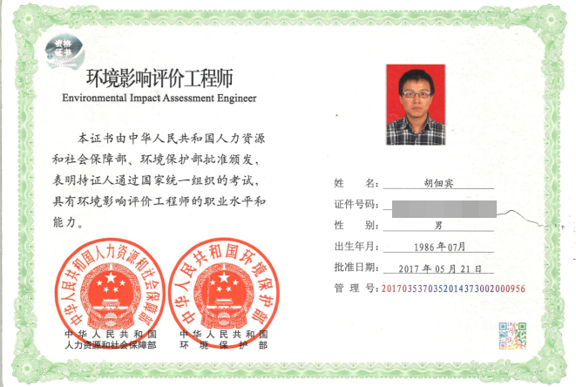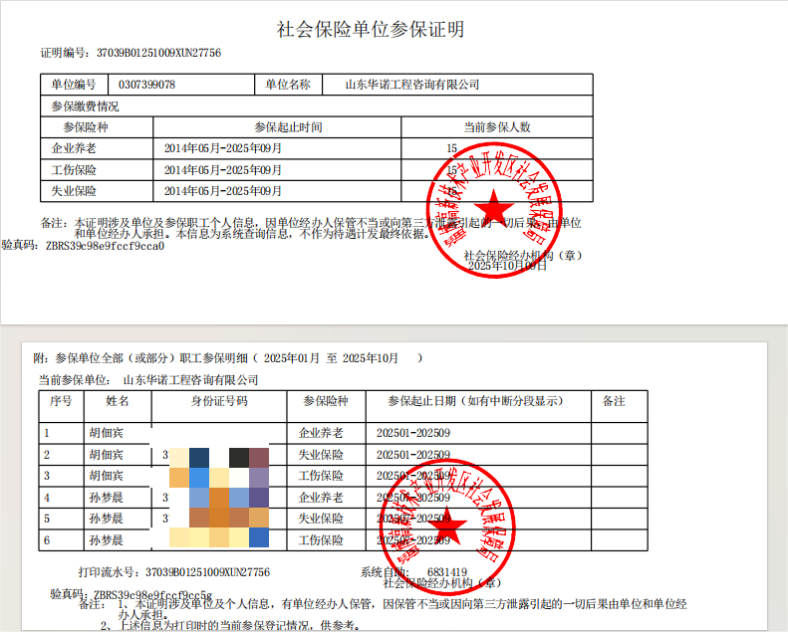

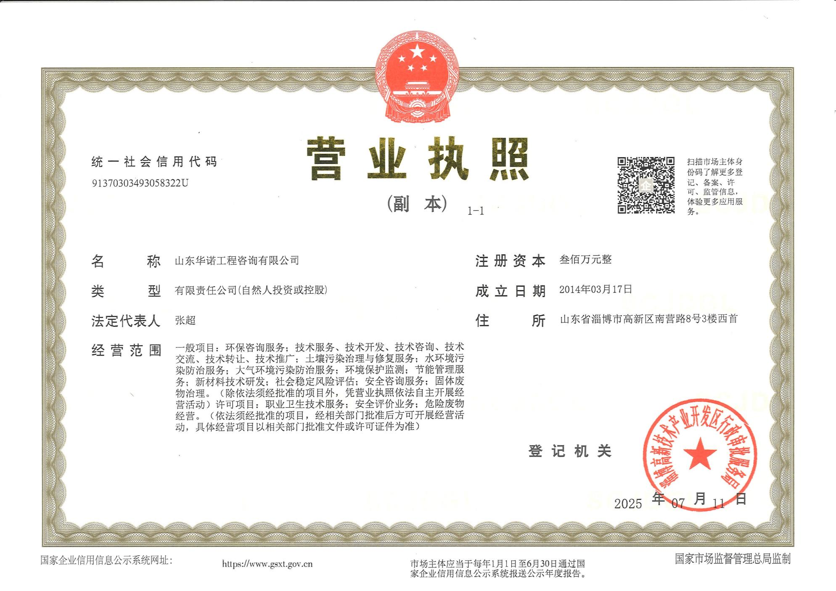
仅限年生产900万只玻璃杯、陶瓷杯（烤花）、300万个包装制品（纸箱）迁建项目使用

一、建设项目基本情况
建设项目名称 | 年生产900万只玻璃杯、陶瓷杯（烤花）、300万个包装制品（纸箱）迁建项目
项目代码 | 2510-370393-89-02-278005
建设单位联系人 | 高国家 | 联系方式 | 15275989944
建设地点 | 山东省淄博经济开发区沣水镇城东村昌城东路
地理坐标 | （E：118度5分4.562秒，N：36度45分45.613秒）
国民经济  行业类别 | C3074日用陶瓷制品制造  C3054日用玻璃制品制造  C2231纸和纸板容器制造 | 建设项目  行业类别 | 十九、造纸和纸制品业 38 纸制品制造  二十七、非金属矿物制品业 59  陶瓷制品制造  二十七、非金属矿物制品业 57  玻璃制品制造
建设性质 | 新建（迁建）  改建  扩建  技术改造 | 建设项目  申报情形 | 首次申报项目  不予批准后再次申报项目  超五年重新审核项目  重大变动重新报批项目
项目备案部门 | 淄博经济开发区经济发展局 | 项目备案文号 | 2510-370393-89-02-278005
总投资（万元） | 60 | 环保投资（万元） | 10
环保投资占比（%） | 16.7 | 施工工期 | 12个月
是否开工建设 | 否  是： | 用地面积（m²） | 1300
专项评价设置  情况 | 本项目无须设置专项评价。确定依据见下表：  表1-1本项目与专项评价设置原则表对照情况一览表
  专项评价的类别 | 设置原则 | 本项目情况 | 是否设  置专项
  大气 | 排放废气含有有毒有害污染物¹、二噁英、苯并[a]芘、氰化物、氯气且厂界外500米范围内有环境空气保护目标²的建设项目 | 不涉及 | 否
  地表水 | 新增工业废水直排建设项目（槽罐车外送污水处理厂的除外）；新增废水直排的污水集中处理厂 | 不涉及 | 否
  环境风险 | 有毒有害和易燃易爆危险物质存储量超过临界量³的建设项目 | 不涉及 | 否
  生态 | 取水口下游500米范围内有重要水生生物的自然产卵场、索饵场、越冬场和洄游通道的新增河道取水的污染类建设项目 | 不涉及 | 否
  海洋 | 直接向海洋排放污染物的海洋工程建设项目 | 不涉及 | 否
  注：1.废气中有毒有害污染物指纳入《有毒有害大气污染物名录》的污染物（不包括无排放标准的污染物）。
  2.环境空气保护目标指自然保护区、风景名胜区、居住区、文化区和农村地区中人群较集中的区域。
  3.临界量及其计算方法可参考《建设项目环境风险评价技术导则》（HJ 169）附录B、附录C。
规划情况 | 《淄博经开区沣水镇工业集聚区总体发展规划（2025—2035年）》  成立部门：沣水镇人民政府  成立文号：淄经开管字〔2025〕13号
规划环境影响  评价情况 | 规划环境影响评价文件名称：  《淄博经开区沣水镇工业集聚区总体发展规划（2025—2035年）环境影响报告书》  审查机关：淄博市生态环境局经济开发区分局  审查文件名称及文号：  关于《淄博经开区沣水镇工业集聚区总体发展规划（2025—2035年）环境影响报告书》的审查意见（淄经开规划环审〔2025〕3号）
规划及规划环境影响评价符合性分析 | 1、规划符合性分析  （1）规划范围  淄博经开区沣水镇工业集聚区，范围为沣水镇胶济铁路以南，东发大道以北，冯官路以西，东二路以东。  本项目位于山东省淄博经济开发区沣水镇城东村昌城东路，位于淄博经开区沣水镇工业集聚区内，与园区位置关系见附图5。  （2）规划主导产业  淄博经开区沣水镇工业集聚区规划产业定位围绕铝基新材料、绿色建材、先进陶瓷、高端装备制造、新能源、电子信息等产业高质量发展。  本项目行业类别中C3074日用陶瓷制品制造，C3054日用玻璃制品制造，满足园区产业定位发展要求，属于聚集区主导产业。  （3）空间管制  园区根据国土空间规划相关要求、空间管制要求和建设用地、农用地、永久基本农田分析及集聚区发展需求，将区域划分为禁止开发区、限制开发区、允许开发区，并按照国土空间用途管制相关要求进行管控。  项目位于城镇开发边界内，属于允许开发区，项目与园区空间管制关系图见附图6。  （4）行业准入清单  淄博经开区沣水镇工业集聚区坚持规划主导的产业定位发展方向，重点引进工艺先进，技术创新，  效益好、带动作用强的项目，严禁生产方式落后、产品质量低劣、环境污染严重和能源消耗高的项目进入园区。  根据《国民经济行业分类》（GB/T4754-2017）行业分类情况，结合集聚区所处环境特点以及环境制约因素，并结合发展循环经济以及环境保护的要求，属于提出规划发展产业定位中应允许发展、控制发展、禁止发展的行业清单，园区行业准入清单见下表：  表1-2园区行业准入清单  注：（1）√—准许进入行业；▲—控制进入行业；×—禁止进入行业。  （2）国家法律法规明令淘汰、限制，不符合生态环境准入清单要求，不符合国家安全、环保、能耗、水耗、质量方面强制性标准，不符合国际环境公约等要求的落后生产工艺、落后装备和落后产品一律禁止进入。  （3）禁止新建低于各行业能效水平中基准水平的生产项目，以及不满足各行业清洁生产评价指标体系中一般清洁水平；产业政策中限制类、淘汰类禁止准入，除表中列出的具体行业外，其他国家产业政策鼓励的产业可视情况具体分析确定是否允许准入，优先进入行业还包括以六个原则：  ①能提升规划区域内产业结构；  ②有助于形成区域性产业链；  ③适于区域产业特点；  ④改善环保设施运行情况；  ⑤能有效提高资源利用率；  ⑥从其他区域等效搬迁。  结合现有工业基础，可优先引进有利于区域工业产业链延伸的项目，可引进污染较少的相关配套产业。  随着政策环境的变化以及园区发展的需要，本表格中未列明的其他行业，如果符合国家及地方产业政策要求，并且生产过程中所用原料无毒害、环境影响较小或无污染的项目，或者为区内企业作为配套使用的行业可以入驻沣水镇工业集聚区，但要经过当地相关主管部门的许可。  对于入驻园区的企业大力实施清洁生产，最大限度的利用资源，减少废物的产生，严格控制污染物排放必须达到相关行业污染物排放标准。  本项目为C3074日用陶瓷制品制造，C3054日用玻璃制品制造，C2231纸和纸板容器制造，根据集聚区准入清单，为准许进入行业，符合集聚区准入要求。  2、规划环境影响评价结论符合性分析  项目与规划环评结论符合情况见表1-3。  表1-3项目与规划环评结论符合情况  由上表可见，项目符合规划环评结论要求。  3、与规划环评审查意见符合性分析  项目与环评审查意见符合情况见表1-4。  表1-4项目与环评审查意见要求符合情况  由上表可见，项目建设符合淄博经开区沣水镇工业集聚区规划环评审查意见要求。
  产业 | 行业类别 |  | 控制要求 | 控制条件或有关说明
  绿色建材 | 水泥、石灰和石膏制造C301 |  | √ | 按照“两高”项目管理
  绿色建材 | 石膏、水泥制品及类似制品制造C302 |  | ▲ | C302石膏、水泥制品及类似制品制造属于现行《产业结构调整指导目录》等国家政策中鼓励类的产品允许进入，涉及“两高”项目的按照“两高”项目管理。
  绿色建材 | 砖瓦、石材等建筑材料制造C303 |  | √
  绿色建材 | 玻璃制造C304 |  | ▲ | 禁止平板玻璃、普通日用玻璃级及涉及重金属污染、高能耗、高污染的项目进入
  绿色建材 | 玻璃制品制造C305 |  | √
  绿色建材 | 玻璃纤维和玻璃纤维增强塑料制品制造C306 |  | √
  先进陶瓷 | 陶瓷制品制造C307 | C3071建筑陶瓷制品制造 | ▲ | 按照《高污染燃料目录》、淄博市禁燃区管控要求执行
  先进陶瓷 | 陶瓷制品制造C307 | 3072卫生陶瓷制品制造 | ▲ | 按照《高污染燃料目录》、淄博市禁燃区管控要求执行
  先进陶瓷 | 陶瓷制品制造C307 | C3073特种陶瓷制品制造 | √ | /-
  先进陶瓷 | 陶瓷制品制造C307 | C3074日用陶瓷制品制造 | √ | /-
  先进陶瓷 | 陶瓷制品制造C307 | 3075陈设艺术陶瓷制造 | √ | /-
  先进陶瓷 | 陶瓷制品制造C307 | 3076园艺陶瓷制造 | √ | /-
  先进陶瓷 | 陶瓷制品制造C307 | C3079其他陶瓷制品制造 | √ | /-
  铝基新材料 | C308 耐火材料制品制造 |  | √ | 涉及“两高”项目的按照“两高”项目管理。
  铝基新材料 | 石墨及其他非金属矿物制品制造C309 |  | √ | /
  高端装备制造业 | 金属制造业C33 |  | √ | ①铸造及涉及“两高”项目的按照“两高”项目管理；②废水涉及一类重金属废水排放的禁止进入。
  高端装备制造业 | 通用设备制造业C34 |  | √ | 涉及一类重金属废水排  放的禁止进入。
  高端装备制造业 | 专用设备制造业C35 |  | √ | 涉及一类重金属废水排  放的禁止进入。
  高端装备制造业 | 汽车制造业C36 |  | √ | 涉及一类重金属废水排  放的禁止进入。
  高端装备制造业 | C37铁路、船舶、航空航天和其他运输设备制造业 |  | √ | 涉及一类重金属废水排  放的禁止进入。
  电子信息 | 电气机械和器材制造业C38 |  | √ | 涉及一类重金属废水排  放的禁止进入；涉及电镀等工艺禁止进入。
  电子信息 | / | 384电池制造（铅蓄电池） | × | 涉及一类重金属废水排  放的禁止进入；涉及电镀等工艺禁止进入。
  电子信息 | C39计算机、通信和其他电子设备制造业 |  | √ | 涉及一类重金属废水排  放的禁止进入；涉及电镀等工艺禁止进入。
  电子信息 | C40仪器仪表制造业 |  | √ | 涉及一类重金属废水排  放的禁止进入；涉及电镀等工艺禁止进入。
  新能源 | B4416太阳能发电 |  | √ | /
  新能源 | M7515新能源技术推广服务 |  | √ | /
  其他行业 | 家具制造、化工行业（仅复配、分装）等能耗低、环境污染小的项目 |  | ▲ | 符合注释准入要求的
  淄博经开区沣水镇工业集聚区总体发展规划（2025—2035年）环境影响报告书结论主要内容 | 项目情况 | 符合性
  规划实施过程中，入驻建设项目环境影响评价应重点评价以下内容：  一、规划及规划环评结论的符合性  重点评价建设项目内容与园区规划目标、产业定位以及园区规划环评中提出的生态环境准入要求、污染防控措施建设要求等管控条件的符合性，与规划环评审查意见的符合性。  二、项目建设的环境可行性  建设项目应根据所属行业特点及环境影响特征，详细分析项目污染物的产污环节、种类及排放强度，由于区域属于环境空气不达标区，为了逐步改善区域空气质量，入园企业要制定相应的环境保护措施，重点论证环境保护措施、环境影响减缓措施的可行性可靠性。 | 本项目用地符合集聚区规划，符合集聚区准入清单，废气采取严格的治理措施，固废均可以妥善处理、处置，噪声可以达标排放。事故风险可以有效控制，符合规划环境影响评价结论。 | 符合
  淄博经开区沣水镇工业集聚区环境影响报告书审查意见主要内容 | 项目情况 | 符合性
  规划范围：沣水镇胶济铁路以南，东发大道以北，冯官路以西，东二路以东，园区规划面积为1517.64公顷。 | 本项目在规划范围内。 | 符合
  产业定位：园区围绕铝基新材料、绿色建材、先进陶瓷、高端装备制造、新能源、电子信息等具有良好发展前景和优势的行业领域，强化产业链条，促进产业集群式发展，推动技术创新与产业升级，促进区域经济发展。 | 项目行业为C3074日用陶瓷制品制造，C3054日用玻璃制品制造，C2231纸和纸板容器制造，属于主导产业，有助于区域经济发展。 | 符合
  推动减污降碳协同共治，引导企业不断改进高耗能工艺，持续降低碳排放强度。落实碳达峰碳中和、“两高”项目管理等相关政策要求，切实推动园区生态环境高水平保护和经济高质量发展。 | 本项目不属于“两高”项目 | 符合
  结合环境质量改善目标、污染防治方案、减排任务等，制定园区污染物减排方案并认真落实。对涉及新增污染物排放的入区项目，依法依规落实污染物替代要求。大力推进颗粒物、VOCs等污染防治，推动大气环境质量持续改善。 | 本项目建设新增的VOCs、颗粒物、二氧化硫、氮氧化物经合理处置后达标排放 | 符合
  落实固体废物环境管理制度，强化企业一般固体废物和危险废物的贮存、转移、利用及处置等环节的管理，积极推进无废园区建设。 | 本项目危废按要求进行贮存、转移及处置管理制度，并负责对危废相应活动的全程监管和环境安全保障 | 符合
  加强园区环境风险防控体系建设并完善突发环境事件应急预案，定期开展突发环境事件风险评估，强化企业一园区一政府环境管理联动，定期组织应急演练，加强园区及相关企业应急物资储备、应急救援队伍及监测能力建设。 | 本项目建设完成前，进行应急预案备案 | 符合
  积极提升园区循环化水平，大力推进区内企业依法开展强制性清洁生产审核，鼓励园区开展整体清洁生产审核，全面提升园区清洁生产水平。 | 本项目按要求积极实施清洁生产 | 符合
其他符合性分析 | 1、产业政策及规划符合性分析  （1）产业政策符合性  本项目为年产900万只玻璃杯、陶瓷杯（烤花）、300万个包装制品（纸箱）迁建项目，行业类别属于“C3074日用陶瓷制品制造，C3054日用玻璃制品制造，C2231纸和纸板容器制造”，不生产建筑陶瓷及卫生陶瓷。产品、工艺和生产能力均不属于国家发展和改革委员会发布的《产业结构调整指导目录（2024年本）》和淄博市人民政府办公厅《关于印发淄博市产业结构调整指导意见和指导目录的通知》（淄政办发[2011]35号）中“鼓励类”、“限制类”和“淘汰类”项目，为允许建设项目，符合国家和淄博市产业政策要求；本项目已在山东省投资项目在线审批监管平台登记备案，备案文号：2510-370393-89-02-278005。  综上所述，本项目的建设符合国家及淄博市产业政策的要求。  （2）用地规划符合性  本项目位于山东省淄博经济开发区沣水镇城东村昌城东路，原淄博城东建陶厂闲置仓库内。该项目位于沣水镇工业集聚区，项目用地属于工业用地，不处于饮用水水源保护区及自然保护区、风景名胜区等环境敏感地区。  2、生态环境分区管控符合性分析  （1）与淄博市国土空间规划符合性分析  根据《淄博市国土空间总体规划（2021-2035年）》，本项目位于城镇开发边界内，不涉及生态保护红线，不占用永久基本农田。项目用地属于工业用地，符合国土空间规划要求。  项目与淄博市国土总体规划位置见附图4。  （2）生态环境准入清单  环境准入负面清单是基于生态保护红线、环境质量底线和资源利用上线，以清单方式列出的禁止、限制等差别化环境准入条件和要求。要在规划环评清单式管理试点的基础上，从布局选址、资源利用效率、资源配置方式等方面入手，制定环境准入负面清单，充分发挥负面清单对产业发展和项目准入的指导和约束作用。  项目位于山东省淄博经济开发区沣水镇城东村昌城东路，原淄博城东建陶厂闲置仓库内。根据《淄博市2023年生态环境分区管控成果动态更新项目生态环境准入清单》，项目位于淄博经济开发区沣水镇，属于一般管控单元ZH37030330001。项目与《淄博市2023年生态环境分区管控 成果动态更新项目生态环境准入清单》符合性分析见表1-5，项目与淄博市环境管控单元位置关系图详见附图3。  表1-5与《淄博市2023年生态环境分区管控成果动态更新项目生态环境准入清单》符合性分析表  综上，对照《淄博市2023年生态环境分区管控成果动态更新项目生态环境准入清单》文件要求，本项目符合生态环境分区管控要求。  3、与《山东省环境保护条例》的符合性分析  表1-6本项目与《山东省环境保护条例》的符合性分析  4、与《关于严格项目审批工作坚决防止新上“散乱污”项目的通知》（鲁环字[2021]58号）的符合性  表1-7项目与鲁环[2021]58号的符合性分析  根据上表，本项目符合《关于严格项目审批工作坚决防止新上“散乱污”项目的通知》（鲁环字[2021]58号）的要求。  5、与山东省2021-2025年《深入打好蓝天保卫战行动计划》、《深入打好碧水保卫战行动计划》、《深入打好净土保卫战行动计划》符合性分析  表1-8项目与山东省2021-2025年《深入打好蓝天保卫战行动计划》、《深入打好碧水保卫战行动计划》、《深入打好净土保卫战行动计划》符合性分析一览表  综上，本项目符合山东省2021-2025年《深入打好蓝天保卫战行动计划》、《深入打好碧水保卫战行动计划》、《深入打好净土保卫战行动计划》的相关要求。  6、与《山东省“十四五”生态环境保护规划》符合性分析  表1-9项目与《山东省“十四五”生态环境保护规划》符合性分析一览表  综上，本项目建设符合《山东省“十四五”生态环境保护规划》要求。  7、与《挥发性有机物无组织排放控制标准》（GB37822-2019）符合性分析  表1-10项目与《挥发性有机物无组织排放控制标准》（GB37822-2019）符合性分析一览表  综上，本项目建设符合《挥发性有机物无组织排放控制标准》（GB37822-2019）要求。  8、与《关于印发<2022年度淄博市挥发性有机物治理和臭氧污染管控方案>的通知》（淄环委办[2022]12号）符合性分析  表1-11项目与《关于印发<2022年度淄博市挥发性有机物治理和臭氧污染管控方案>的通知》（淄环委办[2022]12号）符合性分析一览表  综上，本项目建设符合《关于印发<2022年度淄博市挥发性有机物治理和臭氧污染管控方案>的通知》（淄环委办[2022]12号）要求。  9、与《山东省涉挥发性有机物企业分行业治理指导意见》（鲁环发〔2019〕146号）符合性分析  表1-12项目与《山东省涉挥发性有机物企业分行业治理指导意见》（鲁环发〔2019〕146号）符合性分析一览表  综上，本项目建设符合《山东省涉挥发性有机物企业分行业治理指导意见》要求。  - 与《淄博市工业炉窑大气污染深度治理实施方案》（淄环发〔2021〕15 号）符合性分析  表1-13 项目与《淄博市工业炉窑大气污染深度治理实施方案》（淄环发〔2021〕15号）符合性分析一览表  综上，项目建设符合《淄博市工业炉窑大气污染深度治理实施方案》（淄环发〔2021〕15号）的相关要求。
  分类 | 文件要求 | 本项目情况 | 符合情况
  空间约束布局 | 1.禁止新建、扩建《产业结构调整指导目录》（现行）明确的淘汰类项目和引入《市场准入负面清单》（现行）禁止准入类事项；鼓励对列入《产业结构调整指导目录》的限制类、淘汰类 工业项目进行淘汰和提升改造。 | 本项目不属于《产业结构调整指导目录（2024年本）》中鼓励类、限制类、淘汰类建设项目，属于允许类 | 符合
  空间约束布局 | 2. 按照省市要求，严格控制“两高”项目，新建“两高”项目实行“五个减量替代”。 | 本项目不属于两高项目。 | 符合
  空间约束布局 | 3. 按照《土壤污染防治行动计划》要求，严格控制在优先保护类耕地集中区域新建有色金属冶炼、石油加工、化工、焦化、电镀、制革等行业企业。对永久基本农田实行严格保护，确保其面积不减少、土壤环境质量不下降，除法律规定的重点建设项目选址确实无法避让外，其他任何建设不得占用。 | 本项目用地为工业用地，位于工业集聚区，依托现有厂房进行建设，不新增用地。 | 符合
  空间约束布局 | - 大气布局敏感区从严新建、扩建排放大气污染物的工业项目；科学合理规划布局商业、居住并严格执行。 | 拟建项目选址不位于大气布局敏感区，本次废气经环保设施处理达标后排放。 | 符合
  空间约束布局 | 5.污水处理设施不健全、未正常运行或污水管网未覆盖的地区，未配套污水处理设施的项目不得建设。 | 项目生活污水经化粪池处理后经市政管网排入光大水务（淄博）有限公司水质净化二分厂 | 符合
  空间约束布局 | 6.新建有污染物排放的工业项目，除在安全生产等方面有特殊要求的以外，应当进入工业园区或工业集聚区。 | 本项目用地为工业用地，位于工业集聚区，依托现有厂房进行建设，不新增用地。 | 符合
  污染物排放管控 | 1.涉“两高”项目企业应当积极实施节能改造提升，提高能源使用效率，推进节能减排。 | 本项目不属于两高项目。 | 符合
  污染物排放管控 | 2.落实主要污染物总量替代要求，按照山东省生态环境厅《关于印发山东省建设项目主要大气污染物排放总量替代指标核算及管理办法的通知》，实施动态管控替代。 | 按要求执行。 | 符合
  污染物排放管控 | 3.废水应当按照要求进行预处理，达到行业排放标准或是综合排放标准后方可排放。 | 项目生活污水达标排放。 | 符合
  污染物排放管控 | 4.禁止工业废水和生活污水未经处理直排环境；原则上除工业污水集中处理设施、城镇污水处理厂外不得新建入河排污口。 | 项目无生产废水，生活污水经化粪池处理后经市政管网排入光大水务（淄博）有限公司水质净化二分厂 | 符合
  污染物排放管控 | 5.表面涂装等涉VOCs排放的行业，严格按照淄博市行业环境管控要求，实施源头替代，建立健全治理设施，确保污染物稳定达标排放，做到持证排污。 | 项目完成后污染物排放均符合相关标准要求。 | 符合
  污染物排放管控 | 6.加强机动车排气污染治理。 | 按要求执行。 | 符合
  污染物排放管控 | 7.进一步加强对建设工程施工、建筑物拆除、交通运输、道路保洁、物料运输与堆存、采石取土、养护绿化等活动的扬尘管理。 | 本项目不涉及。 | 符合
  环境风险防控 | 1.紧邻居住、科教、医院等环境敏感点的工业用地，禁止新建环境风险潜势等级高的建设项目；现有项目严格落实环评及批复环境风险防控要求。 | 本项目环境风险潜势属于Q＜1的情况，因此环境风险潜势为Ⅰ。 | 符合
  环境风险防控 | 2.重点企业应采取防腐防渗等有效措施，建立完善三级防护体系，防止因渗漏污染土壤、地下水以及因事故废水直排污染地表水。 | 本项目不属于重点企业。 | 符合
  环境风险防控 | 3.企业事业单位根据法律法规、管理部门要求和《企业事业单位突发环境事件应急预案备案管理办法（试行）》等规定，依法依规编制环境应急预案并定期开展演练。 | 企业建立健全环境风险管理制度，定期开展演练。 | 符合
  环境风险防控 | 4.建立各企业危险废物的贮存、申报、经营许可（无废城市建设豁免的除外）、转移及处置管理制度，并负责对危废相应活动的全程监管和环境安全保障。 | 按要求执行 | 符合
  环境风险防控 | 5.按照省市要求，做好清洁取暖改造工作。 | 按要求执行 | 符合
  资源开发效率要求 | 1.高污染燃料禁燃区内执行淄博市高污染燃料禁燃区划定文件的管控要求。 | 本项目主要能源水、电、天然气均来源于就近管网，项目用水、用电等符合文件要求。 | 符合
  资源开发效率要求 | 2.提升土地集约化水平。 | 本项目不新增用地。 | 符合
  资源开发效率要求 | 3.优化调整能源利用结构，控制煤炭消费量，实现减量化，鼓励使用清洁能源、新能源和可再生能源。 | 本项目不使用煤。 | 符合
  条例要求 | 本项目情况 | 符合性
  县级以上人民政府应当根据产业结构调整和产业布局优化的要求，引导工业企业入驻工业园区；新建有污染物排放的工业项目，除在安全生产等方面有特殊要求的以外，应当进入工业园区或者工业集聚区。 | 项目位于淄博经开区沣水镇工业集聚区，项目土地属于工业用地。 | 符合
  排污单位应当采取措施，防止在生产建设或者其他活动中产生的废气、废水、废渣、医疗废物、粉尘、恶臭气体、放射性物质以及噪声、振动、光辐射、电磁辐射等对环境的污染和危害，其污染排放不得超过排放标准和重点污染物排放总量控制指标。实行排污许可管理的排污单位，应当按照排污许可证规定的污染物种类、浓度、排放去向和许可排放量等要求排放污染物。 | 本项目无生产废水，生活污水经化粪池处理后经市政管网排入光大水务（淄博）有限公司水质净化二分厂；项目废气经集气罩收集后经水喷淋装置+除雾器+二级活性炭处理后由一根15米高排气筒DA001排放；未被集气罩收集的粉尘无组织排放。 | 符合
  新建、改建、扩建建设项目，应当根据环境影响评价文件以及生态环境主管部门审批决定的要求建设环境保护设施、落实环境保护措施。环境保护设施应当与主体工程同时设计、同时施工、同时投产使用。 | 本项目环保设施遵循三同时要求。 | 符合
  文件要求 | 本项目情况 | 符合性
  一、认真贯彻执行产业政策。新上项目必须符合产业政策要求，禁止采用公布的淘汰工艺和落后设备，不得引进耗能高、污染大、生产粗放、不符合产业政策的项目。 | 本项目不属于《产业结构调整指导目录（2024年本）》中鼓励类、限制类、淘汰类，为允许类。 | 符合
  二、强化规划刚性约束。新上项目必须符合国土空间规划、产业发展规划等要求，积极引导产业园区外“散乱污”整治搬迁改造企业进入产业园区或工业集聚区，并鼓励租赁标准厂房。按照“布局集中、用地集约、产业集聚、空间优化”的原则，高标准制定产业发展规划，明确主导产业、布局和产业发展方向，引导企业规范化、规模化、集约化发展。 | 本项目位于山东省淄博经济开发区沣水镇城东村昌城东路，属于工业用地，位于工业集聚区，依托现有厂房进行建设，在厂区现有车间内生产，不新增用地。 | 符合
  三、科学把好项目选址关。新建有污染物排放的工业项目，除在安全生产等方面有特殊要求的以外，应当进入工业园区或工业集聚区。 |  | 符合
  四、严把项目环评审批关。新上项目必须严格执行环评审批“三挂钩”机制和“五个不批”要求，落实“三线一单”生态环境分区管控要求。强化替代约束，涉及主要污染物排放的，必须落实区域污染物排放替代，确保增产减污；涉及煤炭消耗的，必须落实煤炭消费减量替代，否则各级环评审批部门一律不予审批通过。 | 项目严格执行环评审批要求。主要污染物排放执行倍量替代要求。 | 符合
  文件名称 | 文件要求 | 本项目情况
  《深入打好蓝天保卫战行动计划》 | 淘汰低效落后产能。聚焦钢铁、地炼、焦化、煤电、水泥、轮胎、煤炭、化工8个重点行业，加快淘汰低效落后产能。严格执行质量、环保、能耗、安全等法规标准，按照《产业结构调整指导目录》，对“淘汰类”落后生产工艺装备和落后产品全部淘汰出清。各市聚焦“高耗能、高污染、高排放、高风险”等行业，分类组织实施转移、压减、整合、关停任务。 | 本项目不属于重点行业，不属于落后产能符合文件要求。
  《深入打好蓝天保卫战行动计划》 | 压减煤炭消费量。持续压减煤炭消费总量，制定碳达峰方案，推动钢铁、建材、有色、电力等重点行业率先达峰。加快能源低碳转型，实施可再生能源倍增行动。大力推进集中供热和余热利用，淘汰集中供热范围内的燃煤锅炉和散煤。对以煤、石油焦、渣油、重油等为燃料的工业炉窑，加快使用工厂余热、电厂热力、清洁能源等进行替代。 | 本项目不使用煤炭；符合文件要求。
  《深入打好蓝天保卫战行动计划》 | 优化货物运输方式。优化交通运输结构，大力发展铁港联运，基本形成大宗货物和集装箱中长距离运输以铁路、水路或管道为主的格局。PM2.5和O3未达标的城市，新、改、扩建项目涉及大宗物料运输的，应采用清洁运输方式。 | 本项目物料运输采用清洁运输方式，符合文件要求。
  《深入打好蓝天保卫战行动计划》 | 强化工业源NOx深度治理。严格治理设施运行监管，燃煤机组、锅炉、钢铁企业污染排放稳定达到超低排放要求。实施玻璃、陶瓷、铸造、铁合金、有色等行业污染深度治理，确保各类大气污染物稳定达标排放。 | 本项目NOx符合治理要求
  《深入打好碧水保卫战行动计划》 | 聚焦汇入南四湖、东平湖等重点湖库以及莱州湾、丁字湾、胶州湾等重点海湾的河流，开展涉氮涉磷等重点行业污染治理。开展硫酸盐、氟化物等特征污染物治理，2021年8月底前，梳理形成全省硫酸盐与氟化物浓度较高河流（河段）清单，提升汇水范围内涉硫涉氟工业企业特征污染物治理能力。南四湖流域以5条硫酸盐浓度和2条氟化物浓度较高的河流为重点，实施流域内造纸、化工、玻璃、煤矿等行业的涉硫涉氟工矿企业特征污染物治理。 | 区域地表水为孝妇河，水质满足GB3838-2002中Ⅳ类标准，符合文件要求。
  《深入打好净土保卫战行动计划》 | 依法严格执行农用地分类管理制度，将符合条件的优先保护类耕地划为永久基本农田，实行严格保护，确保土壤环境质量不下降。安全利用类耕地要因地制宜制定实施安全利用方案，按年度总结评估。 | 本项目用地属于工业用地，位于工业集聚区，符合文件要求。
  文件要求 | 本项目情况
  坚决淘汰落后动能。严格落实《产业结构调整指导目录》加快推动“淘汰类”生产工艺和产品退出。精准聚焦钢铁、地炼、焦化、煤电、水泥、轮胎、煤炭、化工等8个重点行业，加快淘汰低效落后动能。进一步健全并严格落实环保、安全、技术、能耗、效益标准，各市制定具体措施，重点围绕再生橡胶、废旧塑料再生、砖瓦、石灰、石膏等行业，分类组织实施转移、压减、整合、关停任务，推动低效落后产能退出。 | 本项目不属于《产业结构调整指导目录》中的“淘汰类”，不属于8个重点行业，符合文件要求。
  着力提高工业园区绿色化水平。提高铸造、有色、化工、砖瓦、玻璃、耐火材料、陶瓷、制革、印染等行业的园区集聚水平，深入推进园区循环化改造。 | 本项目符合文件要求。
  优化能源供给结构。积极推进能源生产和消费革命，加快构建清洁低碳安全高效能源体系，推进能源低碳化转型。严控化石能源消费总量，推动煤炭等化石能源清洁高效利用。实施可再生能源替代行动，加快推进风电、光伏、生物质等可再生能源发展。 | 本项目使用的能源为电、水、天然气，符合文件要求。
  序号 | 文件要求 | 项目情况 | 符合性
  1 | 7.1.1b）粉状、粒状 VOCs 物料应采用气力输送方式或采用密闭固体投料器等给料方式密闭投加。无法密闭投加的，应在密闭空间内操作，或进行局部气体收集，废气应排至除尘设施、VOCs 废气收集处理系统。  c）VOCs物料卸（出、放）料过程应密闭，卸料废气应排至 VOCs 废气收集处理系统；无法密闭的，应采取局部气体收集措施，废气应排至VOCs废气收集处理系统。 | 本项目设置废气处理设施；不涉及粉状、粒状VOCs物料及液体物料装卸过程 | 符合
  2 | 7.2.1 VOCs 质量占比大于等于10%的含VOCs产品，其使用过程应采用密闭设备或在密闭空间内操作，废气应排至VOCs废气收集处理系统；无法密闭的，应采取局部气体收集措施，废气应排至VOCs废气收集处理系统。含VOCs产品的使用过程包括但不限于以下作业：a）调配（混合、搅拌等）；b）涂装（喷涂、浸涂、淋涂、辊涂、刷涂、涂布等）；c）印刷（平版、凸版、凹版、孔版等）；d）粘结（涂胶、热压、复合、贴合等）；e）印染（染色、印花、定型等）；f）干燥（烘干、风干、晾干等）；g）清洗（浸洗、喷洗、冲洗、擦洗等）。 | 本项目采取废气收集处理措施，有效处理废气 | 符合
  3 | 10.1.2 VOCs废气收集处理系统应与生产工艺设备同步运行。VOCs废气收集处理系统发生故障或检修时，对应的生产工艺设备应停运，待检修完毕后同步投入使用；生产工艺设备不能停止运行或不能及时停止运行的，应设置废气应急处理设施或采取其他替代措施。 | 公司承诺将VOCs废气收集处理系统与生产工艺设备同步运行 | 符合
  4 | 10.2.2 废气收集系统排风罩（集气罩）的设置应符合GB/T 16758的规定。采用外部排风罩的，应按 GB/T 16758、AQ/T 4274—2016规定的方法测量控制风速，测量点应选取在距排风罩开口面最远处。VOCs无组织排放，控制风速不应低于0.3m/s（行业相关规范有具体规定的，按相关规定执行）。 | 本项目集气罩严格按照GB/T16758的规定执行 | 符合
  5 | 10.2.3 废气收集系统的输送管道应密闭。废气收集系统应在负压下运行，若处于正压状态，应对输送管道组件的密封点进行泄漏检测，泄漏检测值不应超过500μmol/mol，亦不应有感官可察觉泄漏。泄漏检测频次、修复与记录的要求按照第8章规定执行。 | 本项目废气收集系统采用密闭输送管道，废气收集系统在密闭负压状态下运行 | 符合
  6 | 10.3.1 VOCs废气收集处理系统污染物排放应符合GB 16297或相关行业排放标准的规定。 | VOCs废气收集处理系统污染物排放满足排放标准要求 | 符合
  7 | 10.3.2收集的废气中NMHC初始排放速率≥3kg/h时，应配置VOCs处理设施，处理效率不应低于80%；对于重点地区，收集的废气中NMHC初始排放速率≥2kg/h时，应配置VOCs处理设施，处理效率不应低于80%；采用的原辅材料符合国家有关低VOCs含量产品规定的除外。 | 本项目采用二级活性炭吸附装置处理废气，处理效率不低于80% | 符合
  8 | 10.3.4排气筒高度不应低于15m（因安全考虑或有特殊工艺要求的除外），其体高度以及与周围建筑物的相对高度关系应根据环境影响评价文件确定。 | 本项目排气筒高度为15米，周边建筑不影响 | 符合
  序号 | 管控要求 | 项目情况 | 符合性
  提升挥发性有机物企业规范化治理水平
  1 | 3.加快低挥发性原辅材料替代。要加大低（无）挥发性原 辅材料替代政策宣传力度，引导企业优先使用低（无）挥发性涂料、油墨、胶粘剂、涂层剂（油脂）、清洗剂等原辅材料，进一步提高低（无）挥发性原辅材料使用率。以机械加工、家具制造、包装印刷等行业为重点，鼓励企业开展低（无）挥发性原辅材料生产工艺的升级改造，建设源头替代示范项目，形成示范带动效应。企业应建立规范的原辅材料使用台账，各级监督检查须将企业原辅材料台账及挥发性有机物含量检测报告 纳入检查内容。 | 项目生产过程在密闭车间内操作，针对原辅材料建立台账 | 符合
  2 | 5.持续开展废气旁路排查整治。各区县要组织企业对生产系统和治理设施旁路进行系统评估，除保障安全生产必须保留的应急类旁路外，应采取彻底拆除、切断、物理隔离等方式取缔旁路（含生产车间、生产装置建设的直排管线等）。工业涂装、包装印刷等溶剂使用类行业生产车间原则上不设置应急旁路。对于确需保留的应急类旁路，企业应向当地生态环境部门报备，在非紧急情况下保持关闭并铅封，通过安装自动监测设备、流量计等方式加强监管，并保存历史记录，开启后应及时向所在区县生态环境部门报告，做好台账记录。建设有中控系统的企业，鼓励在旁路设置感应式阀门，阀门开启状态、开度等信号接入中控系统，历史记录至少保存5年。在保证安全生产的前提下，鼓励对旁路废气进行处理，防止直排。 | 项目不设置应急旁路 | 符合
  3 | 6.提升综合治理效率。推进使用先进生产工艺，通过采用全密闭、连续化、自动化等生产技术，以及高效工艺设备等，减少工艺过程无组织排放。按照“适宜高效”和“降风增浓”原则，优先对车间内涉挥发性有机物的设备、工序进行密闭，或进行局部废气收集。加强生产车间密闭管理，在符合安全生产、职业卫生等要求前提下，采用自动感应门、密闭性好的塑钢门窗等，在非必要时保持关闭。高浓度挥发性有机物废气不宜直接与大风量、低浓度挥发性有机物废气混合。按照适宜高效的原 则提高治理设施去除率，高浓度挥发性有机物废气（＞30000mg/m³），宜采用吸收、冷凝、吸附、膜分离等组合技术回收处理，不能达标时再辅以其他技术实现达标排放；中高浓度废气（3000mg/m³-30000mg/m³），有回收价值时宜采用吸收技术回收处理，无回收价值时宜采用燃烧技术。中低浓度挥发性有 机物废气（＜3000mg/m³），宜采用生物技术、燃烧技术、吸附浓缩－燃烧技术等。鼓励使用液氮的企业，统筹考虑液氮气化和挥发性有机物废气冷凝的热交换，实现废气治理和节能相结合。严禁大风量、高浓度有机废气的有机化工、医药制药、 石油化工等行业企业使用UV光解、低温等离子、光氧催化等低效治污设施。其他行业在保证异味治理的前提下，原则上全面淘汰以上低效治污设施。杜绝仅采用水或水溶液洗涤吸收方式处理含非水溶性组分的挥发性有机物废气。挥发性有机物废气不得与含颗粒物等其他污染物的废气混合。 | 企业采用二级活性炭吸附装置进行VOCs处理，可达标排放 | 符合
  序号 | 文件要求 | 项目情况 | 符合性
  印刷行业
  1 | 油墨、胶黏剂、涂布液、润版液、稀释剂、上光剂、覆膜剂等原辅材料应密闭储存，宜采取底吸措施对无组织逸散的废气进行收集。 | 本项目使用少量水性油墨进行印刷，原料密闭储存，并采取了可行的治理措施，污染物能够达标排放，对环境影响较小 | 符合
  2 | 调墨、供墨、涂布、印刷、烘干、覆膜、烫箔、洗车等工艺环节产生的废气宜采用顶吸或侧吸方式进行有效收集。 | 本项目产生的废气采用符合要求的收集处理设施进行了有效收集 | 符合
  3 | 含有氧化锰、氧化铅等颗粒物的工艺废气在除尘后宜采用低温等离子等工艺进行处理。 | 本项目印刷废气主要为VOCs，不涉及颗粒物产生 | 符合
  日用玻璃、日用陶瓷外表处理
  1 | 预热工段工艺废气接入VOCs处理系统。高温、冷却工段导出的热风可不进入VOCs处理系统。 | 本项目根据实际生产工艺采用了有效的收集措施，废气收集效率较高 | 符合
  2 | 工艺废气宜采用冷凝（喷淋降温）等工艺结合低温等离子等工艺进行处理。 | 本项目产生的废气采用符合国家要求的收集处理设施进行了有效收集 | 符合
  序号 | 文件要求 | 项目情况 | 符合性
  1 | 深化先进技术的推广使用。以实现污染治理关口前移为导向，加大先进生产工艺技术设备的推广，通过工艺装置的自动化、机械化、信息化改造，实现生产过程的高效、稳定、洁净，从源头上减少污染物产生。以高效末端治理技术为引领，加快提升改造，850℃以上高温炉窑要开展脱硝治理升级改造；建陶、耐材、砖瓦、铸造行业破碎、均化等产尘环节要开展高效除尘技术改造；耐材、砖瓦、玻璃企业要进一步规范脱硫治理，提升治 理效率；陶瓷企业、陶瓷烤花企业要做好VOCs与高温炉窑的协同处置；石灰炉窑企业要强化CO治理。指导企业建立环保治理前瞻性思维，看齐行业标杆，大力推广先进治理技术的应用，实现氮氧化物、二氧化硫等污染物技术性减排。 | 项目使用天然气辊道窑，烤花温度控制在740℃，出口设置集气罩与辊道窑上方排气口处用管道连接，废气经水喷淋装置+除雾器+二级活性炭处理后排放；同时项目使用辊道窑配备低氮燃烧器，降低氮氧化物影响。 | 符合
  2 | 深化治污设施效率提升。组织开展现有治污设施的诊断检查，重点对脱硫、脱硝设施运行、氨逃逸、除尘设施收集效率、在线监测设施的对比监测等进行全覆盖诊断，强化治理设施的规范化运行。企业重点治污设施应一开一备冗余设置，提升治污设施稳定运行效率。强化企业治污设施关键部件的储备，强化维修维护效率，减少和杜绝治污设施停运时间。优化更新治污设施催化剂，对“超期服役”、催化效率低下的尽快实施更换；加大脱硫、脱硝、除尘设施的自动化技术改造升级，建立治污设施与 生产工况的自动化连锁控制，实施“精准治污”；通过管理措施和工程治理的“双推进”，提升治污设施的收集、治理效率，减少污染排放。 | 企业按要求执行 | 符合
  3 | 深化无组织治理管控。强化水泥、耐材、砖瓦、建陶等行业粉性物料装卸、存储、输送、转运、混料等环节的管控，严格密闭、密封措施，严禁露天存放原辅材料。投料、破碎、压制、筛分、混料等重点产尘环节要配备高效除尘、抑尘措施，提高除尘、抑尘机械化、自动化水平。燃煤电厂、钢铁、建陶、耐材等涉粉尘企业，要对物料仓密闭不严，输送、转运环节跑冒滴漏，料仓和装卸环节降尘措施不到位等问题，开展一次彻查彻改，鼓励有条件企业在料仓、堆场等重点涉尘区域，设立β射线法颗粒物检测装置，探索建立颗粒物数据与降尘设施的自动化联锁，实现除尘、抑尘设施自动启停。 | 项目生产在密闭车间内进行 | 符合
  4 | 深化清洁能源替代。挖掘清洁能源替代工程潜力，引导企业实施能源改造，鼓励陶瓷、玻璃、石灰窑等行业开展燃料“煤改气”“气改电”“煤改电”。鼓励企业“先行先试”，对先行实施清洁能源替代的工程，在重污染天气应急管控实施绩效分级申请、大气污染项目资金方面给予支持，从源头实现污染物的进一步减 排。 | 项目使用燃料为天然气 | 符合

二、建设项目工程分析
建设内容 | - 建设项目工程内容  1、项目由来  淄博家誉轻工制品有限公司成立于2017年7月5日，注册地址位于山东省淄博市淄博经济开发区沣水镇鲁山大道与山铝东一路路口南200米路西2号院内北侧车间，法定代表人为高国家。经营范围包括：玻璃制品、陶瓷制品、包装制品的加工及销售；仓储服务（不含危险品）；货运代理；物流信息咨询等。  企业现有项目：“年生产900万只玻璃杯、陶瓷杯（烤花）项目”（淄经开环审[2023]059号）、“年产300万个包装制品（纸箱）项目”（淄经开环审[2024]001号），为满足公司生产发展的需求，公司拟投资60万元，迁往山东省淄博经济开发区沣水镇城东村昌城东路（原淄博城东建陶厂闲置仓库），租赁现有厂房，建设“年生产900万只玻璃杯、陶瓷杯（烤花）、300万个包装制品（纸箱）迁建项目”。  表2-1企业现有项目三同时手续一览表  2、主要建设概况  项目名称：年生产900万只玻璃杯、陶瓷杯（烤花）、300万个包装制品（纸箱）迁建项目  建设单位：淄博家誉轻工制品有限公司  项目性质：迁建  建设地点：山东省淄博经济开发区沣水镇城东村昌城东路  建设内容及规模：项目总投资60万元，环保投资10万元，占地面积1300平方米。迁建原有设备：窑炉两条、二级活性炭吸附装置1套、水墨三色开槽机1台、全自动粘箱机1台、打包机1台、隔板机1台、模切机1台、堆码机1台；新购入水喷淋装置（带除雾器）1套；租赁现有厂房进行建设，建设完成后预计达到年加工陶瓷杯（烤花）450万只，玻璃杯（烤花）450万只，包装制品（纸箱）300万个。迁建完成后项目产能不变。  3、项目组成  本项目组成情况见表2-2。  表2-2项目主要建设内容一览表  二、主要产品及产能  本项目产品方案见下表2-3。  表2-3本项目产品方案一览表  三、主要原辅材料  本项目主要原辅材料及能源消耗见下表2-4。  表2-4主要原辅材料及能源消耗一览表  淀粉胶：是以玉米淀粉为基础制成的天然胶粘剂，主要成分为玉米淀粉、氢氧化钠、焦锐酸钾、硼砂等辅料。玉米淀粉是绿色植物通过光合作用产生的天然高分子，所以玉米淀粉胶属于植物胶。玉米淀粉胶来源丰富，价格较低，使用方便，无毒害，量用于制造瓦楞纸板箱，邮票上胶，木材加工，书籍订装等方面。  表2-5水性油墨主要成分表  表2-6水性油墨VOCs含量检测表  根据水性油墨VOCs含量检测报告可知，VOCs含量为0.0686%，满足《油墨中可挥发性有机化合物(VOCs)含量的限值》(GB38507-2020)表1中水性油墨-柔印油墨-非吸收性承印物VOCs限值（30%）及《挥发性有机物排放标准第4部分:印刷业》(DB37/2801.4-2017)表1中凸版印刷油墨-水基型VOCs限值要求（10%）。  四、主要生产设备  本项目主要设备情况见下表2-6。  表2-7本项目主要设备情况一览表  五、公用工程  （1）给排水  1）给水  本项目用水主要为职工生活用水，由当地供水管网供给。项目劳动定员26人，全年运营300天，根据《建筑给水排水设计标准》（GB50015-2019）,工业企业建筑、管理人员的生活用水定额为30~50L/d·人，项目用水量按40L/d·人，则生活用水总量为312m³/a。  花纸浸湿补充用水：根据企业提供资料，本项目补充水量约为112.5m³/a。  水喷淋装置用水：水喷淋装置采用循环用水，定期补充和更换的用水方式。水喷淋装置循环水量为1m³/h，年工作时间为1100h，则总循环水量为1100m³/a，补充水量按循环水量的2%计，则补水量为22m³/a；水喷淋装置用水更换频率为2次/年，更换水量为2m³/次，年更换水量为4m³/a，则水喷淋用水量约为26m³/a。  综上，总新鲜用水量为450.5m³/a。  2）排水  本项目运营期间，花纸浸湿补充用水自然蒸发损耗，不外排；水喷淋装置蒸发损耗水量为22m³/a，喷淋废水量为4m³/a。喷淋废水中含残留有机物，作为危废处理，危废类别为HW49，废物代码为900-047-49，暂存于厂房危废间内，定期委托有资质单位处理；生活污水产生量按用水量的80%计，则生活污水产生量为249.6m³/a，生活污水经化粪池处理满足《污水综合排放标准》（GB 8978-1996）要求后排入市政管网最终汇入光大水务（淄博）有限公司水质净化二分厂。  图2-1本项目水平衡图（单位：m³/a）  （2）供电  本项目年用电4万kWh，由沣水镇供电管网提供。  （3）供气  本项目用气由淄博华润燃气有限公司通过管道提供，类比现有项目，年用气量为23万m³，可满足企业生产的需要。  六、劳动定员  项目劳动定员26人，全年运营300天，玻璃杯、陶瓷杯烤花工艺中烤花工序年工作时间为1100小时，其他工序实行3班工作制，每班8小时，年工作时间为7200小时；纸箱生产工艺中印刷工序年工作时间为100小时，其他工序实行一班工作制，每班8小时，年工作时间为2400小时。
  项目名称 | 环评手续 | 验收手续 | 排污许可登记编号
  年生产900万只玻璃杯、陶瓷杯（烤花）项目 | 淄经开环审[2023]059号 | 2024年6月企业自主验收 | 91370303MA3F6B4JXW001X
  年产300万个包装制品（纸箱）项目 | 淄经开环审[2024]001号 | 2024年6月企业自主验收 | 91370303MA3F6B4JXW001X
  工程 | 组成 | 建设内容 | 备注
  主体工程 | 生产车间 | 1F，占地1300m²，依托现有厂房；贴花车间位于厂房东南角，印刷车间位于厂房西北角，2条辊道窑位于车间西南角 | 租赁
  辅助工程 | 办公室 | 位于生产车间内，占地面积50m² | 新建
  储运工程 | 仓库 | 位于生产车间内，占地面积100m² | 新建
  公用工程 | 供水 | 由沣水镇供水管网提供 | 利旧
  公用工程 | 供电 | 由沣水镇供电管网提供 | 依托现有
  环保工程 | 废气 | 辊道窑配备低氮燃烧器，印刷废气与天然气燃烧废气和烤花废气经水喷淋装置+除雾器+二级活性炭吸附装置处理后一同通过1根15米高排气筒（DA001）排放 | 新建
  环保工程 | 废水 | 花纸浸湿水自然蒸发损耗；水喷淋装置循环水定期更换，废水暂存于危废间定期委托有资质单位处理；生活污水经化粪池处理后经市政管网排入光大水务（淄博）有限公司水质净化二分厂 | 新建
  环保工程 | 噪声 | 设备减振、厂房隔声、距离衰减 | 新建
  环保工程 | 固废 | 废边角料、废淀粉胶桶、废包装材料、废花纸底纸、残次品收集后外售给有资质处理单位综合利用； | 新建
  环保工程 | 固废 | 1间，危废暂存间，位于生产车间北侧，占地面积6m²，废活性炭、废油墨桶、水喷淋废水、废机油和废油桶暂存于危废间，定期交由有资质的单位处理 | 新建
  环保工程 | 固废 | 职工生活垃圾暂存于垃圾箱，由环卫部门定期清运处理，不随意排放。 | 新建
  序号 | 产品名称 | 设计能力 | 单位 | 迁建前产能 | 迁建后产能
  1 | 包装制品（纸箱） | 300万 | 个/年 | 300万 | 300万
  2 | 陶瓷杯（烤花后） | 450万 | 只/年 | 450万 | 450万
  3 | 玻璃杯（烤花后） | 450万 | 只/年 | 450万 | 450万
  原辅料
  序号 | 名称 | 单位 | 迁建前用量 | 迁建后用量 | 备注
  1 | 陶瓷杯 | 只/年 | 450万 | 450万 | 外购成品
  2 | 玻璃杯 | 只/年 | 450万 | 450万 | 外购成品
  3 | 花纸 | 卷/年 | 3万 | 3万 | 外购成品
  4 | 瓦楞纸板 | m²/a | 10万 | 10万 | --
  5 | 粘箱胶  （淀粉胶） | t/a | 0.05 | 0.05 | --
  6 | 水性油墨 | t/a | 0.1 | 0.1 | --
  7 | 箱钉 | t/a | 0.2 | 0.2 | --
  能源
  序号 | 名称 | 单位 | 迁建前用量 | 迁建后用量 | 备注
  1 | 水 | m³/年 | 424.5 | 424.5 | 由当地供水管网供给
  2 | 电 | 万kW·h/a | 4 | 4 | 由当地供电管网供给
  3 | 天然气 | 万m³ | 23 | 23 | ——
  序号 | 主要成分 | 比例 | 备注
  1 | 纯净水 | 30% | /
  2 | 丙烯酸树脂 | 40% | /
  3 | 水性助剂 | 10% | /
  4 | 有机颜料 | 20% | /
  检测项目 | 项目使用水性油墨 | 限值 | 单位 | 标准
  挥发性有机物（VOCs） | 0.0686 | 30 | % | 《油墨中可挥发性有机化合物(VOCs)含量的限值》(GB38507-2020)表1
  挥发性有机物（VOCs） | 0.0686 | 10 | % | 《挥发性有机物排放标准第4部分:印刷业》(DB37/2801.4-2017)表1
  结论 | 符合
  生产单元 | 设备名称 | 型号 | 单位 | 数量 | 备注
  包装制品 | 水墨三色开槽机 | 480*2800 | 台 | 1 | 搬迁利旧
  包装制品 | 全自动粘箱机 | EP2200*2100 | 台 | 1 | 搬迁利旧
  包装制品 | 打包机 | 650*500 | 台 | 1 | 搬迁利旧
  包装制品 | 隔板机 | 900 | 台 | 1 | 搬迁利旧
  包装制品 | 模切机 | ZHHJ-1300B | 台 | 1 | 搬迁利旧
  包装制品 | 堆码机 | / | 台 | 1 | 搬迁利旧
  玻璃杯、  陶瓷杯（烤花） | 辊道窑 | 1#38米*1.75米*1.5米 | 条 | 1 | 搬迁利旧
  玻璃杯、  陶瓷杯（烤花） | 辊道窑 | 2#38米*1.75米*1.5米 | 条 | 1 | 搬迁利旧
  其他 | 二级活性炭吸附装置 | THX3000 | 套 | 1 | 搬迁利旧
  其他 | 水喷淋装置（带除雾器） | φ800H6000 | 套 | 1 | 新增
工艺流程和产排污环节 | 一、施工期  拟建项目利用现有闲置厂房进行建设，施工期仅进行设备安装调试，不涉及土木工程建设，施工过程对周边环境影响较小，且施工期较短，因此本次环评不对施工期环境影响进行分析评价。  二、运营期  1、年产900万只玻璃杯、陶瓷杯（烤花）生产工艺：  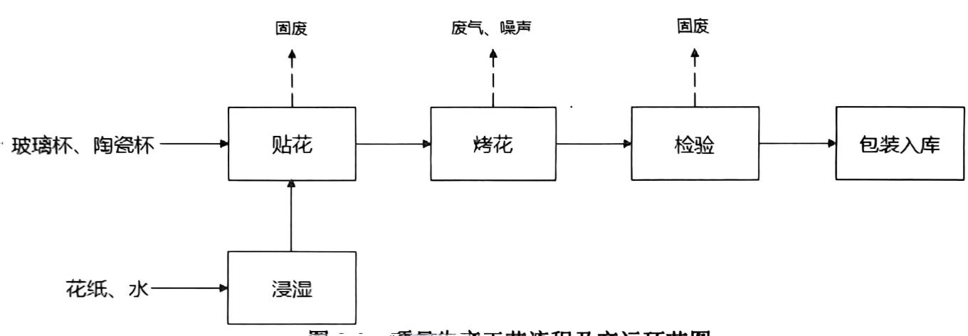  图2-2年产900万只玻璃杯、陶瓷杯（烤花）生产工艺流程及产污环节图  （1）浸湿：花纸先经过水浸湿，方便花纸附着于陶瓷杯和玻璃杯表面。  （2）贴纸：项目主要采取人工贴纸方式，工人分离花纹贴纸底层的载体纸后人工贴花。此过程会产生固废。  （3）烤花：粘贴好的半成品送至辊道窑中，通过天然气燃烧热气对半成品直接进行加热，  根据产品不同，烤花温度控制在740℃，烤花时间控制在60~90min。烤花完成后的玻璃杯、陶瓷杯人工取出。贴纸的粘胶在烤花过程会产生废气，设备运行会产生噪声噪声，烤花产生的有机废气以及天然气燃烧烟气一同经辊道窑排气孔以及辊道窑进出口处排出，不具备分离条件，因此经水喷淋装置+除雾器+二级活性炭吸附装置处理后于同一根排气筒排放。  （4）检验：烤花完成后通过人工检验产品是否完好无损，花纹是否完成无缺、无错乱，不符合要求的作为残次品处理。此过程会产生固废。  （5）包装入库：将检验过的成品包装入库。  2、年产300万个包装制品（纸箱）生产工艺：  图2-3年产300万个包装制品（纸箱）生产工艺流程及产污环节图  （1）模切：人工将瓦楞纸板置于模切机上，调整模切机压力、张力及参数后按照产品规格使用模切机进行模切，此过程会产生噪声及固废。  （2）印刷：水墨双色开槽机具有印刷和开槽功能，将切好的纸板使用水墨双色开槽机进行印刷，本项目印刷内容为纸盒上文字和图案，采用凸版印刷工艺，外购成品印版进行印刷，项目产品主要用于公司产品包装使用，印版不会频繁更换，纸盒所印刷字体和符号内容较简单且数量和种类少，使用过程中印版无需清洗，印刷后的瓦楞纸板无烘干或晾干工序。因此项目印刷时污染物主要为印刷废气、固废废活性炭及噪声，废气主要污染物为VOCs。  （3）开槽：项目使用水墨三色印刷开槽机和隔板机对印刷好的产品进行开槽处理，此过程会产生噪音和固废。  （4）粘箱：根据产品需要，需将模切开槽好的瓦楞纸板经过粘箱装订加工成纸箱，使用全自动粘箱机对瓦楞纸板进行装订后即为成品，项目使用全自动粘箱机进行装订，全自动粘箱机为两种装订方式，分别为胶粘糊盒及打钉成型。打钉装订过程使用外购箱钉进行打钉，胶粘过程中使用外购淀粉粘箱胶，该过程不产生废气。此工序会产生噪声及废淀粉胶桶。  （5）打包入库：使用打包机将成品进行打包后使用堆码机堆码入库。此工序会产生噪声。  三、产污环节  本项目产污环节见下表。  表2-8本项目产污环节一览表
  类别 | 产生环节 |  | 主要污染因子 | 处理措施/去向
  废气 | 印刷 |  | VOCs | 辊道窑配备低氮燃烧器，印刷废气与天然气燃烧废气和烤花废气经水喷淋装置+除雾器+二级活性炭吸附装置处理后一同通过1根15米高排气筒（DA001）排放
  废气 | 烤花 |  | VOCs
  废气 | 天然气燃烧废气 |  | 颗粒物、SO₂、NO_{X}
  废水 | 职工生活污水 |  | COD、氨氮 | 经化粪池处理后经市政管网排入光大水务（淄博）有限公司水质净化二分厂
  固废 | 贴花 | 一般固废 | 废花纸底纸 | 收集后外售给有资质处理单位综合利用
  固废 | 包装 | 一般固废 | 废包装材料 | 收集后外售给有资质处理单位综合利用
  固废 | 检验 | 一般固废 | 残次品 | 收集后外售给有资质处理单位综合利用
  固废 | 模切、开槽 | 一般固废 | 废边角料 | 收集后外售给有资质处理单位综合利用
  固废 | 粘箱 | 一般固废 | 废包装材料 | 收集后外售给有资质处理单位综合利用
  固废 | 粘箱 | 危险废物 | 废水墨桶 | 暂存于危废间定期委托资质单位进行处置
  固废 | 废气处理 | 危险废物 | 废活性炭 | 暂存于危废间定期委托资质单位进行处置
  固废 | 水喷淋装置 | 危险废物 | 喷淋废水 | 暂存于危废间定期委托资质单位进行处置
  固废 | 设备维修 | 危险废物 | 废机油 | 暂存于危废间定期委托资质单位进行处置
  固废 | 设备维修 | 危险废物 | 废油桶 | 暂存于危废间定期委托资质单位进行处置
  固废 | 职工生活 |  | 生活垃圾 | 收集后由环卫部门定期清运
  噪声 | 设备运行 |  | 噪声 | 减振、隔声等措施
与项目有关的原有环境污染问题 | 一、环保手续办理情况  现有环保手续办理情况如下：  表2-9现有项目环保手续办理情况  淄博家誉轻工制品有限公司现有项目已办理排污许可登记，登记编号：91370303MA3F6B4JXW001X。  二、现有项目工艺流程及产污情况  图2-4年产900万只玻璃杯、陶瓷杯（烤花）生产工艺流程及产污环节图  （1）浸湿：花纸先经过水浸湿，方便花纸附着于陶瓷杯和玻璃杯表面。  （2）贴纸：项目主要采取人工贴纸方式，工人分离花纹贴纸底层的载体纸后人工贴花。此过程会产生固废。  （3）烤花：粘贴好的半成品送至辊道窑中，通过天然气燃烧热气对半成品直接进行加热，  根据产品不同，烤花温度控制在740℃，烤花时间控制在60~90min。烤花完成后的玻璃杯、陶瓷杯人工取出。贴纸的粘胶在烤花过程会产生废气，设备运行会产生噪声噪声，烤花产生的有机废气以及天然气燃烧烟气一同经辊道窑排气孔以及辊道窑进出口处排出，不具备分离条件，因此经水喷淋装置+除雾器+二级活性炭吸附装置处理后于同一根排气筒排放。  （4）检验：烤花完成后通过人工检验产品是否完好无损，花纹是否完成无缺、无错乱，不符合要求的作为残次品处理。此过程会产生固废。  （5）包装入库：将检验过的成品包装入库。  2、年产300万个包装制品（纸箱）生产工艺：  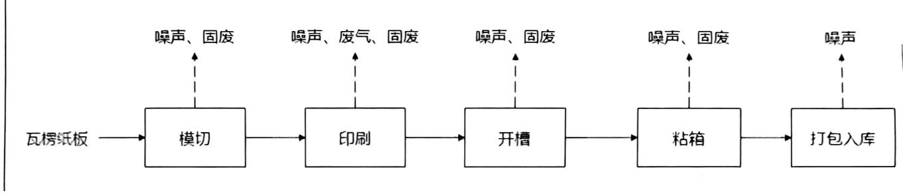  图2-5年产300万个包装制品（纸箱）生产工艺流程及产污环节图  （1）模切：人工将瓦楞纸板置于模切机上，调整模切机压力、张力及参数后按照产品规格使用模切机进行模切，此过程会产生噪声及固废。  （2）印刷：水墨三色开槽机具有印刷和开槽功能，将切好的纸板使用水墨三色开槽机进行印刷，本项目印刷内容为纸盒上文字和图案，采用凸版印刷工艺，外购成品印版进行印刷，项目产品主要用于公司产品包装使用，印版不会频繁更换，纸盒所印刷字体和符号内容较简单且数量和种类少，使用过程中印版无需清洗，印刷后的瓦楞纸板无烘干或晾干工序。因此项目印刷时污染物主要为印刷废气、固废废活性炭及噪声，废气主要污染物为VOCs。  （3）开槽：项目使用水墨三色印刷开槽机和隔板机对印刷好的产品进行开槽处理，此过程会产生噪音和固废。  （4）粘箱：根据产品需要，需将模切开槽好的瓦楞纸板经过粘箱装订加工成纸箱，使用全自动粘箱机对瓦楞纸板进行装订后即为成品，项目使用全自动粘箱机进行装订，全自动粘箱机为两种装订方式，分别为胶粘糊盒及打钉成型。打钉装订过程使用外购箱钉进行打钉，胶粘过程中使用外购淀粉粘箱胶，该过程不产生废气。此工序会产生噪声及废淀粉胶桶。  （5）打包入库：使用打包机将成品进行打包后使用堆码机堆码入库。此工序会产生噪声。  三、现有项目污染物排放情况  1、废水  项目无生产废水，主要为生活污水。  生活污水经厂区化粪池处理后由环卫部门定期清运。  2、废气  项目废气主要为印刷废气、烤花废气和天然气燃烧废气，采用二级活性炭吸附处理后由一根15m高排气筒DA001排出。  公司于2024年6月17-18日对现有项目进行验收，验收监测时运行工况为100%，监测数据如下：  表2-10 DA001进、出口检测结果（1）  表2-11 DA001进、出口检测结果（2）  根据检测结果，DA001排气筒出口颗粒物最大排放浓度为6.1mg/m³，二氧化硫和氮氧化物均未检出，排放浓度满足《区域性大气污染物综合排放标准》（DB37/2376-2019）表1重点控制区排放浓度限值。VOCs最大排放浓度为7.34mg/m³，最大排放速率为2.04×10⁻²kg/h，排放浓度和速率均满足《挥发性有机物排放标准 第4部分：印刷业》（DB37/2801.5-2018）表2印刷生产活动排气筒挥发性有机物排放限值和《挥发性有机物排放标准 第7部分：其他行业》（DB37/2801.7-2019）表1非金属矿物制品业、表2中相关标准要求。  项目辊道窑年运行时间为1100小时，根据验收数据，颗粒物平均排放速率为0.014kg/h，则颗粒物年排放量为0.018t/a；氮氧化物和二氧化硫均为未检出，按照检出限浓度一半计算年排放量，那么氮氧化物排放浓度：1.5mg/m³；二氧化硫排放浓度：1.5mg/m³，则氮氧化物排放量：0.01t/a；二氧化硫排放量：0.01t/a。纸箱项目印刷工序年运行时间为100小时，辊道窑年运行时间为1100小时，本次监测在印刷工序和辊道窑同时工作时进行监测，监测数据为产生VOCs工序同时工作时的最大速率，故年工作时间可按照年工作1100小时计算。根据验收监测数据，VOCs平均排放速率为0.0195kg/h，则VOCs年排放量为0.0215t/a。综上，颗粒物、氮氧化物、二氧化硫、VOCs排放量均符合总量要求。  表2-12厂界无组织废气VOCs（以非甲烷总烃计）检测结果（1）  表2-13厂界无组织总悬浮颗粒物检测结果（1）  表2-14厂界无组织二氧化硫检测结果（1）  表2-15厂界无组织氮氧化物检测结果（1）  表2-16厂界无组织废气VOCs（以非甲烷总烃计）检测结果（2）  表2-17厂界无组织总悬浮颗粒物检测结果（2）  表2-18厂界无组织二氧化硫检测结果（2）  表2-19厂界无组织氮氧化物检测结果（2）  根据检测结果，无组织颗粒物最大排放浓度为411μg/m³；无组织氮氧化物最大排放浓度为0.082mg/m³；无组织二氧化硫最大排放浓度为0.075mg/m³，满足《大气污染物综合排放标准》（GB16297-1996）表2标准要求；无组织VOCs最大排放浓度为1.16mg/m³，满足《挥发性有机物排放标准 第4部分：印刷业》（DB37/2801.5-2018）表3厂界无组织监控点挥发性有机物浓度限值。项目所有生产均在一处生产车间内，故未对厂区内无组织VOCs进行监测。  3、噪声  项目产生的噪声为各生产设备以及环保设备配套风机等运转过程产生的机械噪声，采取基础减震、厂房隔声等措施。  企业于2024年6月4-5日对厂界噪声进行了监测，监测结果如下：  表2-20厂区噪声监测数据  根据检测结果，厂界昼间噪声最大值为55.6dB（A），满足《工业企业厂界环境噪声排放标准》（DB12348-2008）中2类标准要求。  4、固废  废边角料、废包装材料、废花纸底纸、残次品收集后外售给有资质处理单位综合利用；废水墨桶、废活性炭、喷淋废水、废机油和废油桶暂存于厂内危废间，定期委托有资质单位处置；职工生活垃圾收集后由环卫部门定期清运。  表2-21现有项目固废产生及处置情况  四、总量核算  经审批确认现有项目总量VOCs：0.025t/a、颗粒物：0.022t/a、SO₂：0.041t/a、NO_{X}：0.144t/a，根据现有项目污染物排放量，有组织VOCs：0.0215t/a，颗粒物：0.013t/a、SO₂：0.01t/a、NO_{X}：0.01t/a，现有项目污染物排放符合总量控制要求。现有项目满足现有厂区总量确认书（JKZL（2023039）号、JKZL（2024001）号）中总量控制指标要求。  五、排污许可证执行情况  按要求进行自行检测、信息公开及执行报告填报工作，现有厂区环境管理台账齐全，满足现有排污许可证要求。  六、现有项目存在的环境问题及整改措施  搬迁前生活污水由环卫部门清运未进市政污水管网，搬迁后污水经化粪池处理后排入市政污水管网，最终汇入光大水务（淄博）有限公司水质净化二分厂进行处理。
  项目名称 | 环评审批部门及审批时间 | 验收时间 | 与本项目有关的生产内容及生产状态
  年产300万个包装制品（纸箱）项目 | 淄博市生态环境局经济开发区分局，2024年1月24日（淄经开环审[2024]001号） | 2024年7月，企业公司自主验收 | 迁建原有设备
  年生产能力900万只玻璃杯、陶瓷杯（烤花）迁建项目 | 淄博市生态环境局经济开发区分局，2023年12月18日（淄经开环审[2023]059号） | 2024年7月，企业公司自主验收 | 迁建原有设备
  采样点位 |  |  | DA001进口
  内径（m） |  |  | 0.5
  采样日期 |  |  | 2024年6月17日
  检测频次 |  |  | 1 | 2 | 3
  烟气流速（m/s） |  |  | 9.7 | 9.9 | 9.9
  烟气温度（℃） |  |  | 33.7 | 34.1 | 34.1
  标杆流量（Nm³/h） |  |  | 6007 | 6136 | 6173
  VOCs（以非甲烷总烃计） | 排放浓度（mg/m³） |  | 14.3 | 16.1 | 15.8
  VOCs（以非甲烷总烃计） | 排放速率（kg/h） |  | 8.59×10⁻² | 9.88×10⁻² | 9.75×10⁻²
  采样点位 |  |  | DA001出口
  高度（m）/内径（m） |  |  | 15/0.5
  采样日期 |  |  | 2024年6月17日
  检测频次 |  |  | 1 | 2 | 3
  烟气流速（m/s） |  |  | 9.4 | 9.2 | 9.8
  烟气温度（℃） |  |  | 29.1 | 29.1 | 31.9
  标杆流量（Nm³/h） |  |  | 5935 | 5803 | 6168
  VOCs（以非甲烷总烃计） |  | 排放浓度（mg/m³） | 3.17 | 3.48 | 3.31
   |  | 折算浓度（mg/m³） | 6.53 | 7.52 | 6.58
   |  | 排放速率（kg/h） | 1.88×10⁻² | 2.02×10⁻² | 2.04×10⁻²
  颗粒物 |  | 排放浓度（mg/m³） | 2.3 | 2.6 | 2.0
   |  | 折算浓度（mg/m³） | 4.7 | 5.6 | 4.0
   |  | 排放速率（kg/h） | 1.37×10⁻² | 1.51×10⁻² | 1.23×10⁻²
  二氧化硫 |  | 排放浓度（mg/m³） | ND | ND | ND
   |  | 折算浓度（mg/m³） | / | / | /
   |  | 排放速率（kg/h） | / | / | /
  氮氧化物 |  | 排放浓度（mg/m³） | ND | ND | ND
   |  | 折算浓度（mg/m³） | / | / | /
   |  | 排放速率（kg/h） | / | / | /
  样品状态 |  |  | 完好无损 | 完好无损 | 完好无损
  备注 |  |  | 1、“ND”表示未检出；  2、基准氧含量：3.5%
  采样点位 |  |  | DA001进口
  内径（m） |  |  | 0.5
  采样日期 |  |  | 2024年6月18日
  检测频次 |  |  | 1 | 2 | 3
  烟气流速（m/s） |  |  | 10.1 | 9.8 | 9.9
  烟气温度（℃） |  |  | 34.1 | 34.5 | 32.1
  标杆流量（Nm³/h） |  |  | 6272 | 6060 | 6150
  VOCs（以非甲烷总烃计） | 排放浓度（mg/m³） |  | 13.9 | 15.4 | 15.1
  VOCs（以非甲烷总烃计） | 排放速率（kg/h） |  | 8.72×10⁻² | 9.33×10⁻² | 9.29×10⁻²
  采样点位 |  |  | DA001出口
  高度（m）/内径（m） |  |  | 15/0.5
  采样日期 |  |  | 2024年6月18日
  检测频次 |  |  | 1 | 2 | 3
  烟气流速（m/s） |  |  | 9.4 | 9.5 | 9.5
  烟气温度（℃） |  |  | 33.6 | 29.1 | 32.1
  标杆流量（Nm³/h） |  |  | 5836 | 6022 | 5920
  VOCs（以非甲烷总烃计） |  | 排放浓度（mg/m³） | 3.07 | 3.39 | 3.27
   |  | 折算浓度（mg/m³） | 6.32 | 6.98 | 7.34
   |  | 排放速率（kg/h） | 1.79×10⁻² | 2.04×10⁻² | 1.94×10⁻²
  颗粒物 |  | 排放浓度（mg/m³） | 2.1 | 2.4 | 2.7
   |  | 折算浓度（mg/m³） | 4.33 | 4.9 | 6.1
   |  | 排放速率（kg/h） | 1.23×10⁻² | 1.15×10⁻² | 1.60×10⁻²
  二氧化硫 |  | 排放浓度（mg/m³） | ND | ND | ND
   |  | 折算浓度（mg/m³） | / | / | /
   |  | 排放速率（kg/h） | / | / | /
  氮氧化物 |  | 排放浓度（mg/m³） | ND | ND | ND
   |  | 折算浓度（mg/m³） | / | / | /
  样品状态 |  |  | 完好无损 | 完好无损 | 完好无损
  备注 |  |  | 1、“ND”表示未检出；  2、基准氧含量：3.5%
  检测项目 |  | VOCs（以非甲烷总烃计）
  采样点位  采样日期 |  | 上风向1# | 下风向2# | 下风向3# | 下风向4#
  2024年  6月17日 | 第一次 | 0.9 | 1.16 | 1.05 | 1.02
  2024年  6月17日 | 第二次 | 0.88 | 1.01 | 1.08 | 1.00
  2024年  6月17日 | 第三次 | 0.85 | 0.93 | 1.06 | 1.10
  样品状态 |  | 完好无损
  备注 |  | /
  检测项目 |  | 总悬浮颗粒物（μg/m³）
  采样点位  采样日期 |  | 上风向1# | 下风向2# | 下风向3# | 下风向4#
  2024年  6月17日 | 第一次 | 299 | 362 | 380 | 386
  2024年  6月17日 | 第二次 | 309 | 391 | 411 | 400
  2024年  6月17日 | 第三次 | 317 | 406 | 371 | 401
  样品状态 |  | 完好无损
  备注 |  | /
  检测项目 |  | 二氧化硫（mg/m³）
  采样点位  采样日期 |  | 上风向1# | 下风向2# | 下风向3# | 下风向4#
  2024年  6月17日 | 第一次 | 0.027 | 0.04 | 0.068 | 0.056
  2024年  6月17日 | 第二次 | 0.03 | 0.045 | 0.063 | 0.052
  2024年  6月17日 | 第三次 | 0.025 | 0.047 | 0.070 | 0.059
  样品状态 |  | 完好无损
  备注 |  | “ND”表示未检出
  检测项目 |  | 氮氧化物（mg/m³）
  采样点位  采样日期 |  | 上风向1# | 下风向2# | 下风向3# | 下风向4#
  2024年  6月17日 | 第一次 | 0.036 | 0.071 | 0.064 | 0.076
  2024年  6月17日 | 第二次 | 0.033 | 0.067 | 0.061 | 0.073
  2024年  6月17日 | 第三次 | 0.039 | 0.075 | 0.068 | 0.080
  样品状态 |  | 完好无损
  备注 |  | /
  检测项目 |  | VOCs（以非甲烷总烃计）
  采样点位  采样日期 |  | 上风向1# | 下风向2# | 下风向3# | 下风向4#
  2024年  6月18日 | 第一次 | 0.86 | 1.13 | 1.23 | 1.07
  2024年  6月18日 | 第二次 | 0.91 | 1.19 | 1.02 | 1.21
  2024年  6月18日 | 第三次 | 0.93 | 1.16 | 1.11 | 1.25
  样品状态 |  | 完好无损
  备注 |  | /
  检测项目 |  | 总悬浮颗粒物（μg/m³）
  采样点位  采样日期 |  | 上风向1# | 下风向2# | 下风向3# | 下风向4#
  2024年  6月17日 | 第一次 | 307 | 366 | 400 | 390
  2024年  6月17日 | 第二次 | 280 | 362 | 340 | 380
  2024年  6月17日 | 第三次 | 313 | 411 | 389 | 404
  样品状态 |  | 完好无损
  备注 |  | /
  检测项目 |  | 二氧化硫（mg/m³）
  采样点位  采样日期 |  | 上风向1# | 下风向2# | 下风向3# | 下风向4#
  2024年  6月17日 | 第一次 | 0.034 | 0.049 | 0.072 | 0.061
  2024年  6月17日 | 第二次 | 0.031 | 0.046 | 0.075 | 0.066
  2024年  6月17日 | 第三次 | 0.035 | 0.052 | 0.071 | 0.063
  样品状态 |  | 完好无损
  备注 |  | “ND”表示未检出
  检测项目 |  | 氮氧化物（mg/m³）
  采样点位  采样日期 |  | 上风向1# | 下风向2# | 下风向3# | 下风向4#
  2024年  6月17日 | 第一次 | 0.040 | 0.076 | 0.068 | 0.082
  2024年  6月17日 | 第二次 | 0.032 | 0.065 | 0.056 | 0.072
  2024年  6月17日 | 第三次 | 0.027 | 0.062 | 0.053 | 0.070
  样品状态 |  | 完好无损
  备注 |  | /
  检测日期  检测点位 |  | 2024年6月4日 | 2024年6月5日
   |  | 昼间dB（A） | 昼间dB（A）
  1# | 厂界东外1m | 52.9 | 53.8
  2# | 厂界南外1m | 52.3 | 54.3
  3# | 厂界西外1m | 55.6 | 54.5
  4# | 厂界北外1m | 54.9 | 55.4
  检测时间 |  | 17:44-18:28 | 16:56-17:45
  备注 |  | / | /
  序号 | 固废名称 | 产生工序 | 产生量（t/a） | 处置去向
  1 | 生活垃圾 | 职工生活 | 3.9 | 外售给有资质处理单位综合利用
  2 | 废边角料 | 模切、开槽 | 0.1 | 外售给有资质处理单位综合利用
  3 | 废包装材料 | 生产过程 | 20.1 | 外售给有资质处理单位综合利用
  4 | 废花纸底纸 | 擦拭 | 9 | 外售给有资质处理单位综合利用
  5 | 残次品 | 检验 | 3 | 外售给有资质处理单位综合利用
  6 | 废水墨桶 | 印刷 | 0.002 | 委托有资质单位处理
  7 | 废活性炭 | 环保设备 | 1.15 | 委托有资质单位处理
  8 | 喷淋废水 | 环保设备 | 4 | 委托有资质单位处理
  9 | 废机油 | 设备维修 | 0.05 | 委托有资质单位处理
  10 | 废油桶 | 设备维修 | 0.01 | 委托有资质单位处理

三、区域环境质量现状、环境保护目标及评价标准
区域环境质量现状 | 1、大气环境  根据淄博市生态环境局2025年1月27日公布的《2024年12月份及全年环境空气质量情况通报》，2024年，全市良好天数238天（国控），同比增加19天。重污染天数4天，同比减少4天。其中，二氧化硫（SO₂）13微克/立方米，同比恶化8.3%；二氧化氮（NO₂）33微克/立方米，同比改善2.9%；可吸入颗粒物（PM₁₀）69微克/立方米，同比改善8.0%；细颗粒物（PM_{2.5}）40微克/立方米，同比改善2.4%；一氧化碳（CO）1.2毫克/立方米，同比恶化9.1%；臭氧（O₃）194克/立方米，同比改善2.0%。全市综合指数为4.68，同比改善2.7%。  表3-1经开区2024年环境空气监测数据一览表  由上表数据可以看出，淄博经开区2024年PM_{2.5}、O₃的现状浓度不能满足《环境空气质量标准》（GB3095-2012）二级标准要求，本项目所在区域环境空气质量为不达标区。  根据《淄博市“十四五”生态环境保护规划》要求，以持续降低PM2.5浓度，不断提高空气质量优良天数比例，逐步消除重污染天气为目标任务，实施“六大减排工程”：①推动产业结构升级减排、②实施终端用能清洁化替代、③构建高效集约绿色通道体系、④全面加强VOCs综合治理、⑤推进氮氧化物深度治理、⑥推进颗粒物精细化管控，全面推进重点行业、重点领域的全流程污染治理，治理后环境空气质量将得到改善。  2、地表水  根据淄博市生态环境局官网发布的《2024年1-12月全市地表水环境质量状况》，猪龙河水质能够满足《地表水环境质量标准》（GB3838-2002）Ⅳ类标准要求。  3、声环境  根据淄博市例行监测数据，淄博市内区域环境噪声全部达到环境功能区划标准。该项目位于淄博经济开发区沣水镇，区域环境噪声能够符合《声环境质量标准》（GB3096-2008）2类标准的要求，声环境质量良好。  本项目厂界外50米范围内无声环境保护目标，本项目不需要对区域声环境质量进行评价。  项目位置与淄博市声功能区划关系图，见附图7。  4、生态环境  本项目依托现有厂区厂房，不新增占地，且用地范围内无生态环境保护目标，无需进行生态现状调查。  5、电磁辐射  本项目不属于广播电台、差转台、电视塔台、卫星地球上行站、雷达等电磁辐射类项目，本评价不再开展电磁环境影响分析。  6、地下水、土壤环境  本项目建成后，通过采取严格的防渗措施，可避免对地下水、土壤环境造成不利影响，故本评价无需开展地下水、土壤现状调查。
  污染物 | 单位 | 年评价指标 | 现状浓度  （μg/m³） | 评价标准  （μg/m³） | 占标率  （%） | 达标情况
  SO₂ | μg/m³ | 年平均 | 13 | 60 | 21.7 | 达标
  NO₂ | μg/m³ | 年平均 | 32 | 40 | 80 | 达标
  PM₁₀ | μg/m³ | 年平均 | 65 | 70 | 92.9 | 达标
  PM_{2.5} | μg/m³ | 年平均 | 41 | 35 | 117.14 | 超标
  CO | μg/m³ | 日均值 | 1200 | 4000 | 30 | 达标
  O₃ | μg/m³ | 日最大8小时均值 | 197 | 160 | 123.13 | 超标
环境保护目标 | 本项目所在区域内无自然保护区、保护文物及风景名胜区等特殊环境敏感目标。主要环境保护目标见表3-2，附图2。  表3-2主要环境保护目标及级别一览表
  保护类别 | 保护目标 | 方位 | 距厂址距离（m） | 环境功能
  环境空气 | 昌城村 | NW | 460 | 《环境空气质量标准》（GB3095-2012）中二级标准
  环境空气 | 城东村 | E | 90 | 《环境空气质量标准》（GB3095-2012）中二级标准
  环境空气 | 张二村 | NE | 265 | 《环境空气质量标准》（GB3095-2012）中二级标准
  环境空气 | 张三村 | NE | 445 | 《环境空气质量标准》（GB3095-2012）中二级标准
  声环境 | 本项目厂界外50m范围内无声环境敏感保护目标 |  |  | 《声环境质量标准》（GB3096-2008）中2类区标准
  地表水 | 猪龙河 | W | 3890 | 《地表水环境质量标准》(GB3838-2002）Ⅳ类标准
  地下水环境 | 本项目厂界外500m范围内无地下水集中式饮用水水源和热水、矿泉水、温泉等特殊地下水资源。 |  |  | 《地下水质量标准》(GB/T14848-2017)Ⅲ类
  生态环境 | 项目区不新增用地且用地范围内不含有生态保护目标
污染物排放控制标准 | 一、废气  有组织VOCs执行《挥发性有机物排放标准 第7部分：其他行业》（DB37/2801.7-2019）表1中排放限值要求（20mg/m³），同时满足《挥发性有机物排放标准 第4部分：印刷业》表2中排放限值要求（50mg/m³）；有组织颗粒物、SO₂、NO_{X}执行《区域性大气污染物综合排放标准》（DB37/2376-2019）表1中“重点控制区”要求；  表3-3项目有组织污染物排放标准  厂界无组织VOCs排放限值执行《挥发性有机物排放标准 第7部分：其他行业》（DB37/2801.7-2019）表2排放限值（2.0mg/m³），同时满足《挥发性有机物排放标准 第4部分：印刷业》表3中排放限值要求（2.0mg/m³）；无组织颗粒物、SO₂、NO_{X}执行《大气污染物综合排放标准》（GB16297-1996）表2标准要求。  表3-4项目无组织污染物排放标准  2、废水  本项目无生产废水，生活污水经化粪池处理满足《污水综合排放标准》（GB 8978-1996）排放要求后排入市政管网，最终汇入光大水务（淄博）有限公司水质净化二分厂（COD≤30mg/l、氨氮≤1.5（2.5）mg/l、TP≤0.3mg/l、BOD≤6mg/l、色度≤10）。  3、噪声  本项目厂界噪声排放执行《工业企业厂界环境噪声排放标准》（GB12348-2008）2类标准，具体标准见表3-5。  表3-5噪声排放限值  4、固体废物  本项目一般工业固体废物暂存应符合《中华人民共和国固体废物污染环境防治法》相关要求，采取防扬散、防流失、防渗漏或者其他防止污染环境的措施，不得擅自倾倒、堆放、丢弃、遗撒，一般工业固体废物管理过程中还应执行《一般工业固体废物管理台账制定指南（试行）》（公告2021年第82号）要求；危险废物执行《危险废物贮存污染物控制标准》（GB18597-2023）文件要求，危险废物转移按照《危险废物转移管理办法》（2022年1月1日）执行。
  污染物 | 排放限值（mg/m³） | 执行标准
  VOCs | 20 | 《挥发性有机物排放标准 第7部分：其他行业》（DB37/2801.7-2019）
  颗粒物 | 10 | 《区域性大气污染物综合排放标准》（DB37/2376-2019）表1
  SO₂ | 50 | 《区域性大气污染物综合排放标准》（DB37/2376-2019）表1
  NO_{X} | 100 | 《区域性大气污染物综合排放标准》（DB37/2376-2019）表1
  污染物 |  | 排放限值（mg/m³） | 执行标准
  VOCs | 厂界 | 2.0 | 《挥发性有机物排放标准 第7部分：其他行业》（DB37/2801.7-2019）
  颗粒物 | 无组织 | 1.0 | 《大气污染物综合排放标准》（GB16297-1996）表2
  SO₂ | 无组织 | 0.4 | 《大气污染物综合排放标准》（GB16297-1996）表2
  NO_{X} | 无组织 | 0.12 | 《大气污染物综合排放标准》（GB16297-1996）表2
  类别 | 昼间Leq[dB(A)] | 夜间Leq[dB(A)]
  2类 | 60 | 50
总量控制标准 | 根据《建设项目主要污染物排放总量指标审核及管理暂行办法》（鲁环发[2019]132号）、《关于印发<淄博市建设项目主要大气污染物排放总量替代指标核算及管理办法>的通知》（淄环发[2019]135号）以及《关于统筹使用“十四五”建设项目主要大气污染物总量指标的通知》（淄环函[2021]55号），淄博市将SO₂、烟（粉）尘、NOx、COD、氨氮和挥发性有机物列为总量控制对象，若上一年度细颗粒物年平均浓度超标，实行二氧化硫、氮氧化物、颗粒物、挥发性有机物四项污染物排放总量指标2倍削减替代。  根据淄博市生态环境局2025年1月27日公布的《2024年12月份及全年环境空气质量情况通报》数据可知：淄博经开区2024年PM_{2.5}、O₃的现状浓度不能满足《环境空气质量标准》（GB3095-2012）二级标准要求，本项目所在区域环境空气质量为不达标区，则本项目实行挥发性有机物排放总量指标2倍削减替代。  本项目废水量为249.6m³/a，生活污水经化粪池处理后经市政管网排入光大水务（淄博）有限公司水质净化二分厂进行处理。排入管网的污染量为COD：0.1t/a，氨氮：0.01t/a；废水由污水处理单位进行处理，总量纳入污水处理厂排放总量，无需重新申请总量。  项目搬迁后有组织排放量：VOCs：0.018t/a、颗粒物：0.013t/a、SO₂：0.041t/a、NO_{X}：0.144t/a，现有总量为VOCs：0.025t/a、颗粒物：0.022t/a、SO₂：0.041t/a、NO_{X}：0.144t/a（总量确认书详见附件9）；因此，本项目废气无需申请总量指标。

四、主要环境影响和保护措施
施工期生态环境影响分析 | 本项目在现有厂房内部进行建设，并配套建设安装附属设施，施工期主要为设备安装及调试，故施工期的主要影响因素是设备调试运行时产生的机械噪声和设备安装时产生的少量固废，对周围环境影响较小，本环评不再对施工期进行环境影响分析。
营运期环境影响和保护措施 营运期生态环境影响分析 | 一、运营期大气环境影响和保护措施  1、废气产生及排放情况  本项目废气主要是印刷产生废气、烤花产生废气及天然气燃烧产生废气。锟道窑运行中绝大多数烟气通过上方排气口排出，同时部分烟气通过锟道窑出口处排放（进口温度较低，不考虑该部分影响），在锟道窑炉出口上方设置集气罩，同时与锟道窑上方排气口用管道连接；印刷废气与天然气燃烧废气和烤花废气经水喷淋装置+除雾器+二级活性炭吸附装置处理后一同通过1根15米高排气筒DA001排放；同时项目使用锟道窑配备低氮燃烧器，降低氮氧化物影响。  1）印刷工序项目采用水性油墨，印刷过程中会有有机挥发废气VOCs产生；烤花采用花纸为无铅无镉高档花纸，将无机颜料附着在一层薄膜之上,高温烧成时有机的薄膜分解掉，会产生有机废气；类比现有项目验收数据，印刷工序年运行100小时，烤花工序年运行1100小时，印刷和烤花工序VOCs产生速率为0.093kg/h，则产生量为0.102t/a。印刷废气与烤花废气和天然气燃烧废气经水喷淋装置+除雾器+二级活性炭装置处理后一同由一根15m高排气筒DA001排放（二级活性炭收集效率取90%，处理效率取80%），未被集气罩收集的废气无组织排放，则无组织VOCs：0.0102t/a。  2）天然气燃烧废气  本项目辊道窑使用天然气，天然气用量为23万m³。参照《排放源统计调查产排污核算法和系数手册》中工业锅炉(热力生产和供应行业)产污系数表，天然气燃烧二氧化硫产生系数为0.02kg/万立方米天然气；氮氧化物6.97kg/万立方米天然气(国内领先)。根据《天然气》(GB17820-2018)规定，二类天然气总含量不大于100mg/m³，因此本项目二氧化硫产生数为2kg/万立方米天然气;根据《关于发布计算污染物排放量的排污系数和物料衡算方法的公告》(环境保护部公告2017年第81号)，天然气燃烧颗粒物产生系数取值为1.039kg/万m³原料。则本项目运行过程中颗粒物产生量0.024t/a，SO₂产生量0.046t/a，NOx产生量0.16t/a。废气经集气罩收集后与印刷废气和烤花废气经水喷淋装置+除雾器+二级活性炭装置处理后一同由一根15m高排气筒DA001排放（废气处理装置收集效率取90%，处理效率取40%），未被集气罩收集的废气无组织排放，则无组织颗粒物：0.002t/a，SO₂：0.005t/a，NO_{X}：0.016t/a。  3）类比搬迁前现有项目，设计风机风量取6000m³/h。  2、本项目废气源强分析  1）项目有组织废气源强分析：  表4-1本项目有组织废气源强分析  2）项目无组织废气源强分析：  本项目无组织废气为未被集气罩收集的VOCs、颗粒物、SO₂和NO_{X}。  表4-2本项目无组织废气源强分析  综上所述，采取上述污染防治措施后，本项目废气对周围大气环境影响较小。  3）大气排放口基本情况、排放标准：  表4-3大气排放口基本情况、排放标准信息表  - 项目废气情况汇总  项目废气排放情况汇总如下：  表4-4项目废气排放情况汇总  4、防治措施可行性及达标分析  项目运营过程中产生的度气经集气罩收集后,通过水喷淋装置+除雾器+二级活性炭装置处理后,经1根15米高排气筒排放，根据《排污许可证申请与核发技术规范 工业炉窑》（HJ1121-2020），本项目采用的污染物治理设施为废气污染防治可行技术。  废气收集效率分析：废气收集的效率和程度主要取决于管道、集气装置的设计好坏和安装位置，本工程设计基本按照以下原则：  ①废气进处理设施温度达标；颗粒物进处理设施浓度达标；  ②管道连接紧密，并设计安装气阀，根据生产实际情况调节气量；  ③集气装置尽可能地把污染源全部覆盖起来，使污染物的扩散在最小范围内，以便防止风气流干扰而减少抽气量；集气装置抽气方向尽可能与污染源的气流方向运动一致，充分利用污染源的气流的初始动能；尽量减少集气装置的开口面积，以减少抽气量；管道和集气装置的结构要不能妨碍工人的操作和设备检修。按照上述原则设置集气装置保证了密闭集气效率的可靠性。  综上，项目废气防治措施是可行的。  5、非正常工况排放  本项目设计采用的生产工艺属于国内较先进、成熟的生产工艺。根据本项目实际情况，结合国内同类项目的运行情况，确定以下几种非正常状况:  1)设备检修及开停车  开车时，首先启动环保装置，然后再按照规程依次启动生产线上各个设备，一般不会出现超标排污的情况；停车时，则需先按照规程依次关停生产线上的设备，然后关闭环保设备，保证污染物达标排放.  2)环保设施发生故障  环保措施出现故障时，会使污染物处理效率下降或者根本得不到处理而排入环境中，增加污染物排放量及对外环境的影响。  本项目主要考虑环保装置去除效率为零的极端情况下，非正常工况工艺废气VOCs不能得到有效处理，具体排放情况见下表。  表4-5非正常工况下废气污染物排放情况  由上表可见，发生非正常工况时厂内DA001排气筒VOCs排放浓度达标，不会对周围大气环境造成影响。  6、监测要求  根据《排污单位自行监测技术指南 陶瓷工业》（HJ1255-2022）、《排污单位自行监测技术指南 印刷工业》（HJ1246-2022），制定本项目的废气监测制度和计划见下表。  表4-6废气监测计划一览表  二、运营期废水环境影响和保护措施  项目营运期产生的废水主要为职工生活污水。生活污水经化粪池处理后经市政管网排入光大水务（淄博）有限公司水质净化二分厂。  表4-7废水污染源源强核算结果及相关参数一览表  项目外排生活污水执行《污水综合排放标准》（GB8978-1996）表4三级标准限值及光大水务（淄博）有限公司水质净化二分厂进水水质限值要求（COD≤30mg/l、氨氮≤1.5（2.5）mg/l、TP≤0.3mg/l、BOD≤6mg/l、色度≤10）。  （1）废水污染治理设施、排放口信息见下表。  表4-8废水类别、污染物及污染治理设施情况表  表4-9废水间接排放口基本信息表  （2）废水治理措施可行性分析  化粪池作为生活污水预处理的常用设施，其治理可行性主要体现在技术成熟度与应用适配性上。化粪池通过沉淀、厌氧发酵等简单物理化学及生物作用，可实现生活污水中悬浮物、部分有机物（如BOD₅、COD）的初步去除，对日常使用中的水质、水量波动耐受性较强。化粪池造价低、占地面积小，既能适配城镇分散式住宅、老旧小区等缺乏集中污水处理条件的场景，也可作为集中污水处理系统的前置预处理单元，降低后续处理负荷，在生活污水治理领域应用广泛且普及度高，具备较强的实用性与可行性，能满足生活污水初步净化的基本需求。  综上，化粪池处理生活污水技术可行。  （3）依托集中污水处理厂可行性分析  光大水务（淄博）有限公司水质净化二分厂位于淄博市张店区南定镇，建设于1999年，日处理规模5万吨/日，现状处理规模为3.5万吨/日，余量为1.5万吨/日，主要处理南定、傅家、沣水等地区的工业废水和生活污水。光大水务分别于2007年、2019年对水质净化二分厂进行了升级改造，目前工艺为预处理+AAO生化池+高效沉淀池+滤池+活性炭工艺，出水水质指标COD≤30mg/l、氨氮≤1.5（2.5）mg/l、TP≤0.3mg/l、BOD≤6mg/l、色度≤10，其余出水水质达到《城镇污水处理厂污染物排放标准》（GB18918-2002）一级A标准。  该项目废水量为249.6m³/a、0.832m³/d，废水排放量占污水厂处理量的比例较小，光大水务（淄博）有限公司水质净化二分厂目前有余量能够接纳本项目的污水，不会对污水处理厂造成冲击。  光大水务（淄博）有限公司水质净化二分厂近期排放口在线监测数据：  表4-10光大水务二分厂2024年1~12月份在线监测数据统计表  光大水务二分厂出水COD、BOD₅满足《地表水环境质量标准》（GB3838-2002）Ⅳ类标准限值，其余指标均执行《城镇污水处理厂污染物排放标准》（GB18918-2002）一级A标准。  本项目废水产生量为249.6m³/a，厂区废水经防渗处理的化粪池暂存后，能够满足光大水务（淄博）有限公司水质净化二分厂进水水质标准。该项目废水经光大水务（淄博）有限公司水质净化二分厂综合深度处理后，主要污染物COD≤30mg/l、氨氮≤1.5（2.5）mg/l、TP≤0.3mg/l。  综上，项目生活污水经化粪池预处理后，依托污水管网排入光大水务（淄博）有限公司水质净化二分厂方案可行。  三、运营期噪声环境影响和保护措施  （1）噪声源强分析  本项目的噪声源主要为生产设备和风机运行产生的噪声，噪声源强在70-85dB(A)左右采取的噪声治理措施为:  ①在保证工艺生产的同时注意选用低噪声的设备  ②对振动较大的设备考虑设备基础的隔振、减振:  ③利用建(构)筑物隔声降噪。  另外，为保证项目建成后噪声达标排放，应增加以下防治措施:  ①厂房内墙壁采用吸声材料，装隔声门窗:  ②对高噪声设备增设隔声罩;  ③合理布局:要求将噪声较高设备布设在生产车间中部。  项目采取基础减震、厂房隔声等措施。  表4-11拟建项目设备主要噪声源强调查清单  （2）噪声影响预测分析  按照《环境影响评价技术导则声环境》（HJ2.4-2021）中推荐的模式进行预测，用A声级计算，预测模式如下：  ①室外声源在预测点的声压级计算：  Lp(r)=Lp(ro)+Dc–(Adiv+Abar+Aatm+Agr+Amisc)  式中：Lp（r）—预测点处的声压级，dB；  Lp（ro）—参考位置ro处声压级，dB；  Adiv—几何发散引起的衰减，dB；  Abar—障碍物屏蔽引起的衰减，dB；  Aatm—大气吸收引起的衰减，dB；  Agr—地面效应引起的衰减，dB；  Amisc—其他多方面效应引起的衰减，dB。  ②室内声源在预测点的声压级计算：  a、首先计算某个室内声源在靠近围护结构处的声压级：  Lp1＝Lw+10lg（Q/4πr2+4/R）  式中：Lp1—靠近开口处（或窗户）室内某倍频带的声压级或A声级；  Lw—点声源声功率级（A计权或倍频带），dB；  r—声源与靠近围护结构某点处的距离，m；  R—房间常数；R=Sa/（1-a），S为房间内表面积，m2，a为平均吸声系数；  Q—指向性因数；通常对无指向性声源，当声源放在房间中心时，Q=1；当放在一面墙的中心时，Q=2；当放在两面墙夹角处时，Q=4；当放在三面墙夹角处时，Q=8。  b、计算所有室内声源在围护结构处产生的i倍频带叠加声压级：  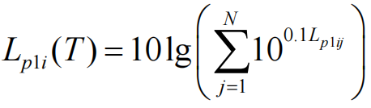  式中：Lpli（T）—靠近围护结构处室外N个声源i倍频带的叠加声压级，dB;  L1ij—室内声源i倍频带的声压级，dB；  N—室内声源总数。  c、将室外声源的声压级和透过面积换算成等效的室外声源，计算出中心位置位于透声面积（S）处的等效声源的倍频带声功率级。  Lw＝Lp2（T）+10lgS  式中：Lw—中心位置位于透声面积（S）处的等效声源的倍频带声功率级，dB;  Lp2（T）—靠近围护结构处室外声源的声压级，dB  S—透声面积，m²；  ③总声级的计算  设第i个室外声源在预测点产生的A声级为LAi，在T时间内该声源工作时间为ti；第j个等效室外声源在预测点产生的A声级为LAj，在T时间内该声源工作时间为tj，则预测点的总有效声级为：  式中：T—计算等效声级的时间，s；  N—室外声源个数；  M—等效室外声源个数；  Leqg—建设项目声源在预测点产生的噪声贡献值，dB；  （2）参数的确定  ①声波几何发散引起的A声级衰减量（Adiv）  a、点声源：Adiv=20lg（r/ro）  式中：r—预测点到噪声源距离，m；  ro—参考点到噪声源距离，m。  b、有限长线声源（设线声源长为Lo）  当r>Lo，且ro>Lo时：Adiv=20lg（r/ro）  当r<Lo/3，且ro<Lo/3时：Adiv=10lg（r/ro）  当Lo/3<r<Lo，且Lo/3<ro<Lo时：Adiv=15lg（r/ro）  c、面声源（设面声源高度为a，长度为b，且a＜b）  当r<a/3时，且ro<a/3时：Adiv=0  当a/3<r<b/3，且a/3<ro<b/3时：Adiv=10lg（r/ro）  当b/3<r<b，且b/3<ro<b时：Adiv=15lg（r/ro）  当b<r时，且b<ro时：Adiv=20lg（r/ro）  ②空气吸收衰减量Aatm  空气吸收引起的A声级衰减量按下式计算：  Aatm＝a（r－ro）/100  式中：a为每100m空气吸收系数，是温度、湿度和声波频率的函数。  本评价由于计算距离较近，Aatm计算值较小，故在计算时忽略此项。  ③遮挡物引起的衰减量Abar  位于声源和预测点之间的实体障碍物，如围墙、建筑物、土坡、地堑或绿化林带都能起声屏障作用，从而引起声能量的衰减，具体衰减根据不同声级的传播途径而定，一般取20～25dB（A）。  ④附加衰减量Aexc  根据导则规定，满足下列条件需考虑地面效应引起的附加衰减：①预测点距声源50m以上；②声源距地面高度和预测点距地面高度的平均值小于3m；③声源与预测点之间的地面被草地、灌木等覆盖（软地面）。此时，地面效应引起附加衰减量按下式计算：  Aexc=5lg（r/ro）  根据噪声预测，达产后项目各厂界噪声预测结果见下表：  表4-13各厂界噪声预测结果一览表dB(A)  根据预测结果可知，厂界噪声满足《工业企业厂界环境噪声排放标准》（GB12348-2008）中2类标准要求。  ②噪声监测要求  根据《排污单位自行监测技术指南 总则》（HJ819-2017）本项目制定的噪声监测制度和计划见下表。  表4-14监测计划一览表  四、运营期固体废物环境影响和保护措施  （1）固废产生情况：  本项目产生的固废主要为生活垃圾、废边角料、废包装盒、废花纸底纸、废包装材料、残次品、废活性炭、废水墨桶。  生活垃圾集中收集后委托环卫部门定期清运；废边角料、废包装盒、废花纸底纸、废包装材料、残次品收集后外售；废活性炭、废水墨桶、喷淋废水、废机油和废油桶收集后暂存于危废暂存间，委托资质单位安全处置。  1、生活垃圾：项目职工人数26人，按每人每天产生垃圾量0.5kg，项目年运行300天，则项目产生的生活垃圾约3.9t/a。生活垃圾集中收集后，由环卫部门定期清运。  2、废边角料：模切和开槽工序中会产生废边角料，产生量约为0.1t/a，属于一般固体废物，废物类别为SW59，废物代码为900-099-S59，收集后外售给有资质处理单位综合利用。  3、废包装材料：项目生产所需的部分原料（如箱钉、粘箱胶）以及外购的玻璃杯、陶瓷杯会产生废包装材料，根据企业提供信息产生量约为20.01t/a，属于一般固体废物，废物类别为SW59，废物代码为900-099-S59，收集后外售给有资质处理单位综合利用。  4、废花纸底纸：项目贴花工序会产生废花纸底纸，废花纸底纸为普通白纸，产生量约为9.0t/a，属于一般固体废物，废物类别为SW59，废物代码为900-099-S59，集中收集后外卖给废品回收站。  5、残次品：项目外购陶瓷杯和玻璃杯会有少量残次品产生，加工过程中也会有少量无法外售的残次品，产生量约为3.0t/a，属于一般固体废物，废物类别为SW59，废物代码为900-099-S59，集中收集后外卖给废品回收站。  6、废水墨桶：根据企业提供资料，产生量约为0.002t/a，危废类别为HW49，废物代码为900-041-49，委托有资质的单位处理。  7、喷淋废水：根据企业提供资料，产生量为4t/a，危废类别为HW49，废物代码为900-047-49，委托有资质的单位处理。  8、废活性炭：项目二级活性炭吸附箱单个活性炭吸附箱填充量约0.5t。活性炭吸附系数取0.15，则活性炭吸附的VOCs约为0.15t/a，据前文分析，此数值大于活性炭废气收集量，能满足VOCs吸附，本项目活性炭箱年更换1次，更换废活性炭量约为1.15t/a（含吸收的有机废气），属于危险废物，危废类别为HW49，危废代码为900-039-49，收集后委托资质单位处理。  9、废机油、废油桶：机器运行维护期间需要进行机油更换，本项目建成后，类比现有项目，废机油产生量为0.05t/a，危废类别为HW08，危废代码为900-218-08；废油桶产生量为0.01t/a，危废类别为HW08，危废代码为900-249-08，暂存于场内现有危废间，定期委托有资质单位处理。  表4-15项目固体废物汇总表  表4-16危险废物汇总表  表4-17建设项目危险废物贮存场所（设施）基本情况表  （2）固废管理情况  危废存储转运做好危险废物情况的记录，记录上注明危险废物的名称、来源、数量、特性和包装容器的类别、入库日期、存放库位、废物出库日期及接收单位名称;危险废物的记录和货单在危险废物回取后应继续保留三年。  本次环评针对固体废物管理提出以下要求:  （1）一般固体废物  本项目一般工业固体废物管理执行《中华人民共和国固体废物污染环境防治法》（2020年4月29日修订）要求，一般固废贮存区域参照《一般工业固体废物贮存和填埋污染控制标准》（GB18599-2020）中的相关标准要求，贮存过程应满足相应防渗漏、防雨淋、防扬尘等环境保护要求；危险废物和生活垃圾不得进入一般工业固体废物贮存场及填埋场；不相容的一般工业固体废物应设置不同的分区进行贮存和填埋作业；贮存场所应设置清晰、完整的一般工业固体废物标志牌等，贮存区按照《环境保护图形标志—固体废物贮存（处置）场》（GB15562.2）的要求设置环保图形标志；指定专人进行日常管理。  （2）危险废物  本项目危险废物执行《危险废物贮存污染控制标准》（GB18597-2023）中标准要求  ①贮存场所  项目危废暂存间按照《危险废物贮存污染控制标准》(GB18597-2023)相关标准要求进行建设。贮存场地进行防渗处理，采用2毫米厚高密度聚乙烯，渗透系数<10⁻¹⁰cm/s，且做到防雨和防晒。  项目危险废物贮存采取单独分类收集、独自通过桶装/袋装密闭储存。危废库内设置危废分区和桶架，并设置废液收集导流措施，用于各自桶装危废堆存。禁止混合收集、贮存、运输、处置性质不相容而未经安全性处置的危险废物。  对危险废物的容器和包装物以及收集、贮存处置危险废物的设施、场所，必须设置危险废物识别标志、标识，危险废物容器和包装袋上设立危险废物明显标志。处置单位应及时将固废运走，危险废物在厂内存储不超过一年。  危险废物暂存场所（危废间）应满足“四防”（防风、防雨、防晒、防渗漏）要求，采取防渗措施和渗漏收集措施，并设置警示标示。在采取严格防治措施的前提下，危险废物贮存场所不会造成不利环境影响。  ②运输过程  本项目危险废物产生及贮存场、运输通道均采取硬化和防腐防渗措施，因此危险废物从产生工艺环节运输到暂存场所的过程中产生散落和泄漏均会将影响控制在厂区内，不会对周边环境敏感点及地下水环境产生不利影响。  ③委托利用或者处置  企业需建立完善危险废物管理台账，如实记录危险废物贮存、利用、处置相关情况，制定危险废物管理计划并报环保局备案，如实申报危险废物种类、产生量、流向、贮存、处置等有关情况。  危险废物委托必须委托具有相应危险废物经营资质的单位利用处置，签订委托处理协议危险废物转移严格执行《危险废物转移管理办法》。  本项目危险废物均委托有资质的单位进行处置，不会产生显著的环境影响。  综上分析，项目运营期内严格落实本次评价提出的各项固废处理处置措施后，一般固体废物可满足《中华人民共和国固体废物污染环境防治法》（2020年4月29日修订）要求及《一般工业固体废物贮存和填埋污染控制标准》（GB18599-2020）中的相应规定；危险废物可满足《危险废物贮存污染控制标准》(GB18597-2023)中的相应规定，对周围环境影响不大。  五、运营期土壤和地下水环境影响和保护措施  地下水保护与污染防治按照“源头控制、分区防治、污染监控、应急响应”的原则。工程生产运行过程中要建立健全地下水保护与污染防治的措施与方法；必须采取必要监测制度，一旦发现地下水遭受污染，就应及时采取措施，防微杜渐；尽量减少污集物进入地下含水层的机会和数量。主要采取以下措施:  ①源头控制措施  建设单位应加强日常巡查，杜绝“跑、冒、滴、漏”等事故的发生，尤其要对车间进行严格的防渗处理，从源头上防止污水进入地下水含水层。  ②分区防治措施  根据《环境影响评价技术导则地下水环境》(HJ610-2016)，结合地下水环境影响评价结果，对工程设计或可行性研究报告提出的地下水污染防控方案提出优化调整的建议，给出不同分区的具体防渗技术要求。  根据项目区可能泄漏至地面区域、污染物的性质和建筑物的构筑方式，结合项目总平面布置情况，将项目场地分为重点防渗区、简单防渗区。  A、重点防渗区：生产区域、危废间等。  防渗层应为至少6m厚粘土层（渗透系数<10⁻⁷cm/s），或2mm厚高密度聚乙烯，或至少2mm厚的其他材料，渗透系数<10⁻¹⁰cm/s。  B、简单防渗区：办公室、一般地面硬化。  企业需加强对项目区巡查，减少“跑、冒、滴、漏”等情况的发生，可从源头上减少对周围土壤环境的影响；同时加强防渗处理，可降低事故发生时对土壤、地下水环境的影响。  经采取以上有效措施后，拟建项目对地下水、土壤环境影响很小。  六、生态环境影响分析  项目不属于工业集聚区外建设项目，不属于新增用地项目，且用地范围内无生态环境保护日标，对周边生态影响较小，本评价不再开展生态环境影响分析。  七、环境风险评价  本次评价遵照《关于进一步加强环境影响评价管理防范环境风险的通知》（环发[2012]77号）和《关于切实加强风险防范严格环境影响评价管理的通知》（环发[2012]98号）精神，以《建设项目环境风险评价技术导则》（HJ169-2018）为指导，通过对项目进行风险识别和源项分析，进行风险计算和评价，提出减缓风险的措施和应急预案，为环境管理提供资料和依据，达到降低危险、减少危害的目的。  （1）评价依据  ①风险调査  本项目生产工艺简单，通过收集危险物质安全技术说明书（MSDS）等资料，确定本项目涉及的危险物质为天然气，其理化性质详见下表。  表4-18甲烷（天然气）理化性质及应急措施  ②风险潜势初判  本项目所用天然气为管道输送，根据企业提供资料，厂区内管道系统最大贮存量为20m³，密度按0.7174kg/m³计算，甲烷含量约为85%，则甲烷最大存在量为：20×0.7174×85%÷1000=0.012t。根据《建设项目环境风险评价技术导则》（HJ169-2018）附录B中的环境风险物质，甲烷临界量为10t。  本项目涉及风险物质Q=0.012/10=0.0012<1，故本项目环境风险潜势为Ⅰ。  ③评价等级  根据HJ169-2018中评份等级划分原则，环境凤险评价工作等级划分为一级、二级、三级。根据建设项目涉及的物质及工艺系统危险性和所在地的环境敏感性确定环境风险潜势，相关划分依据详见下表：  表4-19环境风险评价等级划分表  本项目环境风险滑势为Ⅰ、评价工作等级只需进行简单分析。  （2）环境风险识别  项目可能发生的凤险是天然气泄露与空气混合发生爆炸事故，遇热源和明火发生火爆事故，产生二次/伴生污染物对周围大气环境的影响。  燃爆火灾的影响主要表现在：天然气燃烧后产生高温和烟雾可以使人体受到伤害，甚至危及人的生命；燃爆火灾会毁坏物资，造成经济损失；火灾中释放的烟气将对周围大气环境造成一定的污染。  （3）环境风险分析  本项目所用原料主要为以碳、氢、氮为主要组成元素，燃烧产生的有毒气体主要是一氧化碳，但也需要考虑其他易燃物遇热燃烧后产生的其他烃类气体、酚类气体、苯系物。火灾事故下对环境和人体健康产生较大危害是CO、NOx、烟尘等有害物质。  一氧化碳产生量相对较大，危害也较大，CO进入人体之后，便会和血液中的血红蛋白结合，进而使血红蛋白不能与氧气结合，从而引起机体组织出现缺，而距火场30m处，一氧化碳的浓度逐渐降低（0.001%）。因此，近距离靠近火场会有造成一氧化碳中毒的危险。据以往报道，在火灾而造成的人员死亡中，3/4的人死于有害气体，而且有害气体中氧化碳是主要的有毒物质。  空气中含有大量的氮气，无论对植物还是对人类均没有危害作用。当空气中的氨被转化成氮氧化物和氮氢化物（如二氧化氮、一氧化氮、氨气等）时，其危害作用显著增加二氧化氮具有强烈的刺激性，能引起哮喘、支气管炎、肺水肿等多种疾病。当空气中二氧化氮浓度达0.05%时，就会使人致死。在火场之外的开阔的空间内，由于烟雾扩散，二氧化氮的浓度被迅速稀释，不会对人体健康造成危害。  烟尘是燃烧的主要排放物，烟尘对空气污染的影响主要取决于颗粒的大小，颗粒越小危害越大。烟尘对人体的影响主要体现在吸入效应上。烟尘微粒可吸附有害气体，引起人的呼吸疾病。在火场之外的空间内，由于新鲜空气与烟雾之间的对流，烟的浓度被稀释，对人体的伤害较小。  因此，火灾发生时将不可避免对厂区内人员安全与生产设施产生不利影响。  （4）环境风险防范措施  ①严格按照工业安全生产规定，设置安全监控点，按中华全国总工会职业危害安全 监控法执行；  ②加强职工安全环保教育，增强操作工人的责任心，防止和减少因人为因素造成的事故同时也要加强防火安全教育；  ③将原料、成品分区存放，并保证存储区域交通便利、防火、通风、防潮、防霉变等，特别是防火，在仓库内严禁堆放易燃易爆物质，严禁使用明火，定期检查，排除隐患。  ④车间电气设备应严格按照《爆炸危险环境电力装置设计规范》（GB50058-2014）进行设计、安装，达到整体防爆要求，采取静电接地保护措施。  ⑤运输车辆应采取防止泄漏、防震、防爆的措施；车辆运输入场时必须保持安全车速，保持车距，严禁超车，超速和强行会车；运输车辆排气管应装有阻火器。  ⑥通过加强设备的机械强度，防止爆炸火焰通过连接处向外传播；为减小爆炸的破坏性可设置泄压装置，如对车间采用轻质屋顶、墙体或增开门窗等。另外加强工作人员的安全教育加大管理力度，及时清扫、检修设备也是不可少的防护措施。  ⑦定期对灭火器、消防泵、消防管网进行检测、维护，确保完整好用。依照企业现有的消防力量对于扑灭大面积火灾有一定难度，建议企业与附近相邻企业建立密切联系，制定更加务实有效的应急救援预案，并定期给予演练。  ⑧安装燃气泄漏报警装置及应急切断装置。一旦发现泄漏，及时切断气源、电源，采取措施防止静电火花引起的爆炸事件，立即将事故报告上级主管领导、生产指挥系统，及时做好消防、环境监测、人员抢救、社会治安、人员疏散等工作；抢险人员到达泄漏现场后，正确分析判断突然事故发生的位置，用最快的办法切断管段上下的截断阀，同时组织人力对天然气扩散危险区进行警戒并设立警示标志，严禁无关人员入内，严格控制一切可燃物可能发生的火源，避免发生着火爆炸和蔓延扩大；如有受伤人员，立即抢救受害人员，指导群众防护和撤离危险区，维护救援正常秩序。  （5）结论  本项目环境风险潜势为I，一旦发生事故，及时采取应急措施，在短时间内结束事故风险且在短时间内通知企业工作人员疏散。在此前提下，本项目事故风险处于可接受水平。  八、电磁辐射  本项日不国于广播电台、差转台、电视塔台、卫层地球上行站、雷达电磁辐射类项目，本评价不再开展电磁环境影响分析。
  产污环节 | 污染物种类 | 产生量t/a | 产生速率kg/h | 产生浓度mg/m³ | 排放形式 | 处理措施 |  |  |  |  | 排放量t/a | 排放速率kg/h | 排放浓度mg/m³ | 编号
   |  |  |  |  |  | 措施名称 | 是否可行 | 收集效率% | 处理效率% | 风量m³/h
  印刷、  烤花 | VOCs | 0.102 | 0.093 | 15.5 | 有组织 | 辊道窑配套低氮燃烧器，水喷淋装置+除雾器+二级活性炭装置 | 是 | 90 | 80 | 6000 | 0.018 | 0.0195 | 3.25 | DA001
  天然气燃烧 | 颗粒物 | 0.024 | 0.022 | 3.63 | 有组织 | 辊道窑配套低氮燃烧器，水喷淋装置+除雾器+二级活性炭装置 | 是 | 90 | 40 | 6000 | 0.013 | 0.012 | 1.97 | DA001
  天然气燃烧 | SO₂ | 0.046 | 0.042 | 6.97 | 有组织 | 辊道窑配套低氮燃烧器，水喷淋装置+除雾器+二级活性炭装置 | 是 | 90 | 0 | 6000 | 0.041 | 0.037 | 6.2 | DA001
  天然气燃烧 | NO_{X} | 0.160 | 0.014 | 11.2 | 有组织 | 辊道窑配套低氮燃烧器，水喷淋装置+除雾器+二级活性炭装置 | 是 | 90 | 0 | 6000 | 0.144 | 0.131 | 21.8 | DA001
  污染物 |  | 产生量t/a | 排放量t/a
  印刷、烤花 | VOCs | 0.0102 | 0.0102
  天然气燃烧 | 颗粒物 | 0.0024 | 0.0024
  天然气燃烧 | SO₂ | 0.0046 | 0.0046
  天然气燃烧 | NO_{X} | 0.016 | 0.016
  排放口编号 | 排放口名称 | 排放口类型 | 污染物  种类 | 排放口地理坐标 |  | 排气筒高度（m） | 排气筒出口内径（m） | 排气  温度  ℃ | 国家或地方污染物排放标准
   |  |  |  | 经度 | 纬度 | 排气筒高度（m） | 排气筒出口内径（m） | 排气  温度  ℃ | 名称 | 浓度限值  （mg/m³）
  DA001 | 印刷、烤花和天然气工序综合废气排气筒DA001 | 一般 | VOCs | 118°5′5.11″ | 36°45′45.94″ | 15 | 0.4 | 30 | 《挥发性有机物排放标准 第7部分：其他行业》（DB37/2801.7-2019） | 20
  DA001 | 印刷、烤花和天然气工序综合废气排气筒DA001 | 一般 | 颗粒物 |  |  |  |  |  | 《区域性大气污染物综合排放标准》（DB37/2376-2019）表1 | 10
  DA001 | 印刷、烤花和天然气工序综合废气排气筒DA001 | 一般 | SO₂ |  |  |  |  |  |  | 50
  DA001 | 印刷、烤花和天然气工序综合废气排气筒DA001 | 一般 | NO_{X} |  |  |  |  |  |  | 100
  废气污染物 | 有组织 | 无组织 | 合计
  VOCs | 0.018 | 0.0102 | 0.0282
  颗粒物 | 0.013 | 0.0024 | 0.0154
  SO₂ | 0.041 | 0.0046 | 0.0456
  NO_{X} | 0.144 | 0.016 | 0.16
  污染源名称 | 污染物 | 频次 | 排放浓度（mg/m³） | 持续时间（h） | 非正常工况排放量（kg/次） | 年排放量（kg/年） | 浓度限值（mg/m³） | 排放情况达标
  DA001 | VOCs | 1年/次 | 15.5 | 1 | 0.093 | 0.093 | 20 | 达标
  监测点位 | 监测项目 | 监测频次
  排气筒DA001 | VOCs | 半年/次
  排气筒DA001 | 颗粒物、SO₂、NO_{X} | 1年/次
  无组织（厂界） | VOCs | 半年/次
  无组织（厂界） | 颗粒物、SO₂、NO_{X} | 1年/次
  产排污环节 |  | 污染源类别 | 污染物种类 | 污染物产生 |  |  | 治理措施 |  | 污染物排放
  工序 | 装置 | 污染源类别 | 污染物种类 | 产生废水量（m³/a） | 产生浓度  (mg/L) | 产生量  (t/a) | 工艺 | 治理效率% | 排放废水  量(m³/a) | 排放浓度  mg/m³ | 排放量  (t/a)
  日常生活 | / | 生活污水 | pH(无量纲) | 249.6 | 6-9 | / | 化粪池 | / | 249.6 | 6-9 | /
  日常生活 | / | 生活污水 | COD | 249.6 | 330 | 0.0824 | 化粪池 | 10 | 249.6 | 297.3 | 0.0742
  日常生活 | / | 生活污水 | NH₃-N | 249.6 | 32.8 | 0.0082 | 化粪池 | 13 | 249.6 | 28.6 | 0.0071
  日常生活 | / | 生活污水 | BOD₅ | 249.6 | 142 | 0.0354 | 化粪池 | 10 | 249.6 | 127.8 | 0.0319
  日常生活 | / | 生活污水 | 总氮 | 249.6 | 73.8 | 0.0184 | 化粪池 | 10 | 249.6 | 66.42 | 0.0166
  日常生活 | / | 生活污水 | 总磷 | 249.6 | 5.76 | 0.0014 | 化粪池 | 10 | 249.6 | 5.184 | 0.0013
  生活污水：根据《生活源产排污核算方法和系数手册》（2021.6发布）表6-6城镇生活源水污染物产生系数表；根据表6-7取污水处理设施去除率。
  废水类别 | 污染物种类 | 排放去向 | 排放规律 | 污染治理设施 |  |  |  | 排放口类型 | 排放口设置是否符合要求
   |  |  |  | 编号 | 名称 | 工艺 | 是否为可行技术 | 排放口类型 | 排放口设置是否符合要求
  生活污水 | pH值、COD、NH₃-N、BOD₅ | 排入市政污水管网，汇入光大水务（淄博）有限公司水质净化二分厂 | 间断排放 | TW001 | 化粪池 | 沉淀、生化 | 是 | 企业依托园区总排口 | 是
  排放口 |  |  | 排放量（t/a） | 排放去向 | 排放规律 | 受纳污水处理厂信息
  编号 | 地理坐标 |  | 排放量（t/a） | 排放去向 | 排放规律 | 名称 | 污染物 | 执行标准
  编号 | 经度 | 纬度
  DW001 | 118°5′3.42″ | 37°45′42.67″ | 249.6 | 排入市政污水管网，汇入光大水务（淄博）有限公司水质净化二分厂 | 间断排放，无规律 | 光大水务（淄博）有限公司水质净化二分厂 | pH值 | 6-9
   |  |  |  |  |  |  | 氨氮 | 1.5（2.5）mg/L
   |  |  |  |  |  |  | COD | 30mg/L
   |  |  |  |  |  |  | TP | 0.3mg/L
   |  |  |  |  |  |  | BOD | 6mg/L
   |  |  |  |  |  |  | 色度 | 10
  污水处理厂时间 | 时间 | 化学需氧量（mg/L） | 氨氮（mg/L） | 总磷（mg/L） | 总氮（mg/L） | 流量（m³/d）
  光大水务二分厂 | 2024.1-12日均值 | 3.89-22.7 | 0.0128-1.41 | 0.0286-0.256 | 2-14.8 | 37082
  执行标准 | / | 30 | 1.5 | 0.3 | 15 | /
  是否达标 | / | 是 | 是 | 是 | 是 | /
  序号 | 声源名称 | 数量 | 声源源强（叠加后） | 空间相对位置/m |  |  | 距室内边界距离/m |  |  |  | 室内边界声级/dB(A) |  |  |  | 建筑物插入损失/dB(A) | 建筑物外噪声声压级/dB(A)
  序号 | 声源名称 | 数量 | 声压  级/dB(A) | X | Y | Z | 南 | 西 | 北 | 东 | 南 | 西 | 北 | 东 | 建筑物插入损失/dB(A) | 南 | 西 | 北 | 东 | 建筑物外距离
  1 | 水墨三色开槽机 | 1 | 85 | 18 | 41 | 1.2 | 41 | 18 | 59 | 133 | 37.7 | 44.9 | 34.6 | 27.5 | 15 | 22.7 | 29.9 | 19.6 | 12.5 | 1
  2 | 全自动粘箱机 | 1 | 85 | 15 | 42 | 1.2 | 42 | 15 | 58 | 136 | 37.5 | 46.5 | 34.7 | 27.3 | 15 | 22.5 | 31.5 | 19.7 | 12.3 | 1
  3 | 打包机 | 1 | 80 | 12 | 42 | 1.2 | 42 | 12 | 58 | 139 | 32.5 | 43.4 | 29.7 | 22.1 | 15 | 17.5 | 28.4 | 14.7 | 7.1 | 1
  4 | 隔板机 | 1 | 90 | 12 | 40 | 1.2 | 40 | 12 | 60 | 139 | 43.0 | 53.4 | 39.4 | 32.1 | 15 | 28.0 | 38.4 | 24.4 | 17.1 | 1
  5 | 模切机 | 1 | 90 | 11 | 45 | 1.2 | 45 | 11 | 55 | 140 | 41.9 | 54.2 | 40.2 | 32.1 | 15 | 26.9 | 39.2 | 25.2 | 17.1 | 1
  6 | 堆码机 | 1 | 85 | 17 | 48 | 1.2 | 48 | 17 | 52 | 134 | 36.4 | 45.4 | 35.7 | 27.5 | 15 | 21.4 | 30.4 | 20.7 | 12.5 | 1
  7 | 锟道窑 | 1 | 85 | 10 | 25 | 1.2 | 25 | 10 | 75 | 141 | 42.0 | 50.0 | 32.5 | 27.0 | 15 | 27.0 | 35.0 | 17.5 | 12.0 | 1
  8 | 锟道窑 | 1 | 85 | 12 | 23 | 1.2 | 23 | 12 | 77 | 139 | 42.8 | 48.4 | 32.3 | 27.1 | 15 | 27.8 | 33.4 | 17.3 | 12.1 | 1
  9 | 风机 | 2 | 85 | 5 | 14 | 1.2 | 14 | 5 | 86 | 146 | 47.1 | 56.0 | 31.3 | 26.7 | 15 | 32.1 | 41.0 | 16.3 | 11.7 | 1
  序号 | 噪声源 | L_{d}
  序号 | 噪声源 | 拟建贡献值 | 标准值
  1 | 东厂界 | 30.2 | 60
  2 | 南厂界 | 40.0 | 60
  3 | 西厂界 | 26.9 | 60
  4 | 北厂界 | 19.4 | 60
  监测内容 | 污染物名称 | 监测点位 | 监测设施 | 监测频次 | 手工监测频次 | 手工测定方法
  噪声 | Leq（昼） | 厂界外1m | 声级计 | 1次/季度 | 昼 | 《工业企业厂界环境噪声排放标准》GB12348-2008
  序号 | 固废名称 | 产生工序 | 产生量（t/a） | 属性 | 形态 | 储存方式 | 处置去向
  1 | 生活垃圾 | 职工生活 | 3.9 | / | 固体 | 一般固废间 | 外售给有资质处理单位综合利用
  2 | 废边角料 | 模切、开槽 | 0.1 | 一般固废  900-099-S59 | 固体 | 一般固废间 | 外售给有资质处理单位综合利用
  3 | 废包装材料 | 生产过程 | 20.1 | 一般固废  900-099-S59 | 固体 | 一般固废间 | 外售给有资质处理单位综合利用
  4 | 废花纸底纸 | 擦拭 | 9 | 一般固废  900-099-S59 | 固体 | 一般固废间 | 外售给有资质处理单位综合利用
  5 | 残次品 | 检验 | 3 | 一般固废  900-099-S59 | 固体 | 一般固废间 | 外售给有资质处理单位综合利用
  6 | 废水墨桶 | 印刷 | 0.002 | 危险废物  900-041-49 | 固体 | 危废间 | 委托有资质单位处理
  7 | 废活性炭 | 环保设备 | 1.15 | 危险废物  900-039-49 | 固体 | 危废间 | 委托有资质单位处理
  8 | 喷淋废水 | 环保设备 | 4 | 危险废物  900-047-49 | 液体 | 危废间 | 委托有资质单位处理
  9 | 废机油 | 设备维修 | 0.05 | 危险废物  900-218-08 | 液体 | 危废间 | 委托有资质单位处理
  10 | 废油桶 | 设备维修 | 0.01 | 危险废物  900-249-08 | 固体 | 危废间 | 委托有资质单位处理
  序号 | 危废名称 | 危废类别 | 危废代码 | 产生量（t/a） | 产生工序 | 形态 | 危险特性 | 有害成分 | 产废周期 | 污染防治措施
  1 | 废水墨桶 | HW49 | 900-041-49 | 0.002 | 印刷 | 固态 | T/In | 有机废气 | 一个月 | 委托有资质单位处理
  2 | 废活性炭 | HW49 | 900-039-49 | 2.1956 | 环保设备 | 固态 | T | 有机废气 | 一年 | 委托有资质单位处理
  3 | 喷淋废水 | HW49 | 900-047-49 | 4 | 环保设备 | 液态 | T/C/I/R | 有机物 | 半年 | 委托有资质单位处理
  4 | 废机油 | HW08 | 900-218-08 | 0.05 | 设备维修 | 液态 | T，l | 多环芳烃等 | 一年 | 委托有资质单位处理
  5 | 废油桶 | HW08 | 900-249-08 | 0.01 | 设备维修 | 固态 | T，l | 残留废机油 | 一年 | 委托有资质单位处理
  序号 | 贮存场所（设施）名称 | 危废名称 | 危废类别 | 危废代码 | 位置 | 占地面积 | 贮存方式 | 贮存能力 | 贮存周期
  1 | 危废间 | 废水墨桶 | HW49 | 900-041-49 | 车间北侧 | 6m² | 袋装，存放于防渗托盘上 | 0.5t | 一年
  2 | 危废间 | 废活性炭 | HW49 | 900-039-49 | 车间北侧 | 6m² | 袋装，存放于防渗托盘上 | 3t | 一年
  3 | 危废间 | 喷淋废水 | HW49 | 900-047-49 | 车间北侧 | 6m² | 桶装，存放于防渗托盘上 | 5t | 一年
  4 | 危废间 | 废机油 | HW08 | 900-218-08 | 车间北侧 | 6m² | 桶装，存放于防渗托盘上 | 0.5t | 一年
  5 | 危废间 | 废油桶 | HW08 | 900-249-08 | 车间北侧 | 6m² | 存放于防渗托盘上 | 0.5t | 一年
  标识 | 中文名 | 甲烷 | 英文名 |  | methane
  理化特性 | 分子式 | CH₄ | 危货及UN编号 |  | 21007/1971
  理化特性 | 相对密度（水=1） | 0.42（-164℃） | 相对密度（空气=1） |  | 0.55
  理化特性 | 外观性状 | 无色无臭气体 | 沸点，℃ |  | -161.5
  理化特性 | 溶解性 | 微溶于水，溶于醇、乙醚 | 熔点，℃ |  | -182.5
  理化特性 | 稳定性 | 稳定性：稳定。禁配物：强氧化剂、氟、氯。
  燃爆特性 | 闪点，℃ | -188 | 爆炸极限 |  | 5.3-15
  燃爆特性 | 引燃温度，℃ | 538 | 最大爆炸压力，MPa |  | ——
  燃爆特性 | 火灾危险类别 | —— | 爆炸危险组别/类别 |  | ——
  燃爆特性 | 危险特性 | 易燃，与空气混合能形成爆炸性混合物，遇热源和明火有燃烧爆炸的危险。与五氧化溴、氯气、次氯酸、三氟化氮、液氧、二氟化氧及其它强氧化剂接触剧烈反应。
  燃爆特性 | 灭火剂种类 | 雾状水、泡沫、二氧化碳、干粉。
  毒性及健康危害 | 急性毒性 | LD₅₀（mg/kg，大鼠经口） | —— | LD₅₀（mg/kg，大鼠经口） |  | ——
  毒性及健康危害 | 健康危害 | 车间卫生标准：中国MAC(mg/m³) |  |  |  | ——
  毒性及健康危害 | 防护处理 | 工程控制：生产过程密闭，全面通风。  呼吸系统防护：一般不需要特殊防护，但建议特殊情况下，佩戴自吸过滤式防毒面具(半面罩)。  眼睛防护：一般不需要特殊防护，高浓度接触时可戴安全防护眼镜。  身体防护：穿防静电工作服。  手防护：戴一般作业防护手套。  其它防护：工作现场严禁吸烟。避免长期反复接触。  进入罐、限制性空间或其它高浓度区作业，须有人监护。
  毒性及健康危害 | 急救措施 | 皮肤接触:若有冻伤，就医治疗。吸入:迅速脱离现场至空气新鲜处。保持呼吸道通畅。如呼吸困难给输氧。如呼吸停止，立即进行人工呼吸。就医。
  泄漏处理 | 迅速撤离泄漏污染区人员至上风处，并进行隔离，严格限制出入。切断火源。建议应急处理人员戴自给正压式呼吸器，穿防静电工作服。尽可能切断泄漏源。合理通风，加速扩散。喷雾状水稀释、溶解。构筑围堤或挖坑收容产生的大量废水。如有可能，将漏出气用排风机送至空旷地方或装设适当喷头烧掉。也可以将漏气的容器移至空旷处，注意通风。漏气容器要妥善处理，修复、检验后再用。
  储存运输注意事项 | 储存于阴凉、通风的库房。远离火种、热源。库温不宜超过30℃。应与氧化剂等分开存放，切忌混储。采用防爆型照明、通风设施。禁止使用易产生火花的机械设备和工具。储区应备有泄漏应急处理设备。
  环境风险潜势 | IV、IV⁺ | Ⅲ | Ⅱ | Ⅰ
  评价工作等级 | 一 | 二 | 三 | 简单分析

五、环境保护措施监督检查清单
内容  要素 | 排放口（编号、名称）/污染源 | 污染物项目 | 环境保护措施 | 执行标准
大气  环境 | 印刷废气 | VOCs | 经水喷淋装置+除雾器+二级活性炭吸附装置处理后通过1根15米高排气筒DA001排放 | 《挥发性有机物排放标准 第7部分：其他行业》（DB37/2801.7-2019）
大气  环境 | 烤花废气 | VOCs | 经水喷淋装置+除雾器+二级活性炭吸附装置处理后通过1根15米高排气筒DA001排放 | 《挥发性有机物排放标准 第7部分：其他行业》（DB37/2801.7-2019）
大气  环境 | 天然气燃烧废气 | 颗粒物、SO₂、NO_{X} | 经水喷淋装置+除雾器+二级活性炭吸附装置处理后通过1根15米高排气筒DA001排放 | 《区域性大气污染物综合排放标准》（DB37/2376-2019）表1
大气  环境 | 厂界 | VOCs | 车间密闭，加强收集 | 《挥发性有机物排放标准 第7部分：其他行业》（DB37/2801.7-2019）
大气  环境 | 厂界 | 颗粒物、SO₂、NO_{X} | 车间密闭，加强收集 | 《大气污染物综合排放标准》（GB16297-1996）表2
地表水环境 | 生活污水 | COD、  NH₃-N | 经化粪池处理后经市政管网排入光大水务（淄博）有限公司水质净化二分厂 | 不外排
固体  废物 | 一般工业固体废物 | 废边角料 | 外售给有资质处理单位综合利用 | 《一般工业固体废物贮存和填埋污染控制标准》（GB18599-2020）
固体  废物 | 一般工业固体废物 | 废包装材料 | 外售给有资质处理单位综合利用 | 《一般工业固体废物贮存和填埋污染控制标准》（GB18599-2020）
固体  废物 | 一般工业固体废物 | 废花纸底纸 | 外售给有资质处理单位综合利用 | 《一般工业固体废物贮存和填埋污染控制标准》（GB18599-2020）
固体  废物 | 一般工业固体废物 | 残次品 | 外售给有资质处理单位综合利用 | 《一般工业固体废物贮存和填埋污染控制标准》（GB18599-2020）
固体  废物 | 一般工业固体废物 | 生活垃圾 | 收集后由环卫部门定期清运 | 《一般工业固体废物贮存和填埋污染控制标准》（GB18599-2020）
固体  废物 | 危险废物 | 废水墨桶 | 暂存于危废暂存间，委托资质单位进行处置 | 《危险废物贮存污染物控制标准》（GB18597-  2023）
固体  废物 | 危险废物 | 废活性炭 | 暂存于危废暂存间，委托资质单位进行处置 | 《危险废物贮存污染物控制标准》（GB18597-  2023）
固体  废物 | 危险废物 | 喷淋废水 | 暂存于危废暂存间，委托资质单位进行处置 | 《危险废物贮存污染物控制标准》（GB18597-  2023）
固体  废物 | 危险废物 | 废机油 | 暂存于危废暂存间，委托资质单位进行处置 | 《危险废物贮存污染物控制标准》（GB18597-  2023）
固体  废物 | 危险废物 | 废油桶 | 暂存于危废暂存间，委托资质单位进行处置 | 《危险废物贮存污染物控制标准》（GB18597-  2023）
声环境 | 生产设备 | 设备噪声 | 基础减震，厂房隔声、距离衰减 | 《工业企业厂界环境噪声排放标准》（GB12348-2008）2类标准
土壤及地下水污染防治措施 | 对生产区、化粪池等进行防渗。为防止项目建成运营后对周围地下水、土壤环境造成污染，企业应加强对生产设施的管理和维护；制定环境管理制度，强化风险防范意识，加强环境保护工作。
生态保护措施 | /
环境风险防范措施 | 1）加强日常巡检工作，定期对环保设备进行检修，及时发现、处理故障，严格落实各项安全与环保措施，防止事故造成的环境污染。  2）严禁烟火，加强管理，严格操作规范，制定一系列的防火规章制度。  3）严格执行劳动部《生产设备安全卫生设计总则》等有关法规。  4）厂区按《建筑灭火器配置设计规范》配置手提式干粉灭火器和推车式干粉灭火器。  5）操作人员必须经过专门培训，做到持证上岗，并且严格遵守操作规程。  6）各种生产设备应定期检修保养，确保设备正常运行。  7）电气和仪表专业设计按照《爆炸危险环境电力装置设计规范》（GB5008-2014）执行，将能产生电火花的设备放在远离现场的配电室内，并采用密闭电器。  8）对安全及环保管理人员进行安全与环保知识培训，熟悉国家安全生产方针、政策、法规、标准，增强安全意识和法制观念，掌握安全卫生基本知识，具有一定的安全管理和决策能力。  9）发生火灾事故应立即上报企业负责人，切断火源，隔离现场，疏散周围群众。需要紧急撤离的情况，应按照统一的撤退信号和方法及时撤退。通过消防灭火，采用干粉、二氧化碳等灭火器灭火，降低燃烧强度。扑灭火灾后，应继续洒水降温、消灭余火，同时需对火灾现场进行保护，接受事故调查。
其他环境管理要求 | 1、环境管理  1）环境保护机构的设置  根据《建设项目环境保护设计规定》有关要求，应设置环境管理机构，定员1人。也可委托第三方进行日常监测，为环境管理提供可靠的依据。  建设单位委托具有监测资质单位进行定期监测。  2）环境管理要点  ①“三同时”验收  根据《建设项目环境保护管理条例》及其修改决定（国务院令第682号），建设项目竣工后，建设单位应进行竣工验收，验收通过后项目方可正式投产运行。  ②制定环境管理文件及实施细则  根据国家、地方政府对企业环境管理的基本要求，结合项目的具体情况，制定环境管理文件和实施细则。  ③信息公开  根据《建设项目环境保护事中事后监督管理办法（试行）》要求，建设单位应当主动向社会公开建设项目环境影响评价文件、污染防治设施建设运行情况、污染物排放情况、突发环境事件应急预案及应对情况等环境信息。  合格后主体工程方可投入正式运行。  2、排污口规范化  （1）排污口规范化必要性  向环境排放污染物的排污口必须规范化。根据工程特点和国家列入的总量控制指标，确定本工程将废气排气筒作为管理的重点；排污口应便于采样与计量检测，便于日常现场监督检查。  （2）排污口规范化的范围和时间  一切改建、技改，改建的排污单位以及限期治理的排污单位，必须在建设污染治理设施的同时，建设规范化排污口。因此，排污口必须规范化设置和管理。规范化工作应于污染治理同步实施，即治理设施完工时，规范化工作必须同时完成，并列入污染治理设施的验收内容。  （3）排污口规范化内容  根据《固定污染源废气监测点位设置技术规范》（DB37T3535-2019），废气排气筒按规范设置采样口，必要时设置采样平台，应按规定要求设置标志。  （4）环境保护图形标志  排污口的设置必须合理确定，按照环监（96）470号文件要求，进行规范化管理；污染排放口，应按照国家《环境保护图形标志》（15562.1-1995）及《山东省污水排放口信息公开技术规范》（DB37/T2643-2014）的规定，设置统一制作的环境保护图形标准标志牌。  监测点位应设置监测点位标志牌，标志牌分为提示性标志牌和警告性标志牌两种。标志牌应涵盖监测点位基本信息。标志牌右下角应设置与标志牌图案总体协调、符合山东省排污口信息化、网络化管理技术要求的二维码，二维码编码的技术要求应符合GB/T18284的规定，二维码信息应包括排污单位名称、地址、企业法人、联系电话、监测排口性质和数量、点位编码、监测点位的地理定位信息、排放的主要污染物种类、设施投运时间等有关资料。监测点位信息变化时，应及时更换二维码。  3、环境管理台账  企业应按照行业排污许可管理要求制度管理管理台账，落实环境管理台账记录的责任部门和责任人，明确工作职责，包括台账的记录、整理、维护和管理等，并对台账记录结果的真实性、完整性和规范性负责，台账保存期限不得少于五年。  4、环保信息公开  要求根据《企业环境信息依法披露管理办法》（生态环境部令第24号），企业事业单位应当按照强制公开和自愿公开相结合的原则，及时、如实地公开其环境信息。企业事业单位应当建立健全本单位环境信息公开制度，指定机构负责本单位环境信息公开日常工作，排污单位应当公开以下信息：  （1）基础信息，包括单位名称、组织机构代码、法定代表人、生产地址、联系方式，以及生产经营和管理服务的主要内容、产品及规模；  （2）排污信息，包括主要污染物及其他污染物的名称、排放方式、排放口数量和分布情况、排放浓度和总量、超标情况，以及执行的污染物排放标准、核定的排放总量；  （3）防治污染设施的建设和运行情况；  （4）建设项目环境影响评价及其他环境保护行政许可情况；  （5）其他应当公开的环境信息  列入国家重点监控企业名单的重点排污单位还应当公开其环境自行监测方案。建设单位应按照上述要求公开建设项目的相关信息，采取的信息公开途径可包括：①公告或者公开发行的信息专刊；②广播、电视等新闻媒体；③信息公开服务、监督热线电话；④本单位的资料索取点、信息公开栏、信息亭、电子屏幕、电子触摸屏等场所或者设施；⑤其他便于公众及时、准确获得信息的方式。  5、本项目属于C3074日用陶瓷制品制造、C3054日用玻璃制品制造、C2231纸和纸板容器制造，按照《排污许可管理条例》、《山东省生态环境厅关于加强排污许可管理工作的通知》（鲁环函（2020）14 号）和《固定污染源排污许可分类管理名录》（2019 年版）中要求，属于“简化管理”项目，企业拟在本项目投入生产或使用并产生实际排污行为之前按要求重新申请排污许可证。  6、建设项目竣工环境保护验收  根据《建设项目环境保护管理条例》要求，编制环境影响报告表的建设项目竣工后，建设单位应当按照国务院环境保护行政主管部门规定的标准和程序，对配套建设的环境保护设施进行验收，编制验收报告。  按照计划定期开展自行监测；根据《企业事业单位环境信息公开办法》定期公开环境信息。  - 污染物“三本账”统计
  排放口 | 废气排放口 | 噪声排放源 | 一般固体废物 | 危险废物 | 排放口
  提示标志图形 |  |  |  | —— | 提示标志图形
  警告标志图形 | 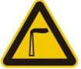 | 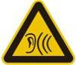 |  | 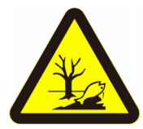 | 警告标志图形
  备注：提示标志形状为正方形边框、绿色背景、白色图形；警告标志形状为三角形边框、黄色背景、黑色图形。
  排放口 | 废水排放口
  提示标志图形 | 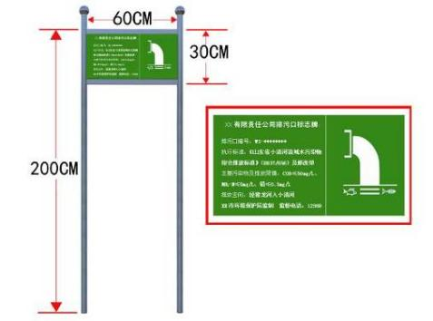
  警告标志图形 | 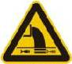
  备注：提示标志形状为正方形边框、绿色背景、白色图形；警告标志形状为三角形边框、黄色背景、黑色图形。
  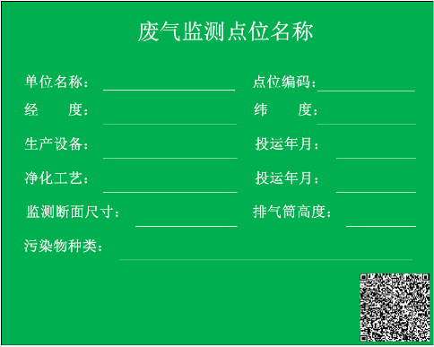 | 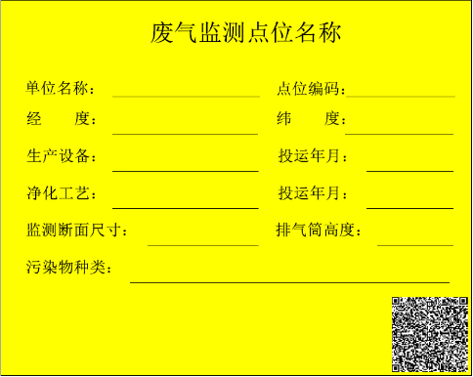
  提示性废气监测点位标志牌 | 警告性废气监测点位标志牌
  项目  分类 | 污染物名称 | 现有工程  排放量（固体废物产生量t/a） | 本项目  排放量（固体废物产生量t/a） | 以新带老削减量  t/a | 本项目建成后  全厂排放量（固体废物产生量t/a） | 变化量  t/a
  废气 | VOCs | 0.0215 | 0.0282 | 0.0215 | 0.0282 | +0.0067
  废气 | 颗粒物 | 0.013 | 0.0154 | 0.013 | 0.0154 | +0.0024
  废气 | SO₂ | 0.01 | 0.0456 | 0.01 | 0.0456 | +0.0356
  废气 | NO_{X} | 0.01 | 0.16 | 0.01 | 0.16 | +0.15
  废水 | 废水量 | 312 | 312 | / | 312 | /
  废水 | COD | / | / | / | / | /
  废水 | 氨氮 | / | / | / | / | /
  一般工业固废 | 废边角料 | 0.1 | 0.1 | / | 0.1 | 0
  一般工业固废 | 废包装材料 | 20.1 | 20.1 | / | 20.1 | 0
  一般工业固废 | 废花纸底纸 | 9 | 9 | / | 9 | 0
  一般工业固废 | 残次品 | 3 | 3 | / | 3 | 0
  危险废物 | 废水墨桶 | 0.002 | 0.002 | / | 0.002 | 0
  危险废物 | 废活性炭 | 1.15 | 1.15 | / | 1.15 | 0
  危险废物 | 喷淋废水 | 0 | 4 | / | 4 | +4
  危险废物 | 废机油 | 0.05 | 0.05 | / | 0.05 | 0
  危险废物 | 废油桶 | 0.01 | 0.01 | / | 0.01 | 0
  生活垃圾 | 生活垃圾 | 3.9 | 3.9 | / | 3.9 | 0

六、结论
本项目符合国家、当地产业政策和当地城市建设总体规划的要求，选址合理。项目在建设中和建成运行以后将产生一定程度的废气、固废、噪声，在建设单位严格按照本报告提出的各项规定，切实落实各项污染防治措施及总量控制措施后，项目对周围环境的影响可以控制在国家有关标准和要求的允许范围以内。因此，在严格落实本报告表提出的各项措施的基础上，本项目从环境保护角度考虑是可行的。

附表

建设项目污染物排放量汇总表
项目  分类 | 污染物名称 | 现有工程  排放量（固体废物产生量）① | 现有工程  许可排放量  ② | 在建工程  排放量（固体废物产生量）③ | 本项目  排放量（固体废物产生量）④ | 以新带老削减量  （新建项目不填）⑤ | 本项目建成后  全厂排放量（固体废物产生量）⑥ | 变化量  ⑦
废气 | VOCs（t/a） | 0.0215 | 0.025 | / | 0.0282 | 0.0215 | 0.0282 | +0.0067
废气 | 颗粒物（t/a） | 0.013 | 0.022 | / | 0.0154 | 0.013 | 0.0154 | +0.0024
废气 | SO₂（t/a） | 0.01 | 0.041 | / | 0.0456 | 0.01 | 0.0456 | +0.0356
废气 | NO_{X}（t/a） | 0.01 | 0.144 | / | 0.16 | 0.01 | 0.16 | +0.15
废水 | 废水量（m³/a） | 312 | / | / | 312 | / | 312 | /
废水 | COD（t/a） | / | / | / | / | / | / | /
废水 | 氨氮（t/a） | / | / | / | / | / | / | /
一般工业  固体废物 | 废边角料（t/a） | 0.1 | / | / | 0.1 | / | 0.1 | 0
一般工业  固体废物 | 废包装材料（t/a） | 20.1 | / | / | 20.1 | / | 20.1 | 0
一般工业  固体废物 | 废花纸底纸（t/a） | 9 | / | / | 9 | / | 9 | 0
一般工业  固体废物 | 残次品（t/a） | 3 | / | / | 3 | / | 3 | 0
危险废物 | 废水墨桶（t/a） | 0.002 | / | / | 0.002 | / | 0.002 | 0
危险废物 | 废活性炭（t/a） | 1.15 | / | / | 1.15 | / | 1.15 | 0
危险废物 | 喷淋废水（t/a） | 0 | / | / | 4 | / | 4 | +4
危险废物 | 废机油（t/a） | 0.05 | / | / | 0.05 | / | 0.05 | 0
危险废物 | 废油桶（t/a） | 0.01 | / | / | 0.01 | / | 0.01 | 0
职工生活 | 生活垃圾（t/a） | 3.9 | / | / | 3.9 | / | 3.9 | 0
注：⑥=①+③+④-⑤；⑦=⑥-①

附件1：委托书

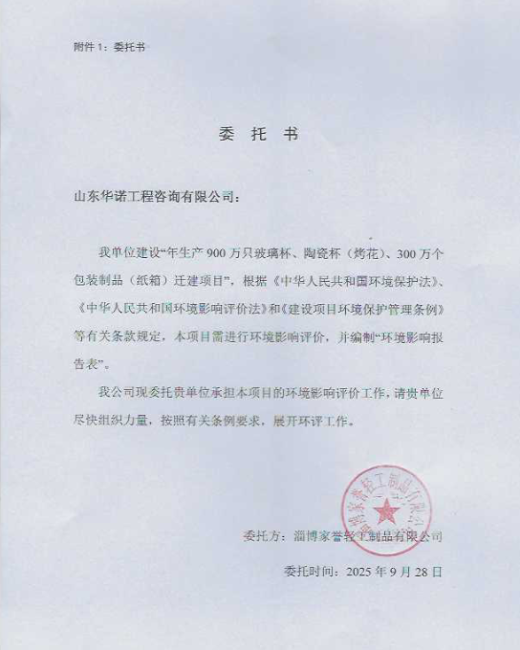

附件2：资料真实性承诺书
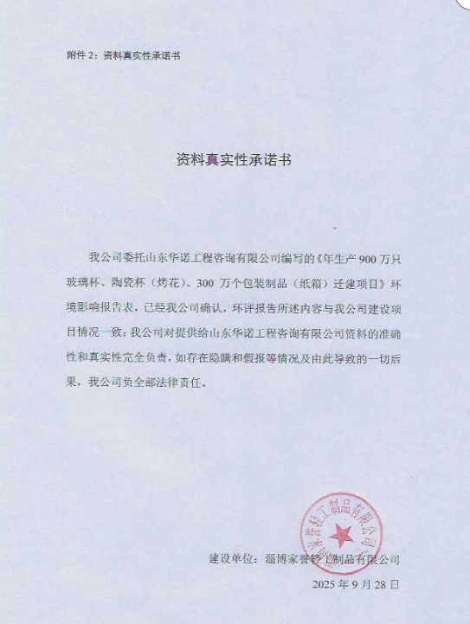

附件3：环境影响评价信息公开承诺书
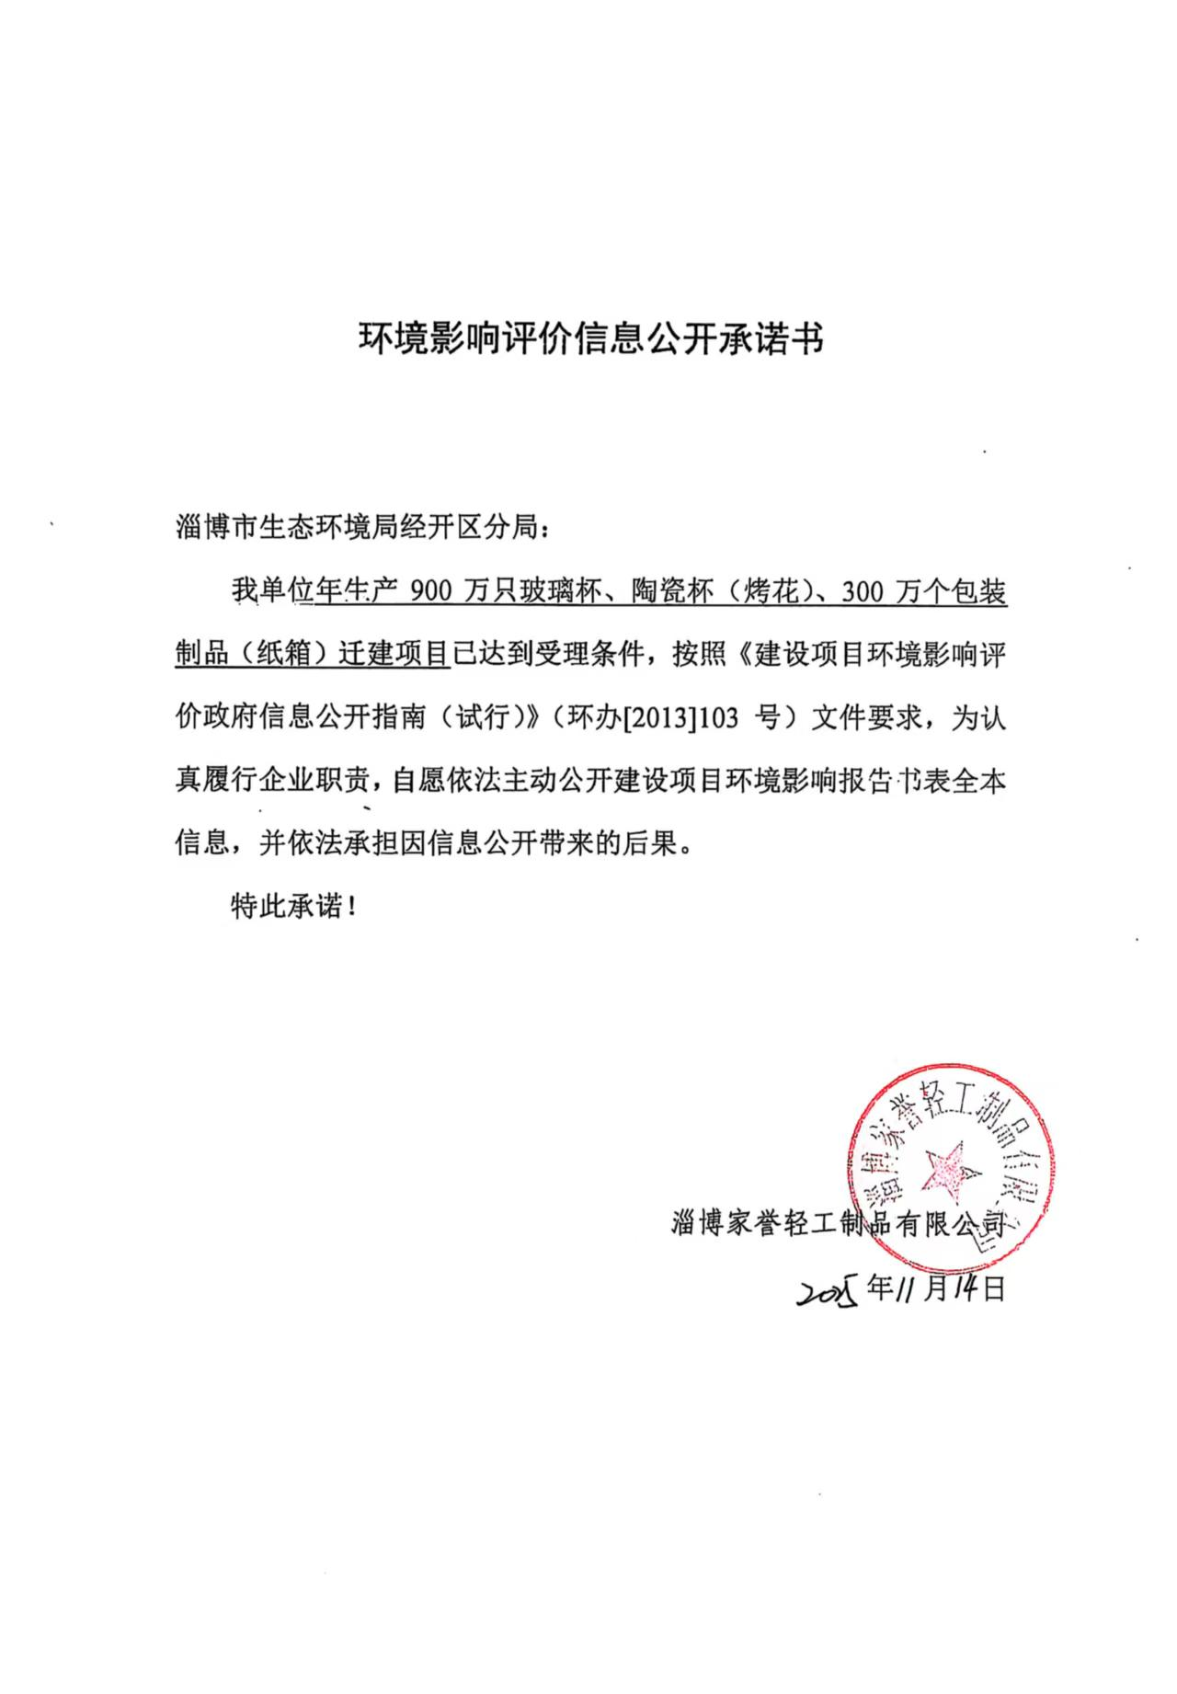

附件4营业执照
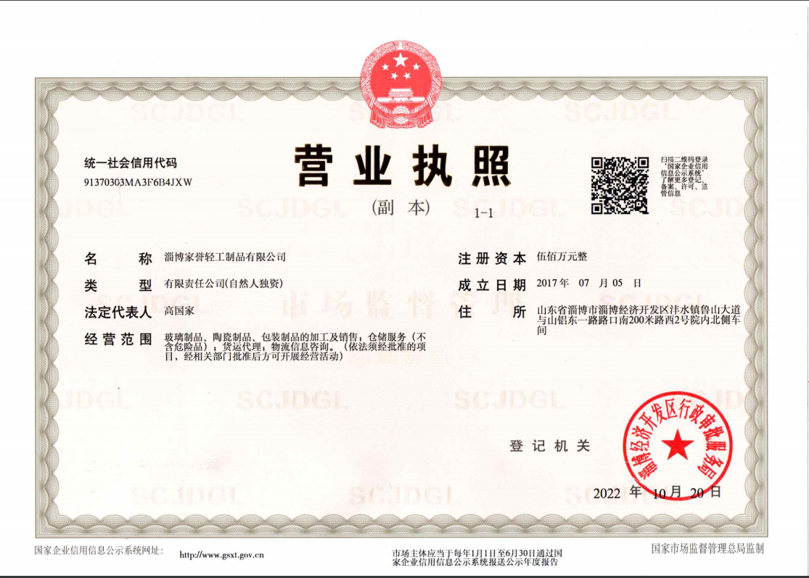

附件5立项备案证明
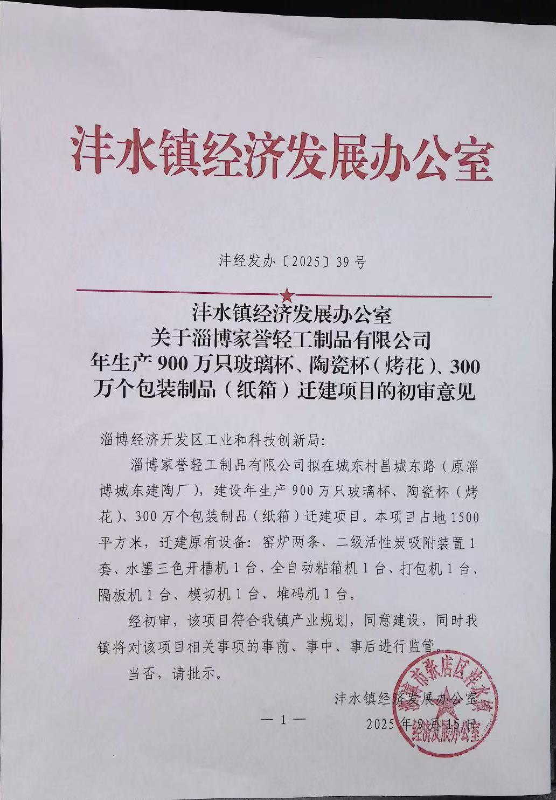
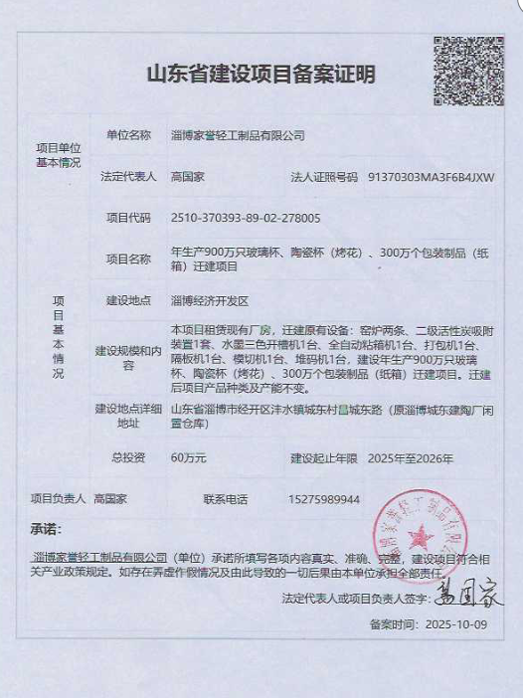

附件6规划环评批复
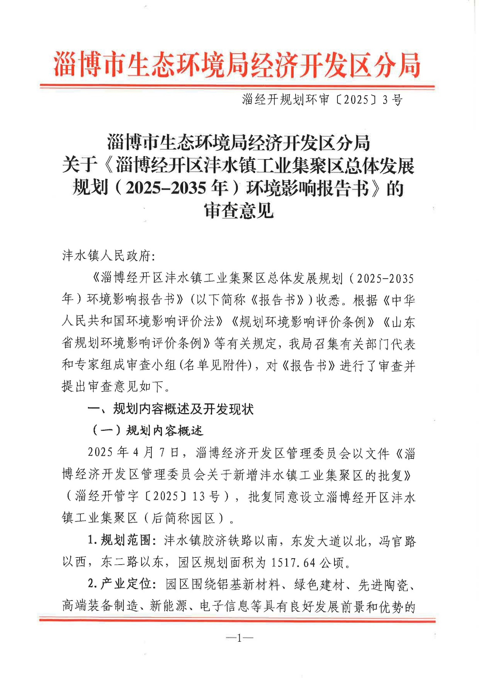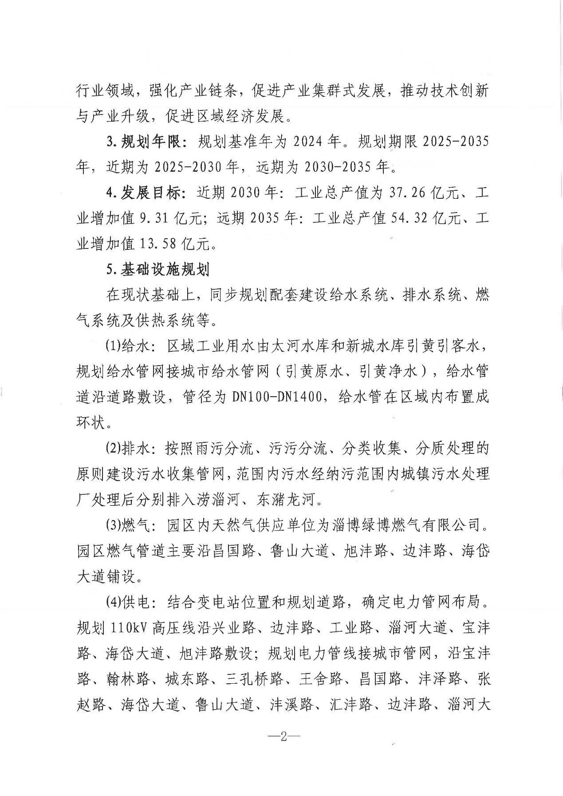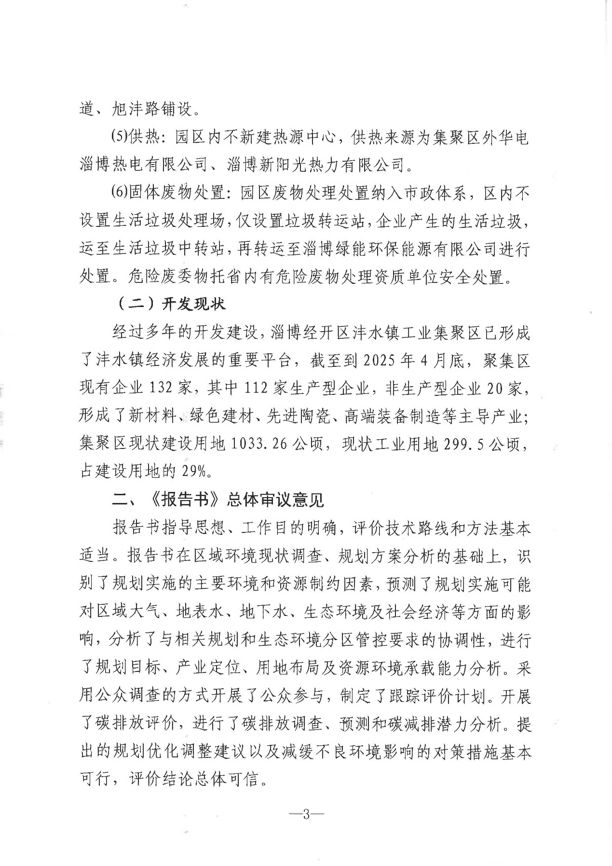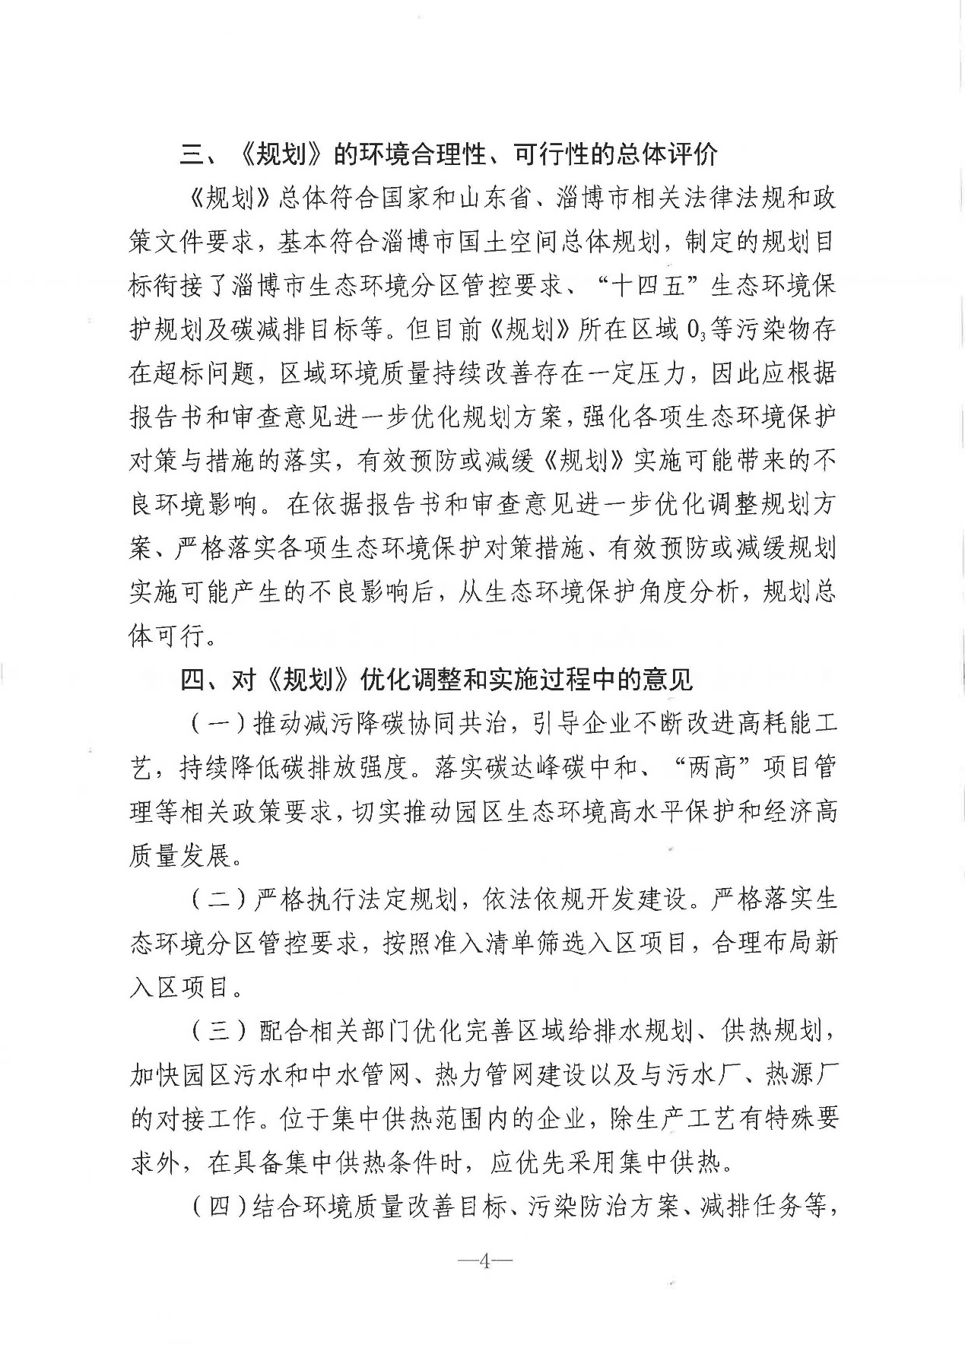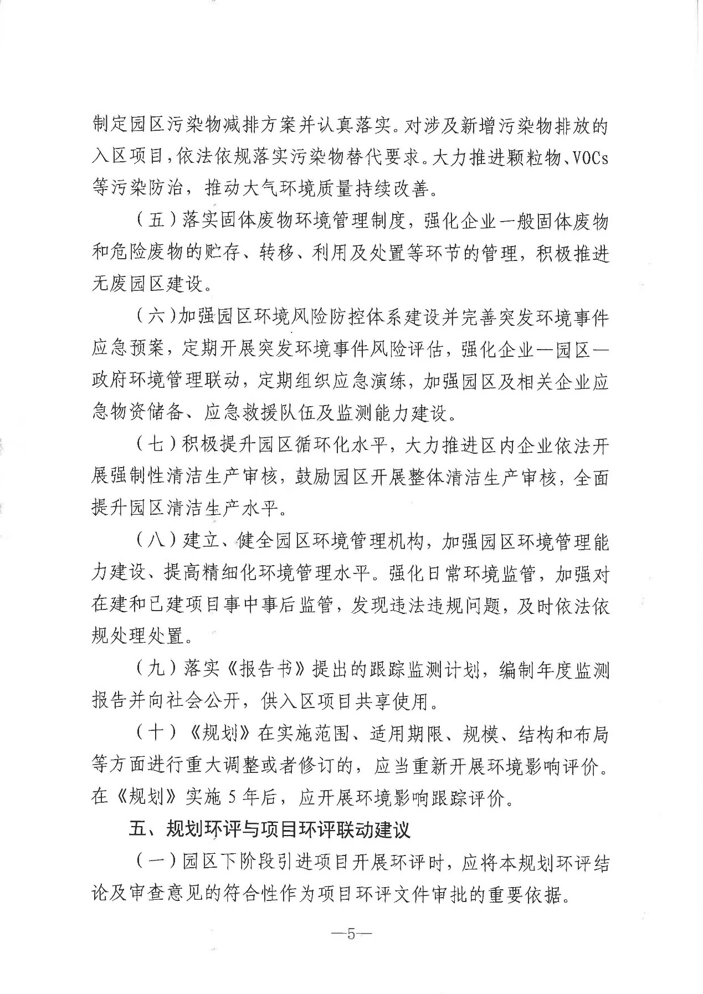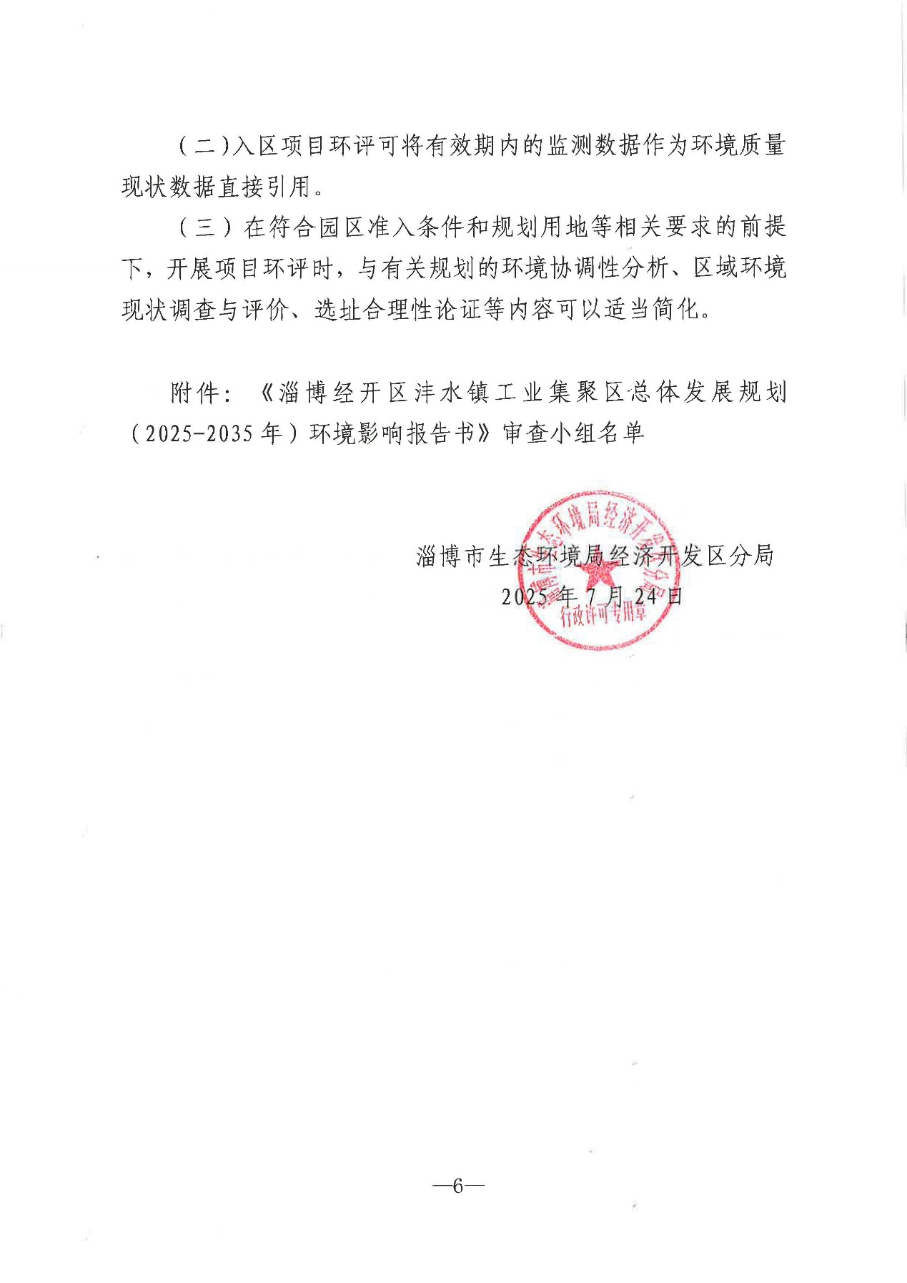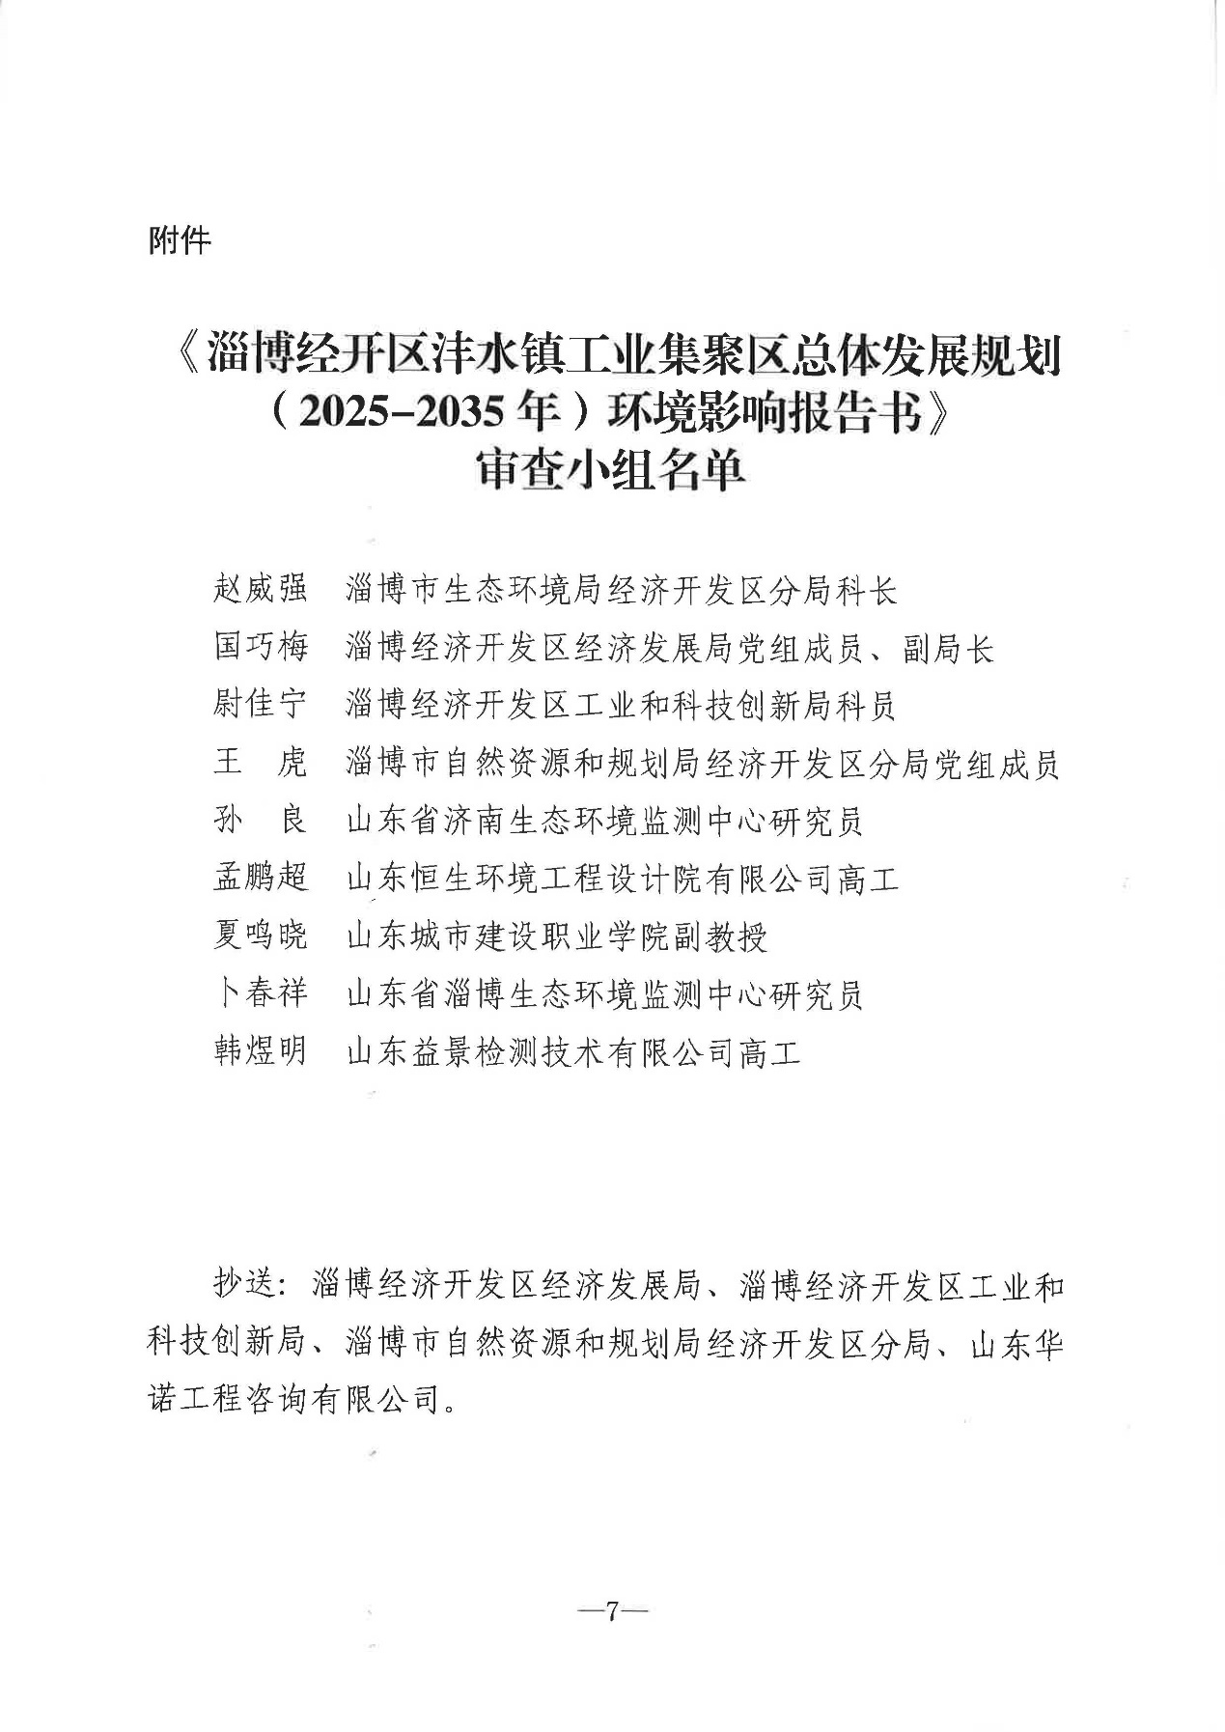

附件7租赁合同
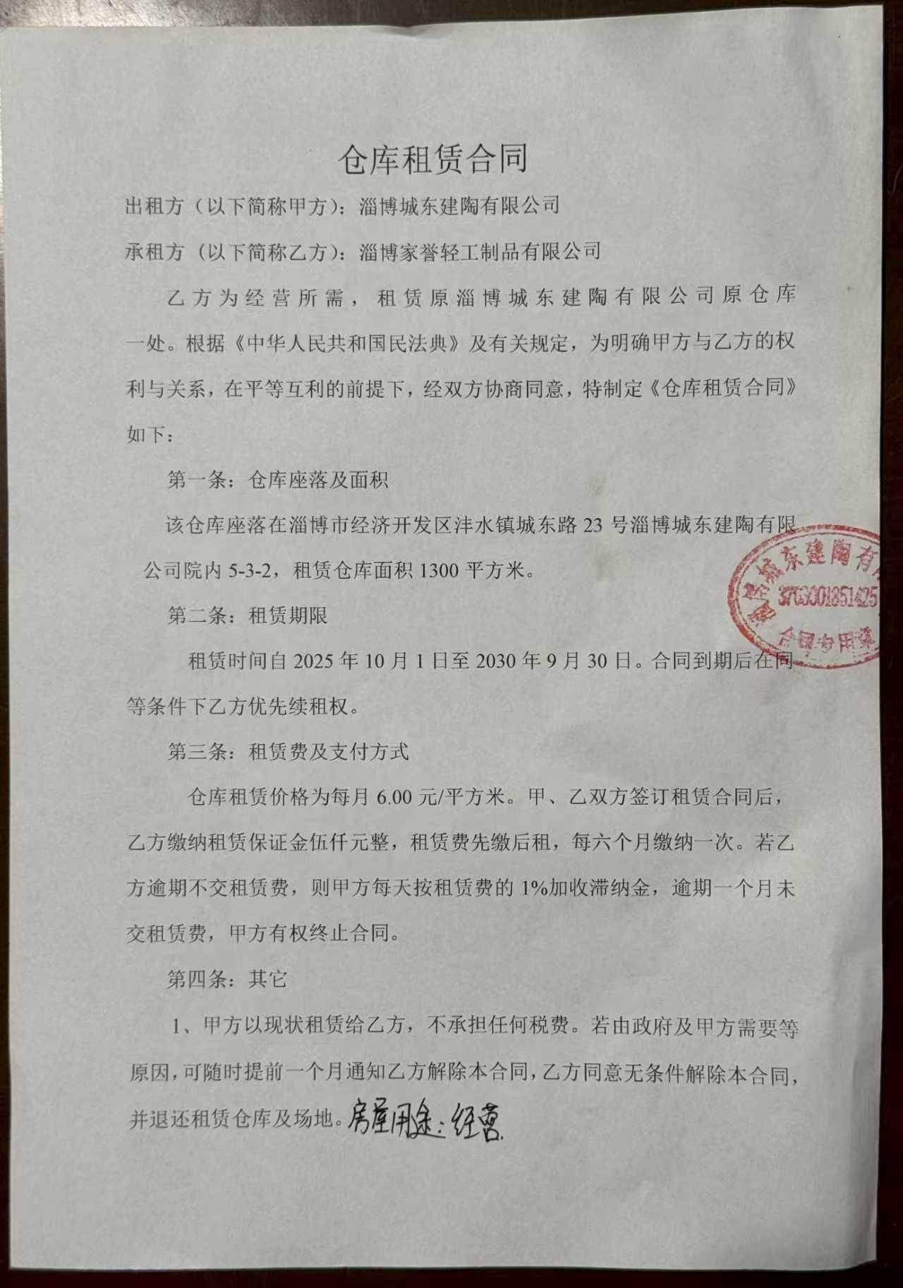
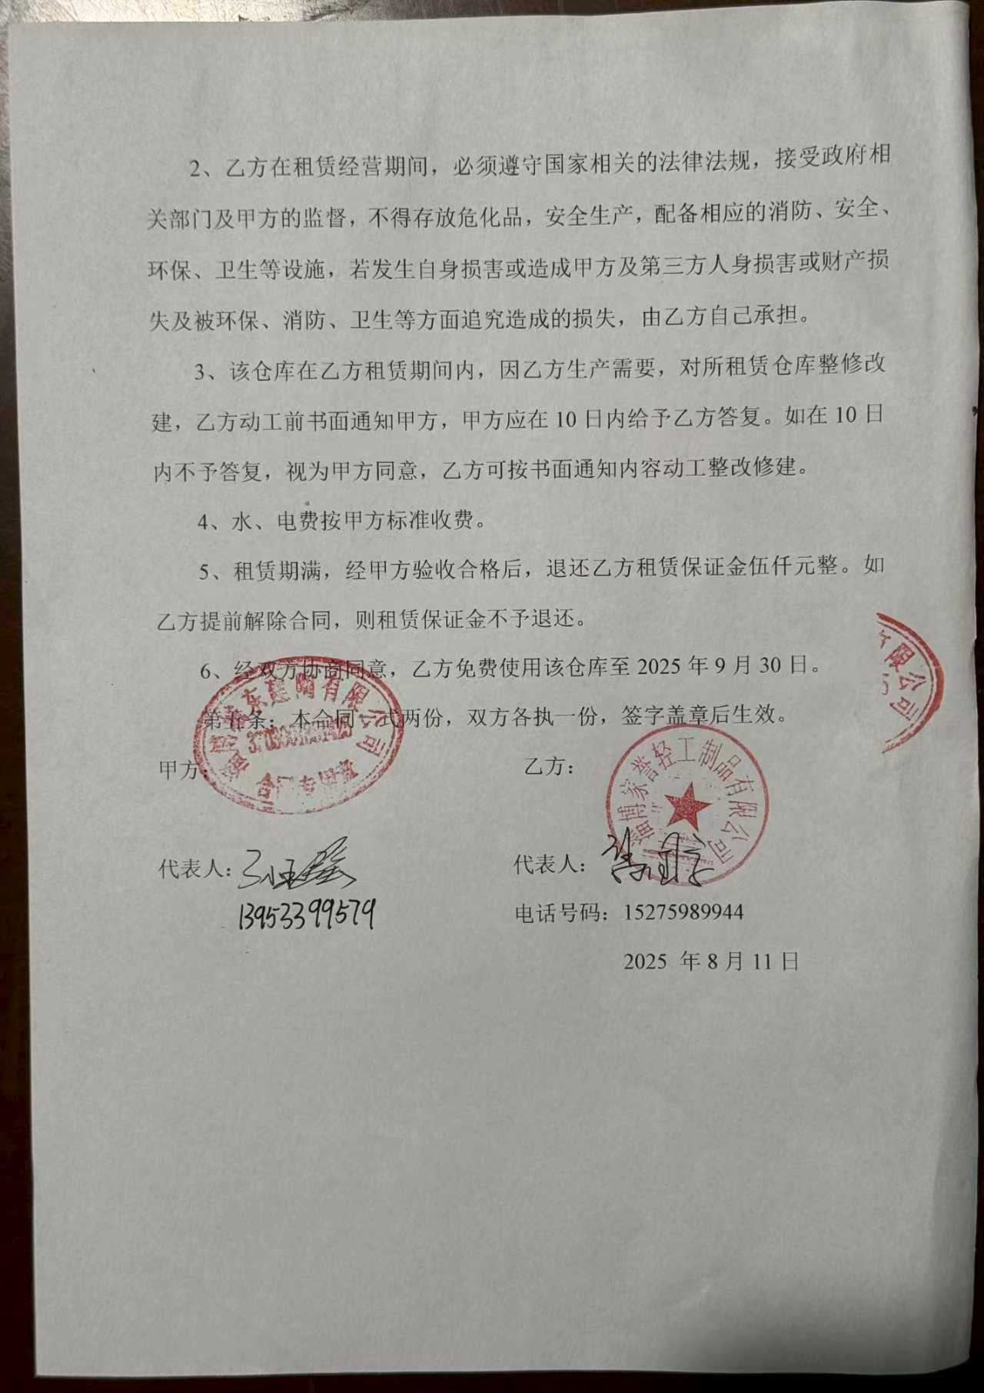

附件8现有项目手续
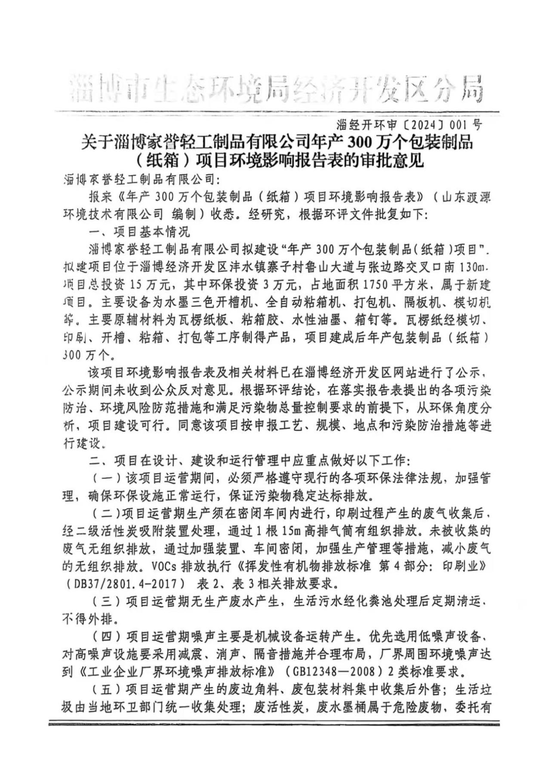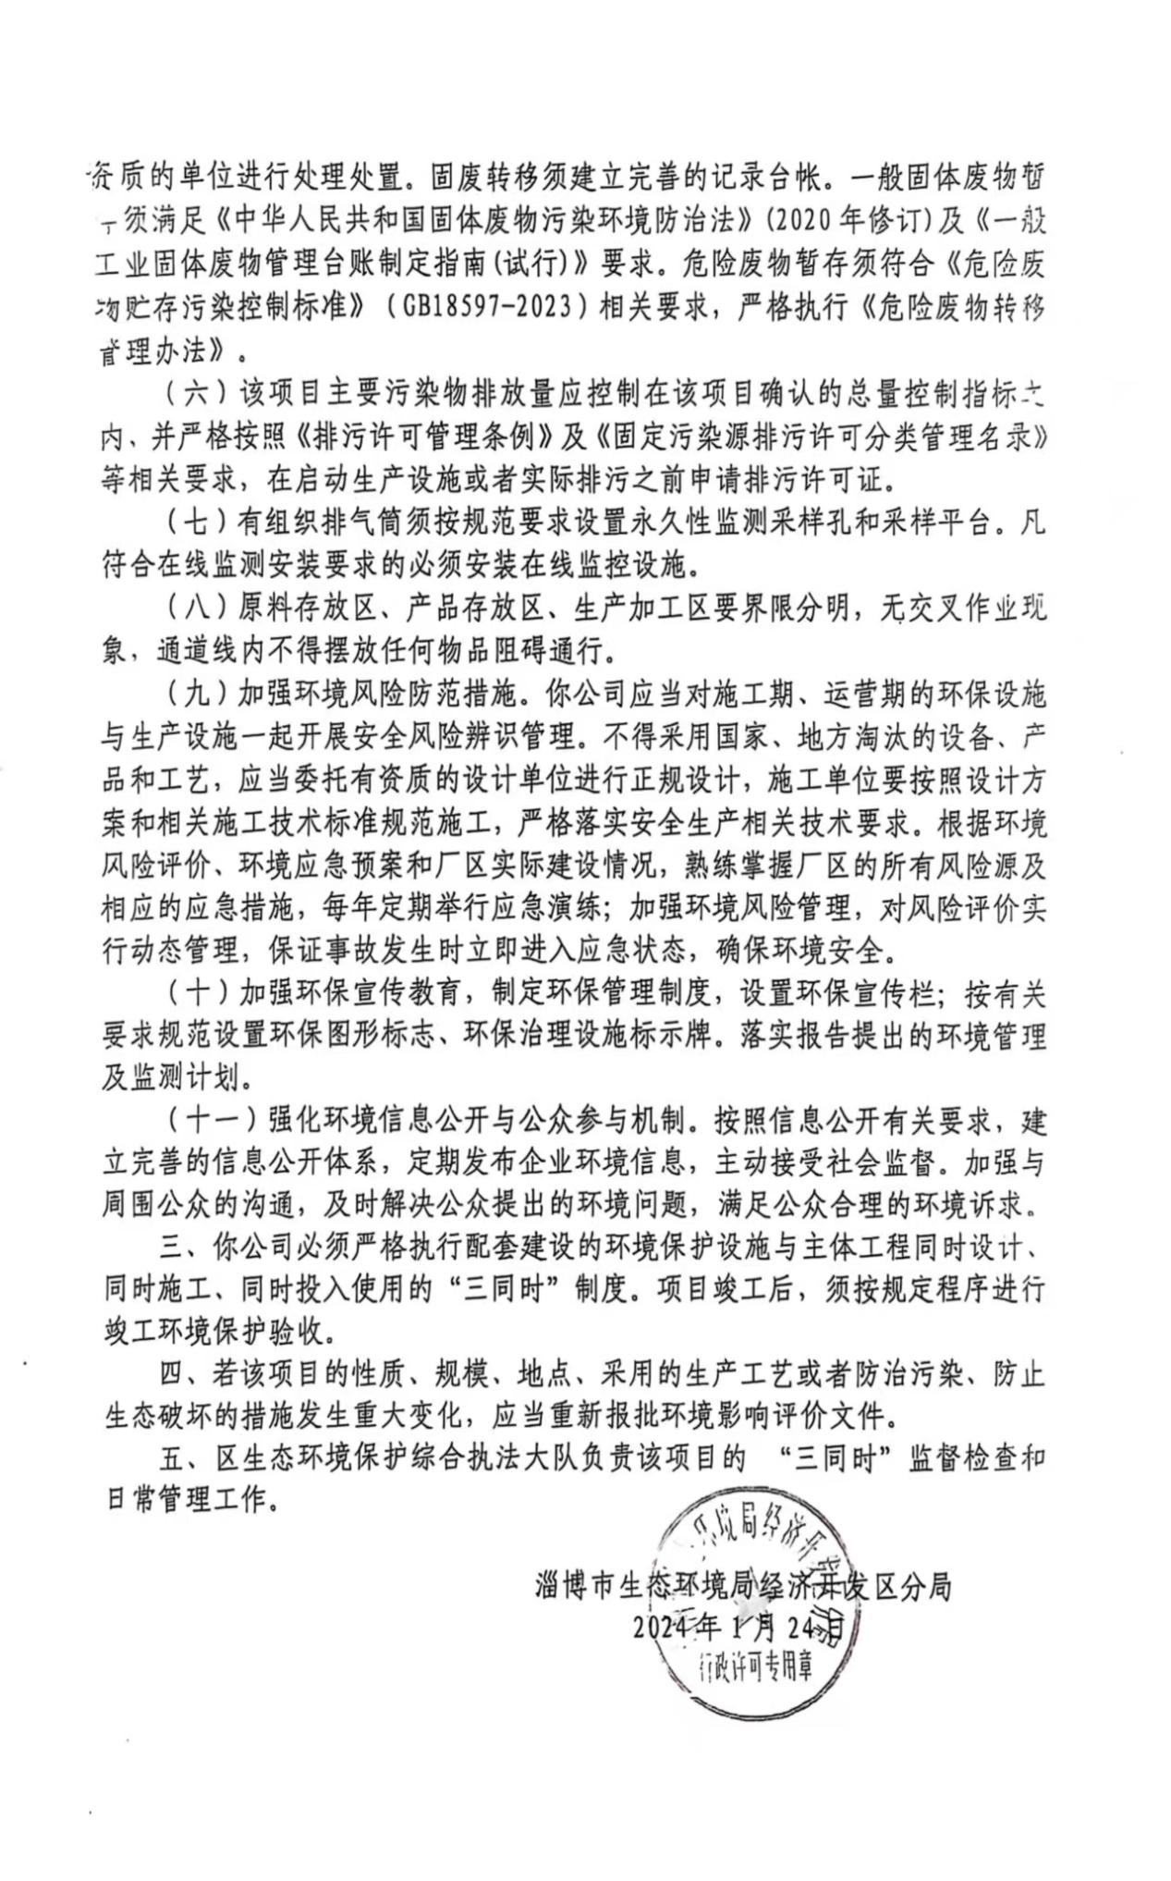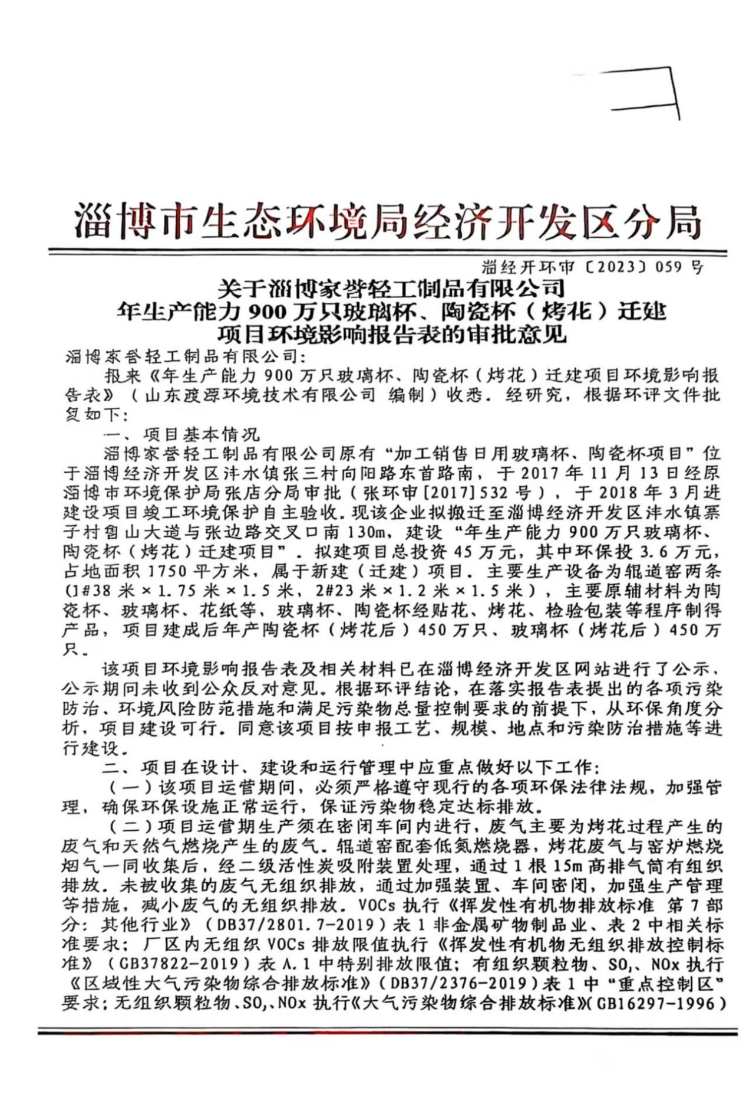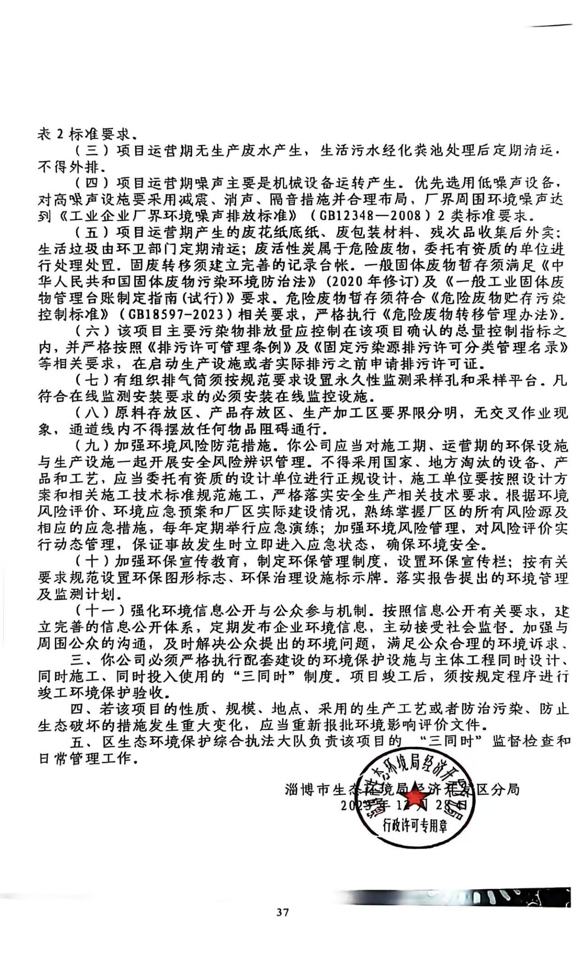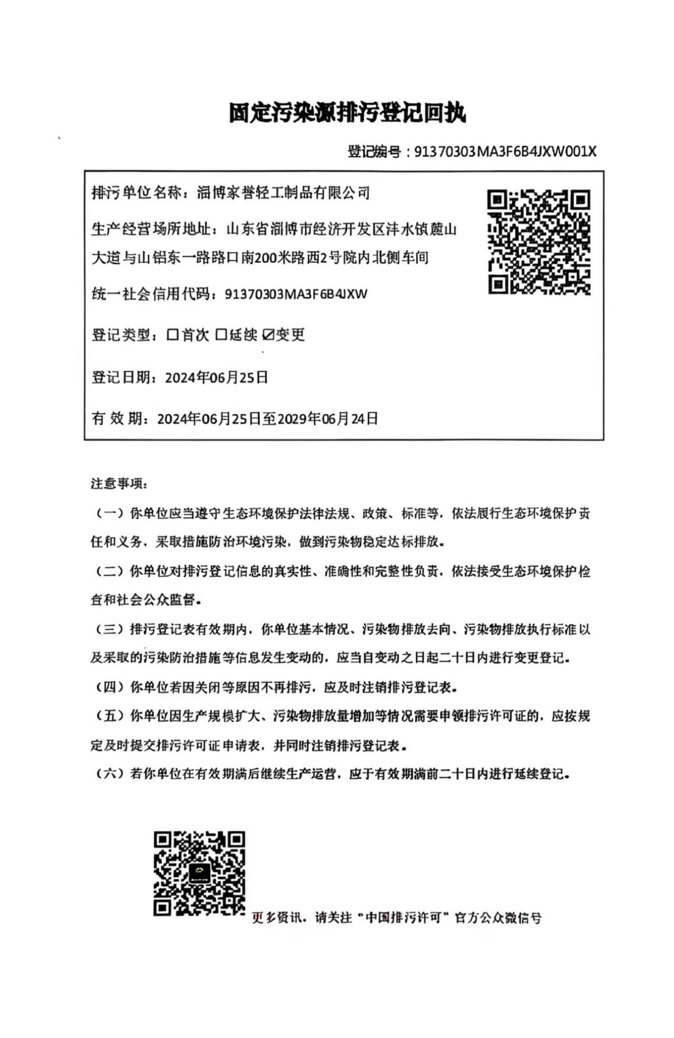

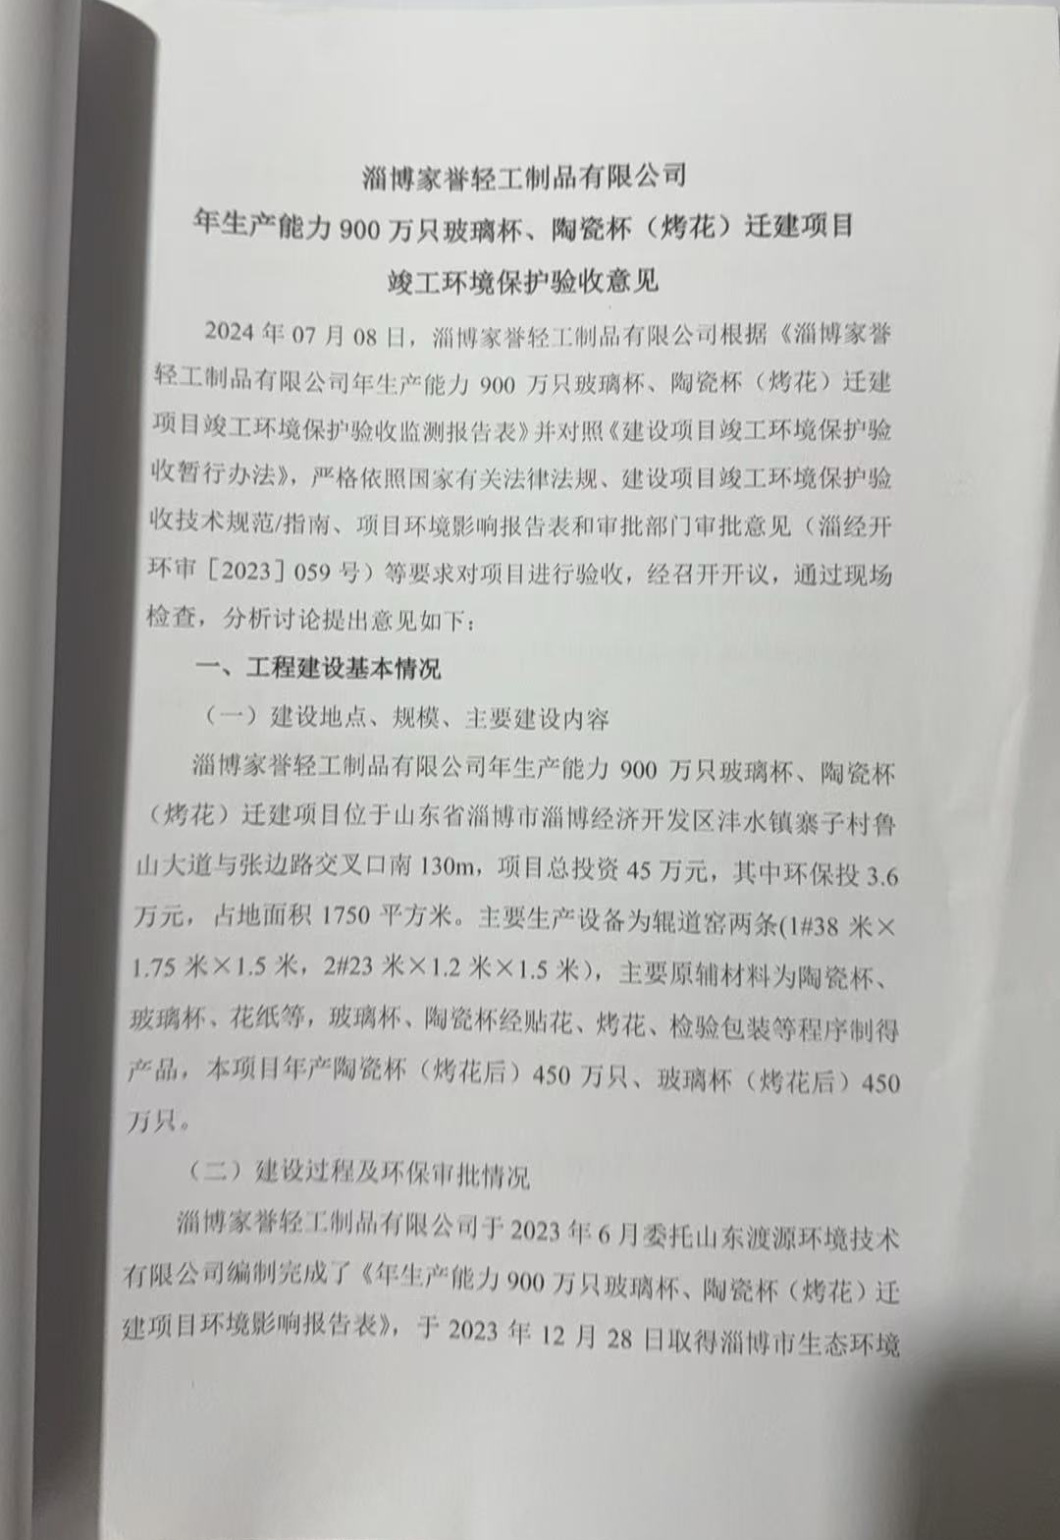
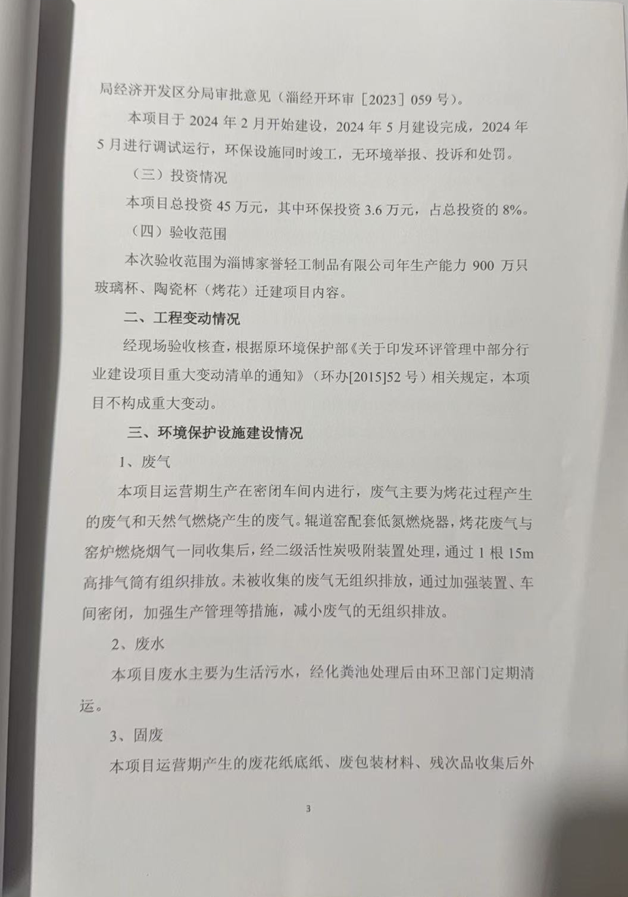
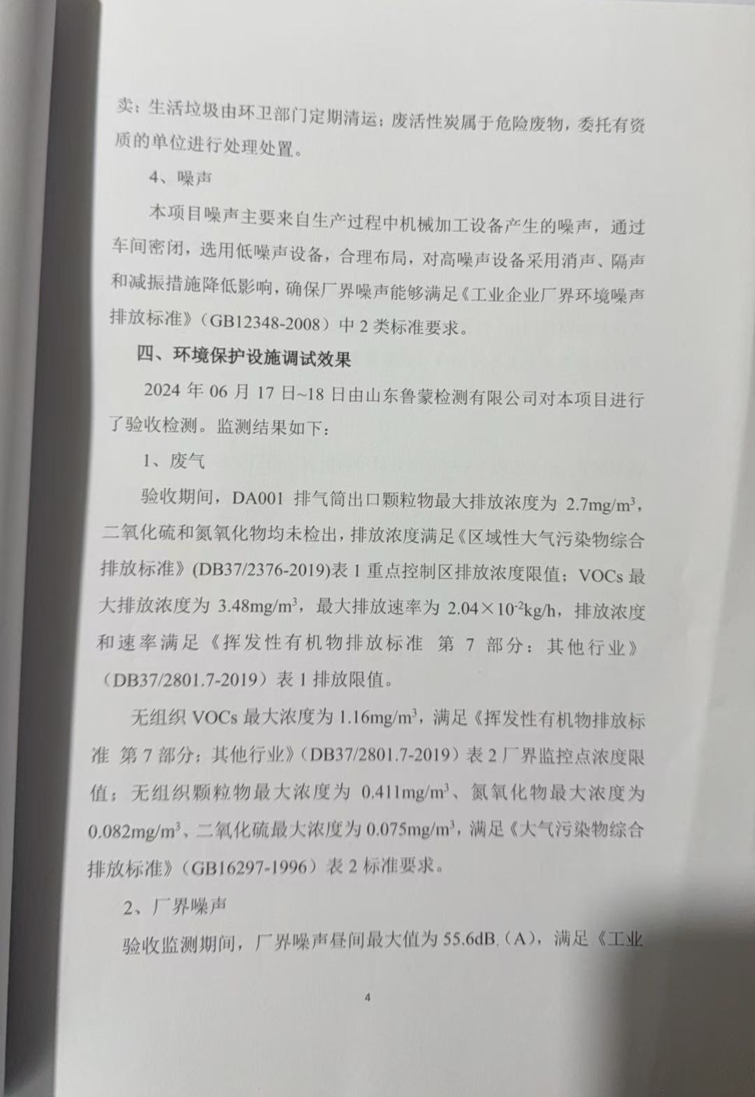
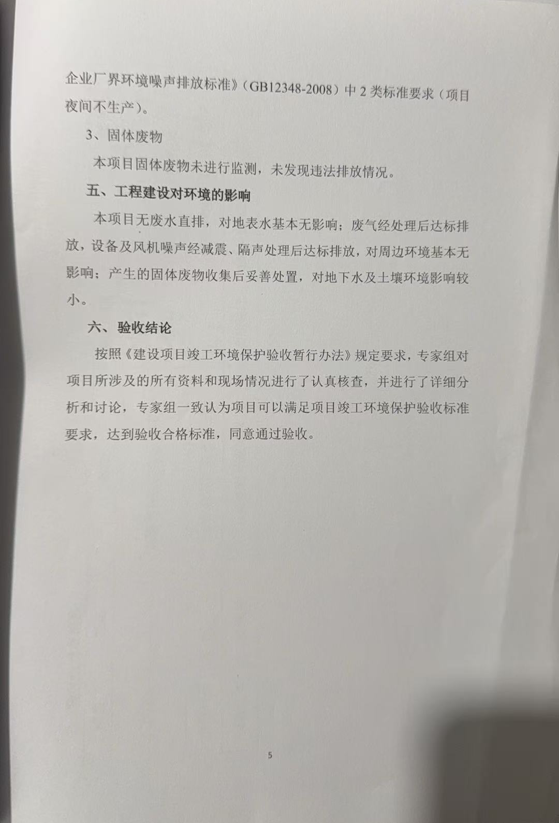

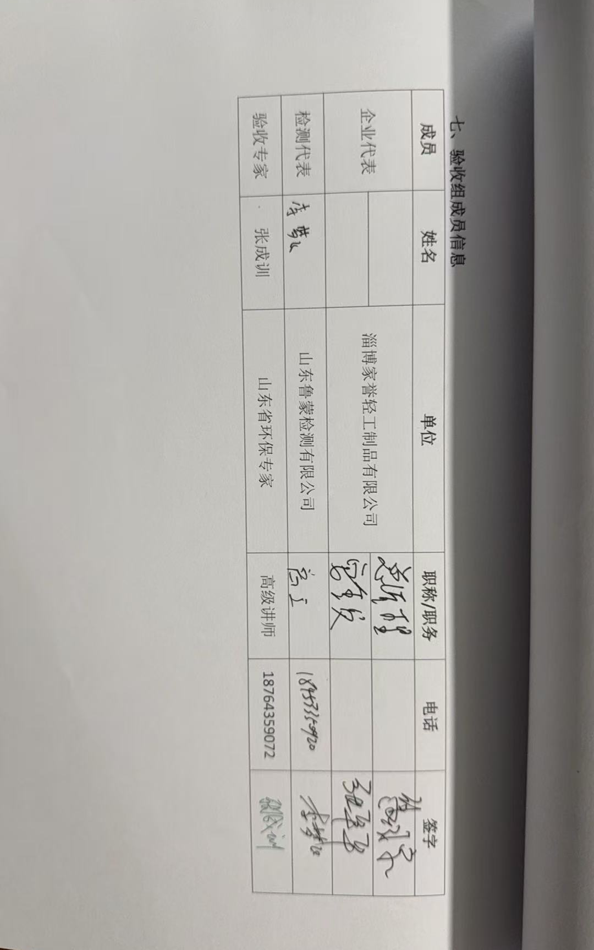

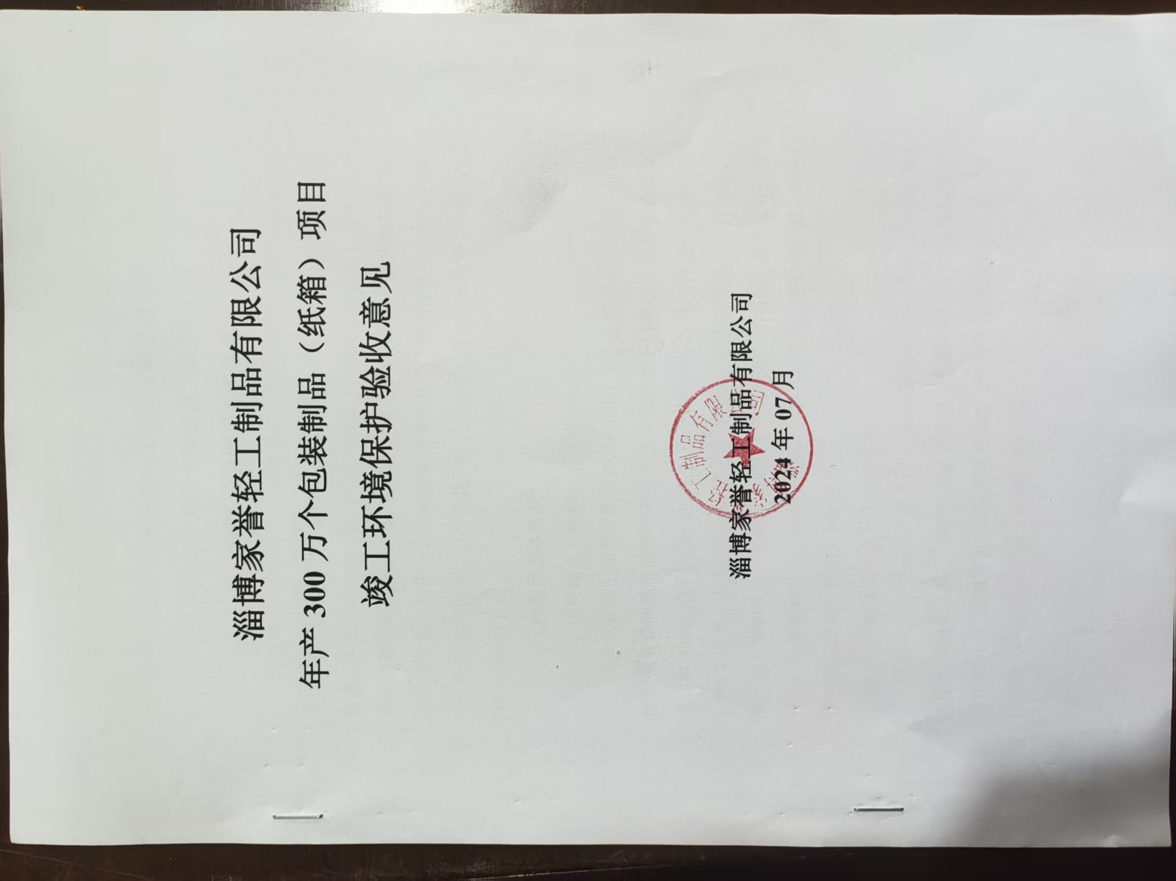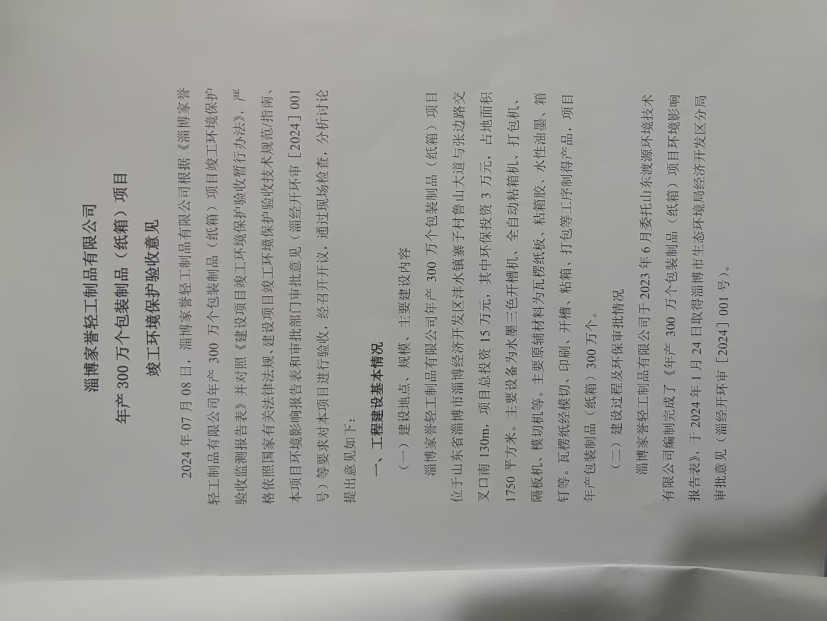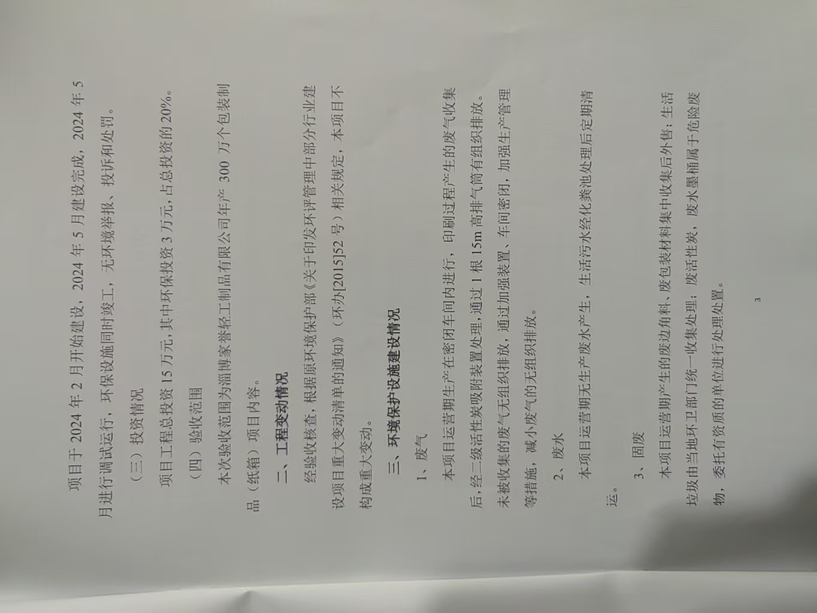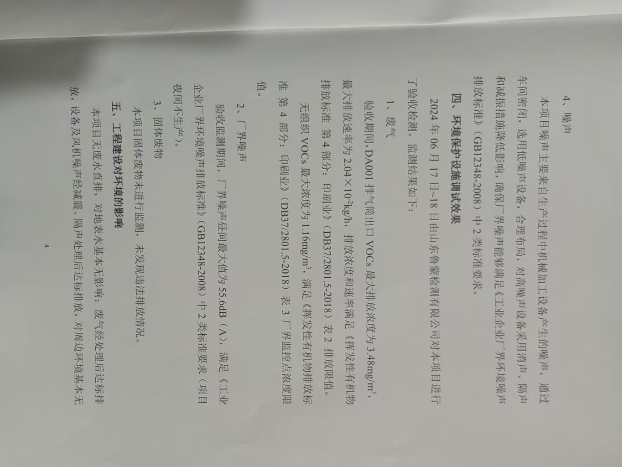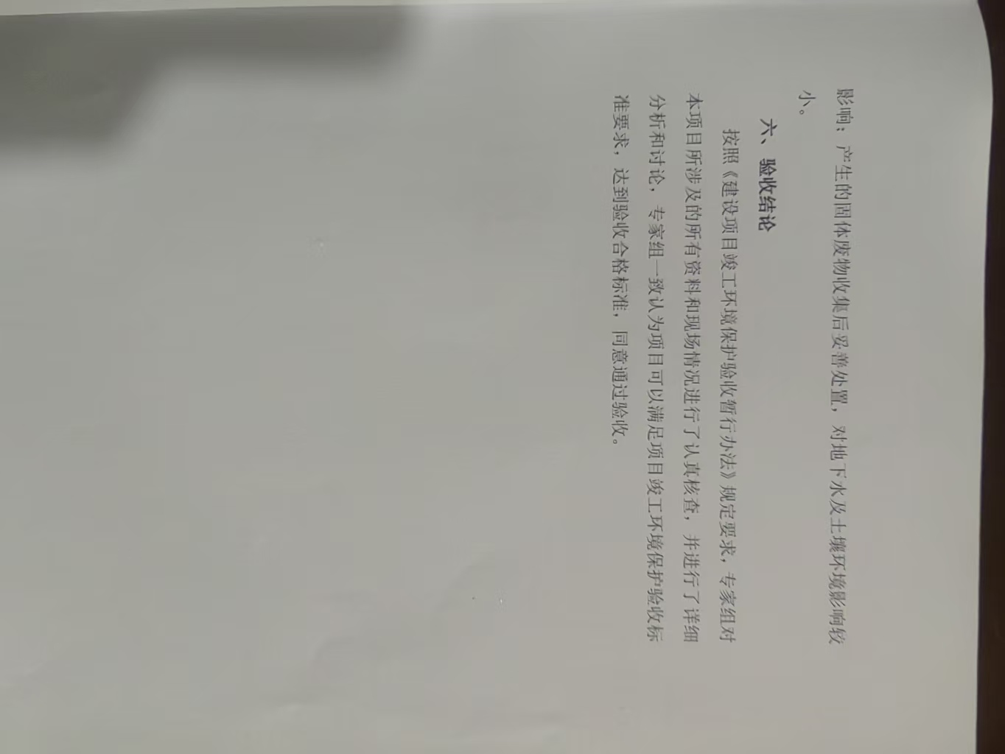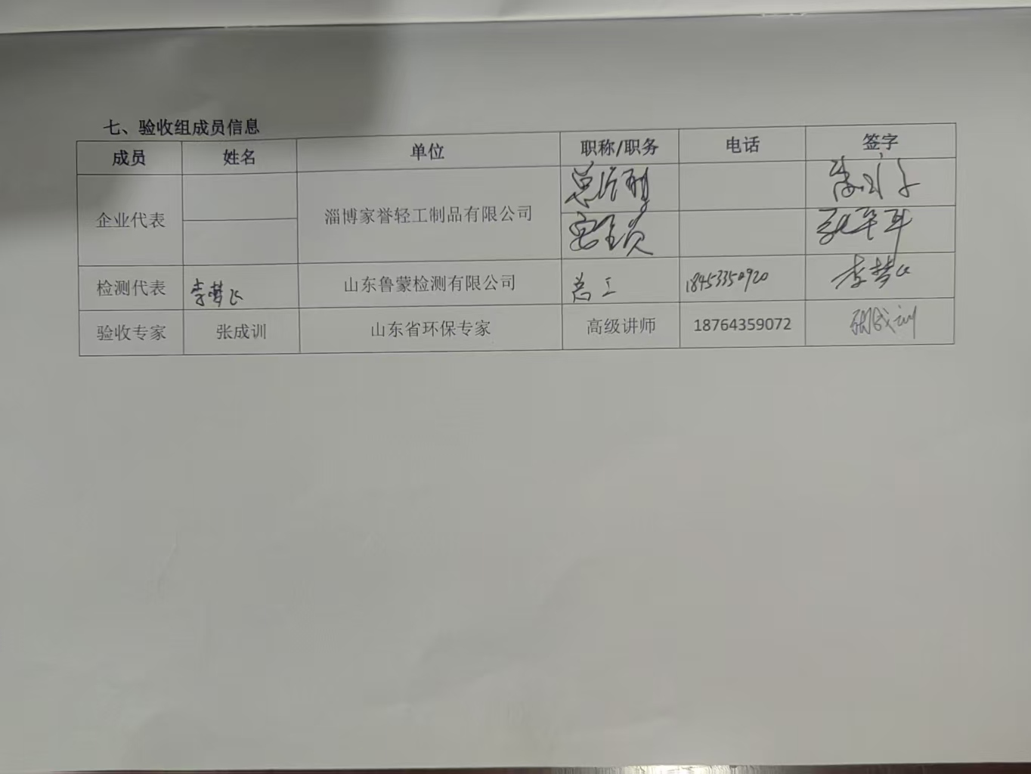

附件9总量确认书
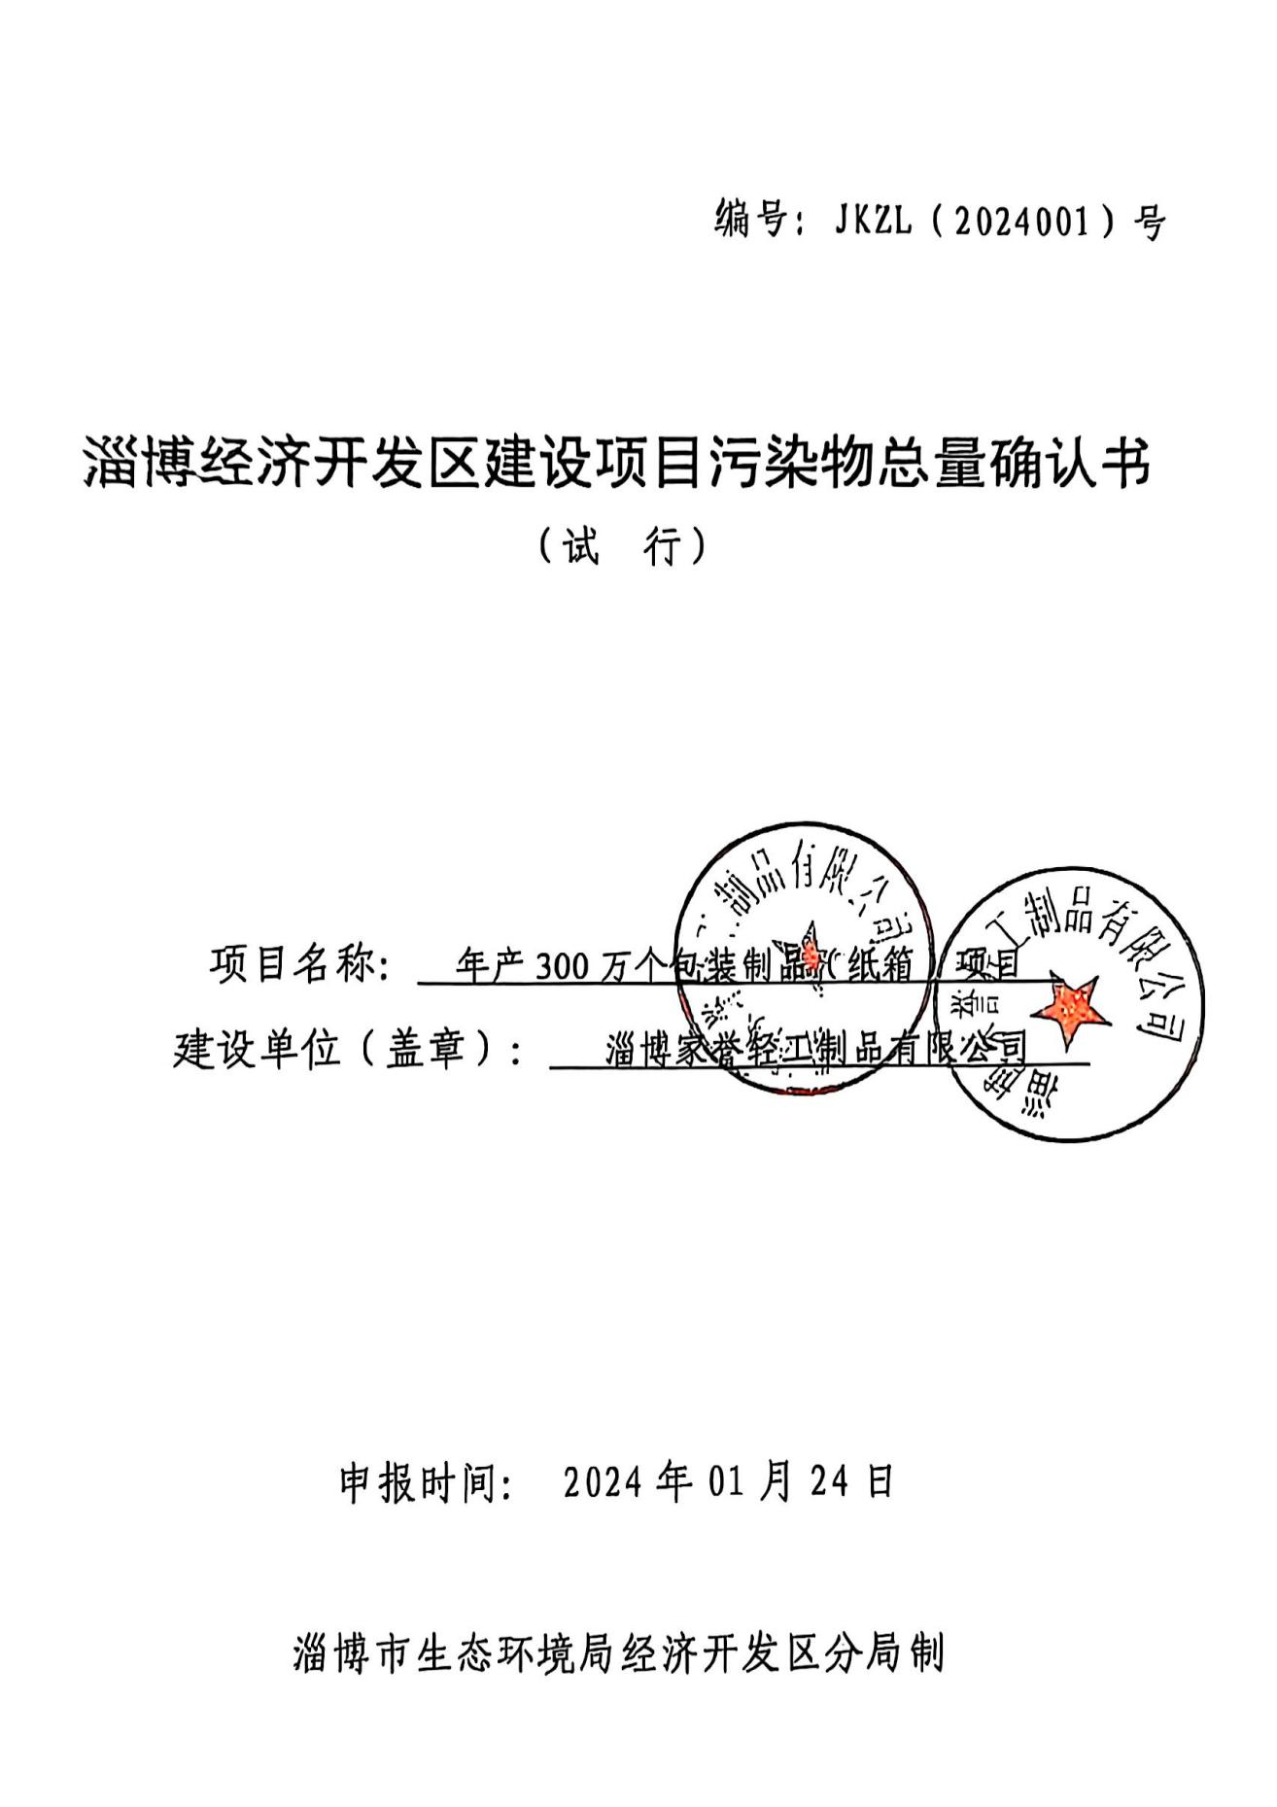

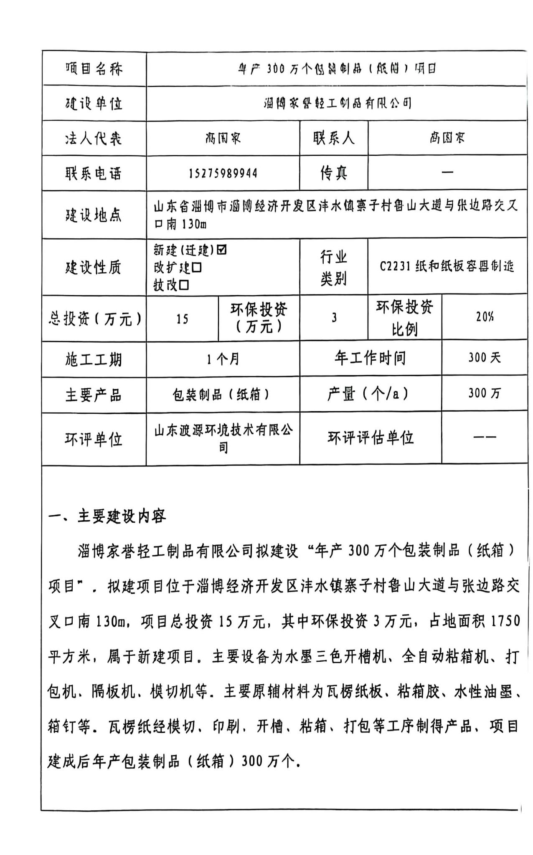
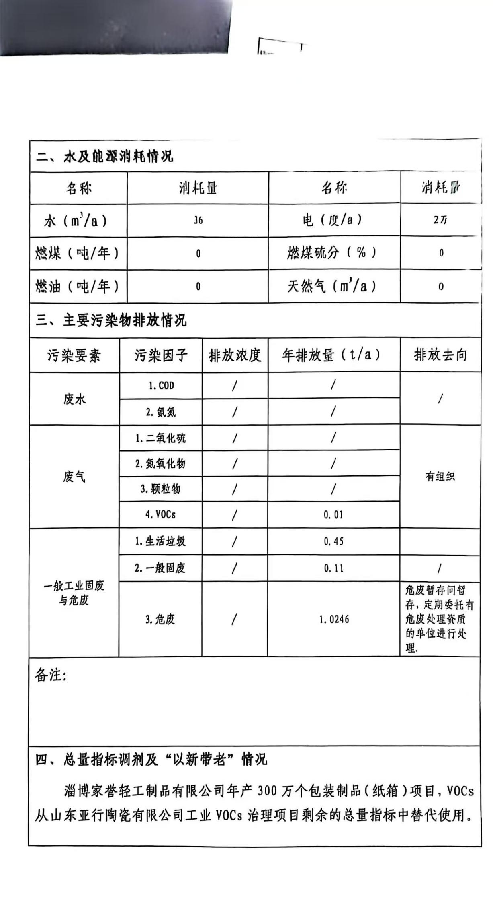

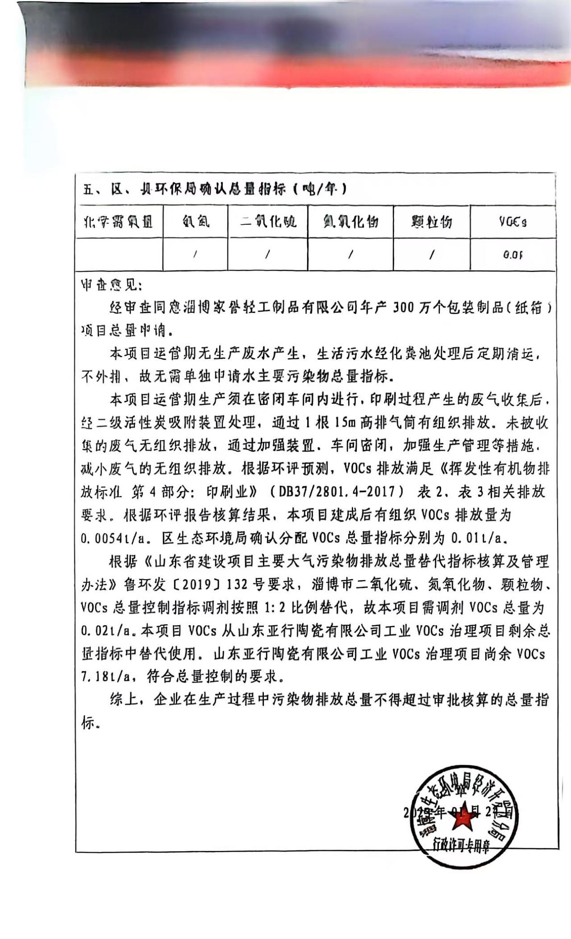

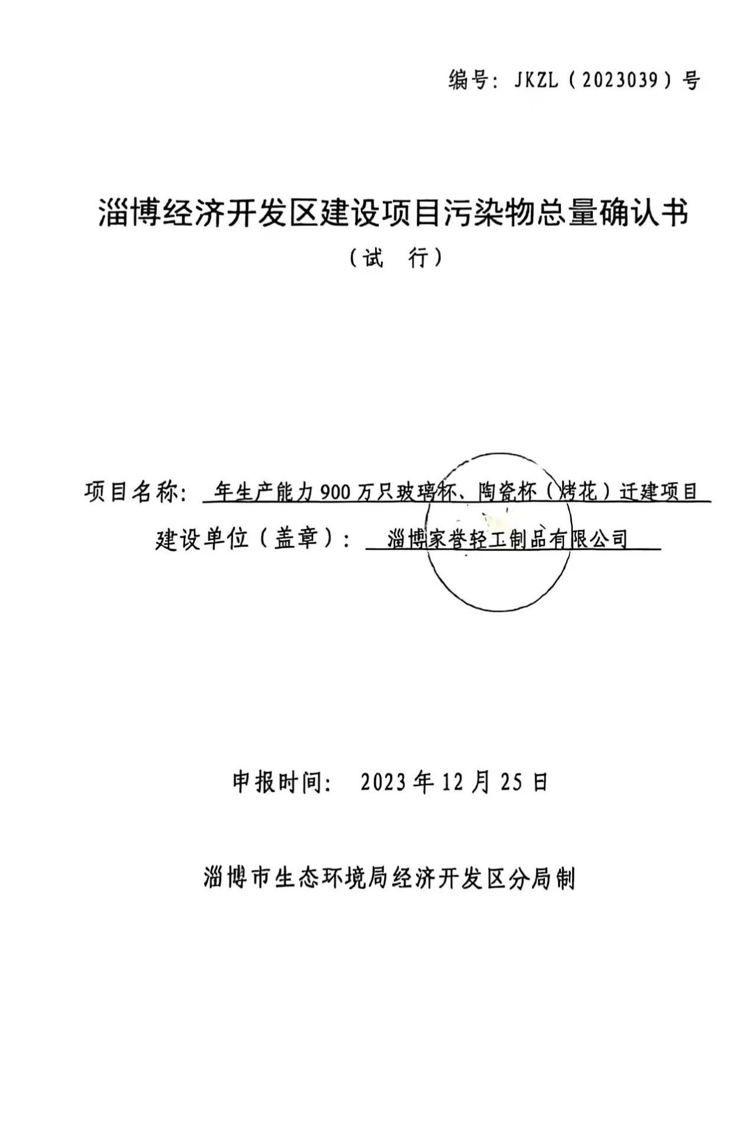
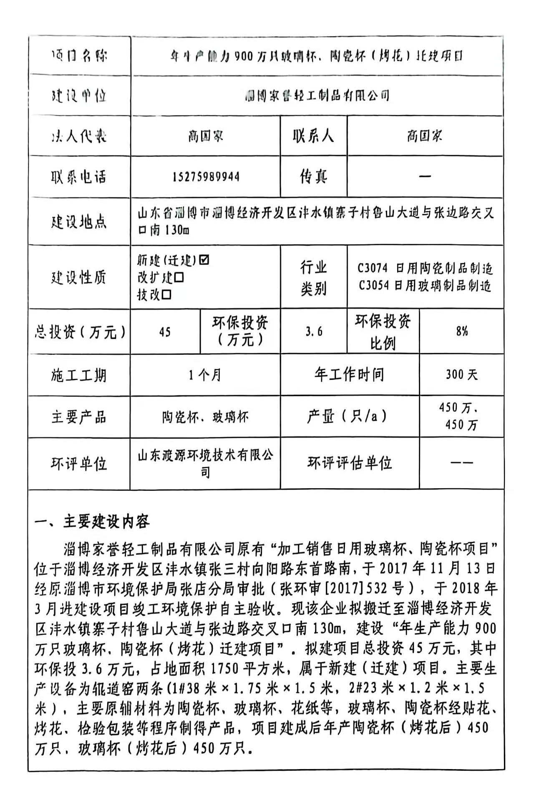
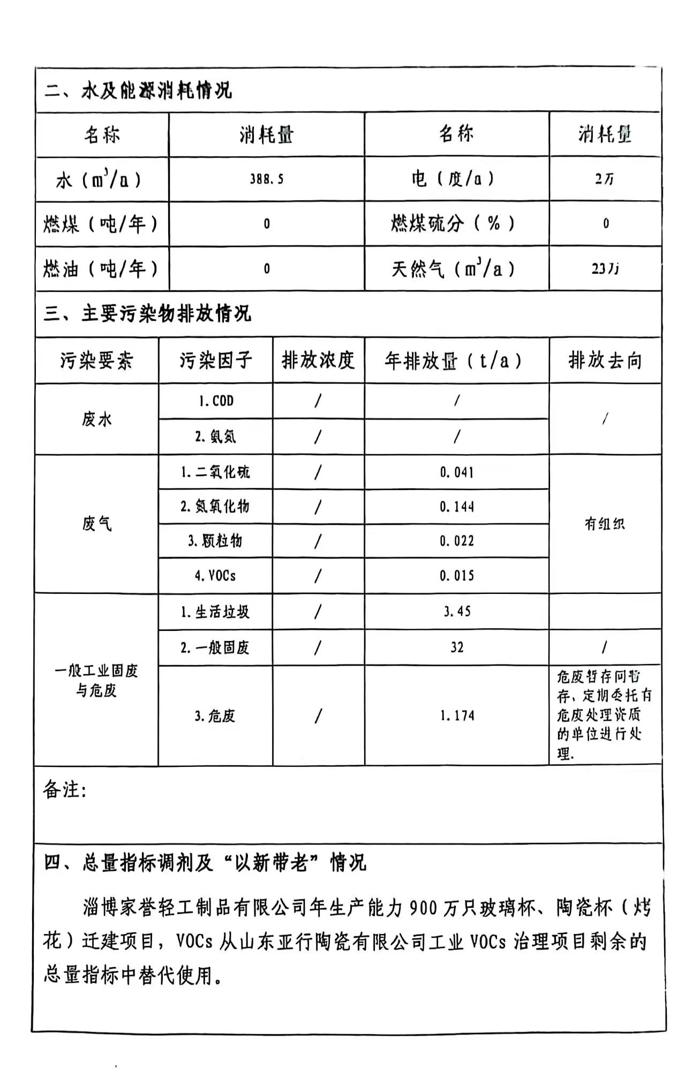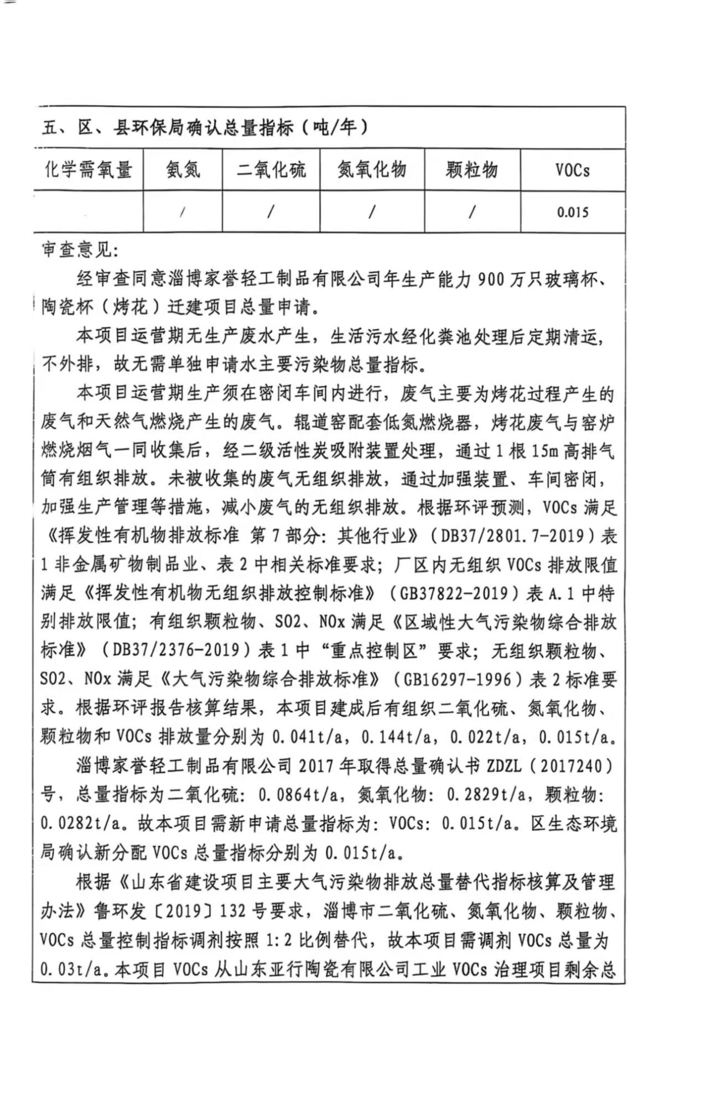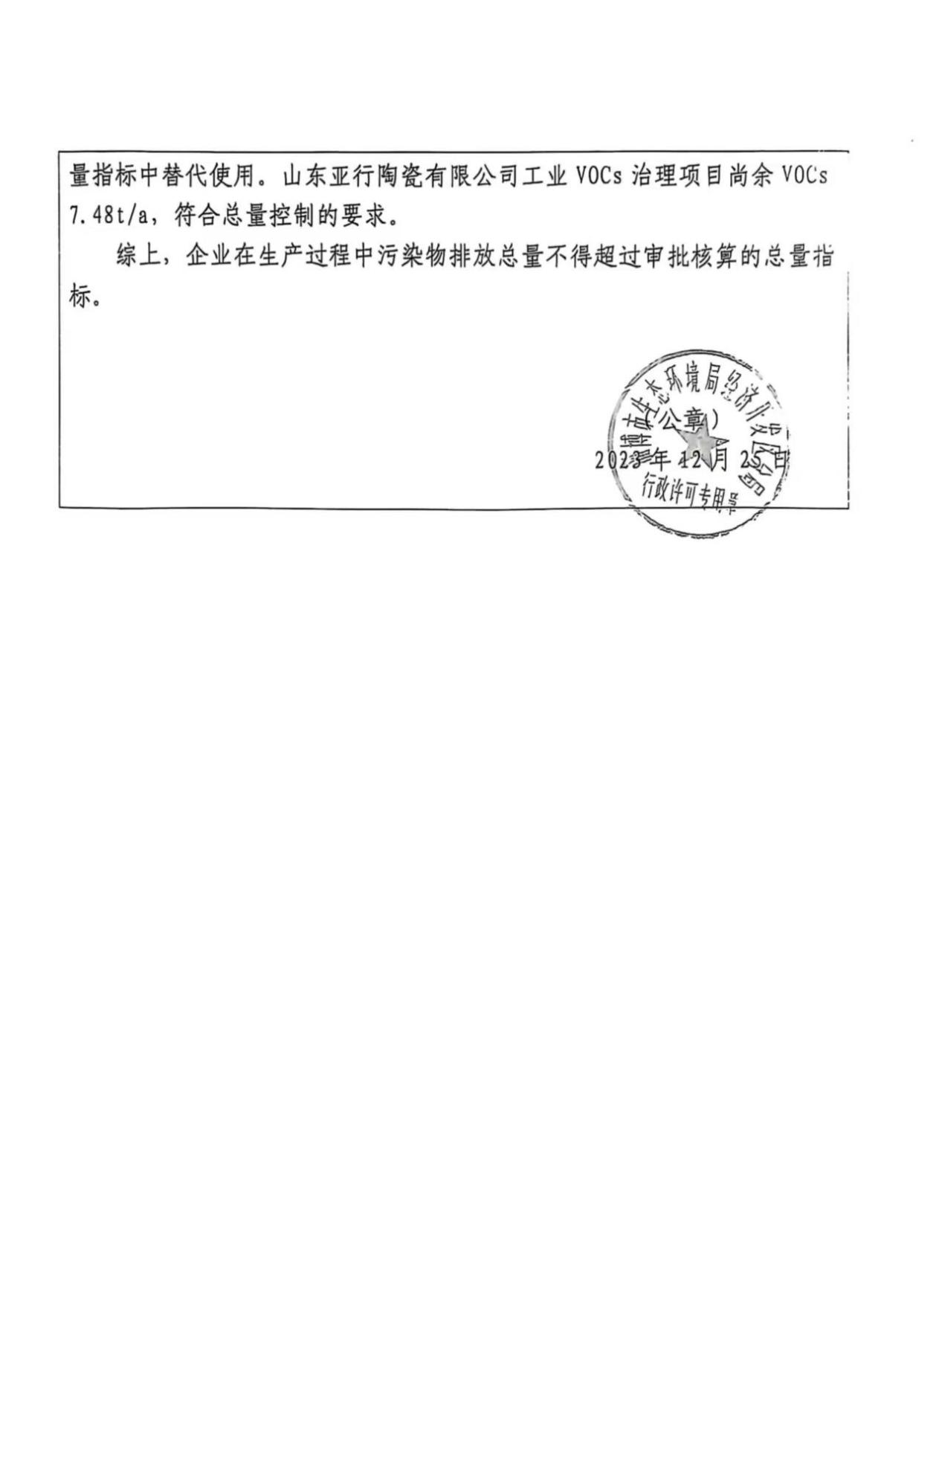

附件10水性油墨成分化验报告
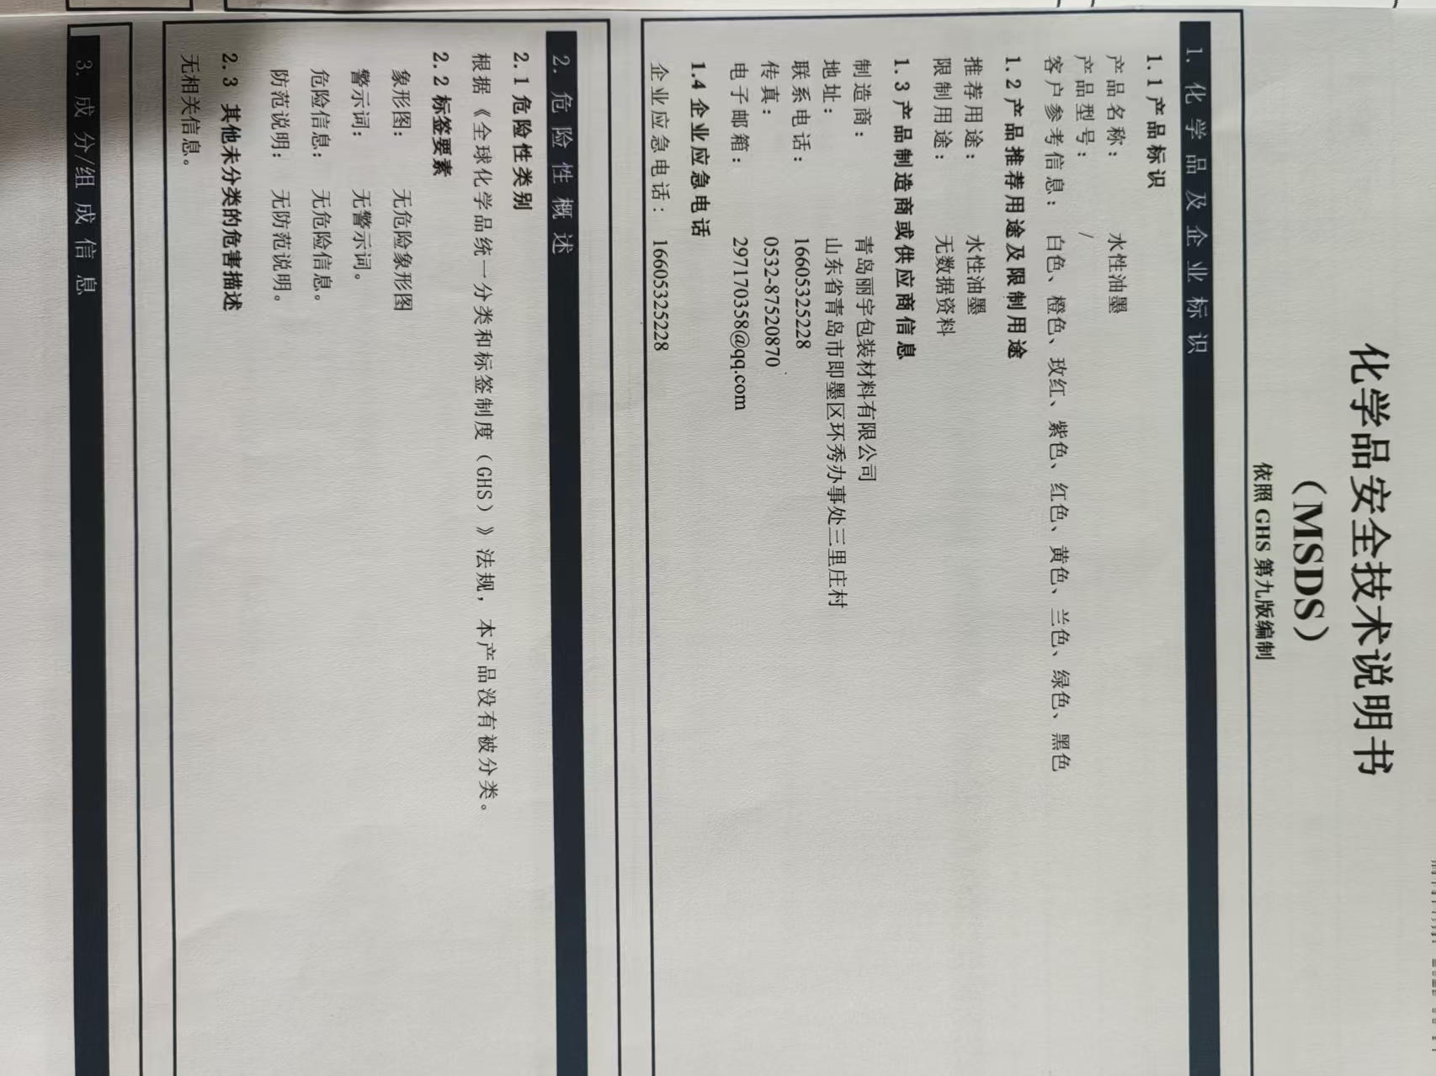
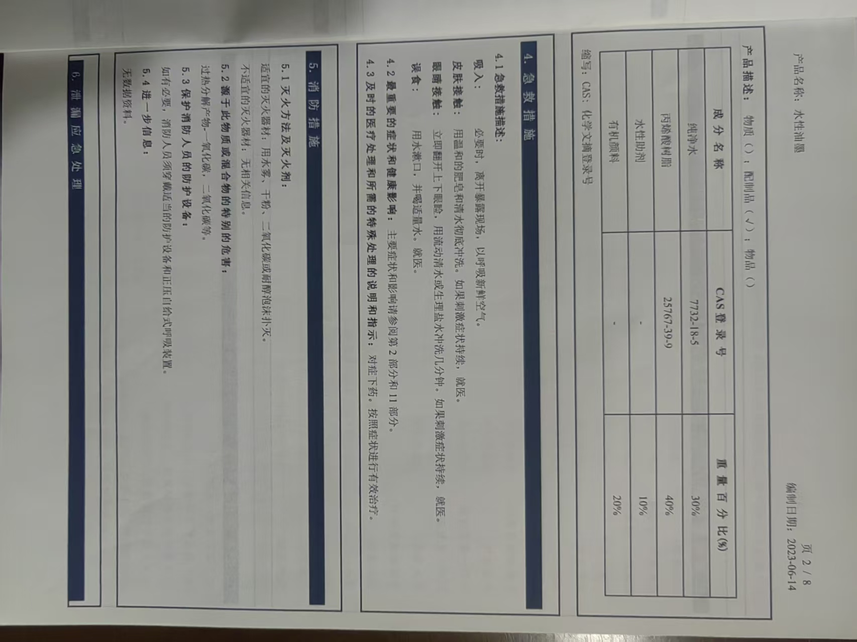
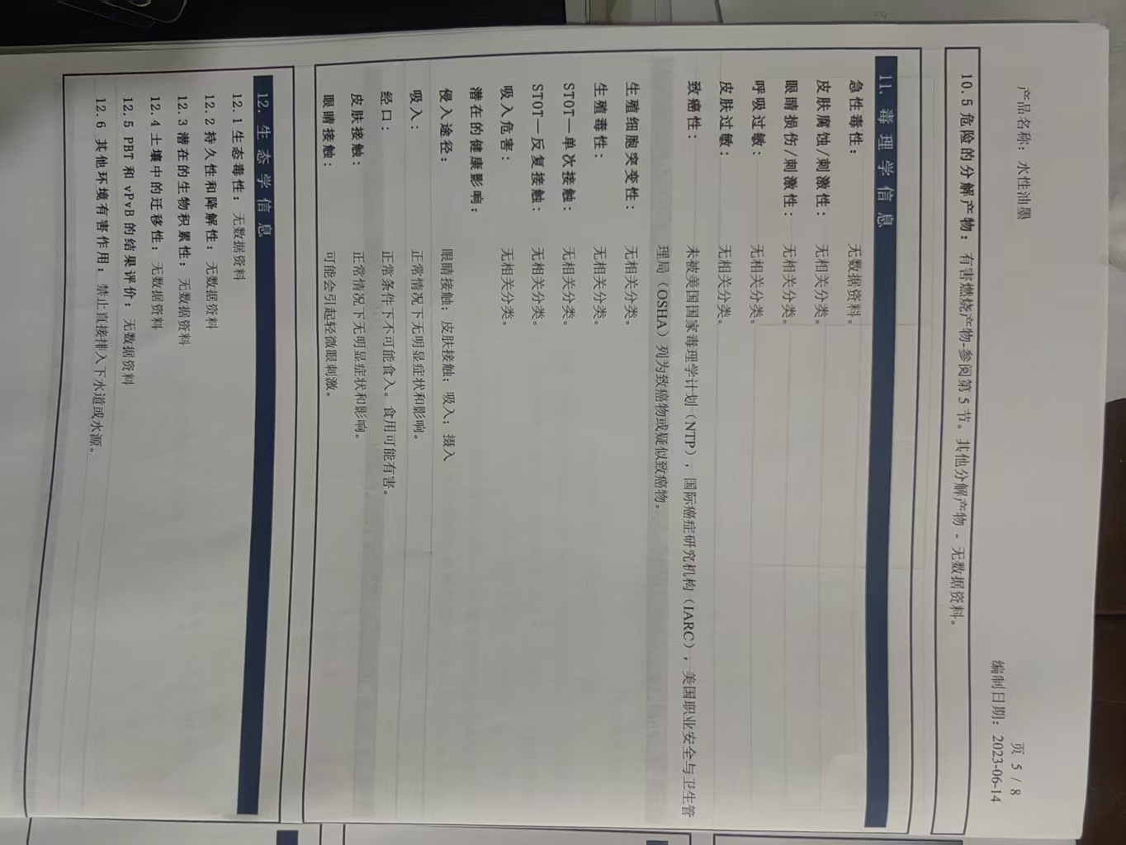
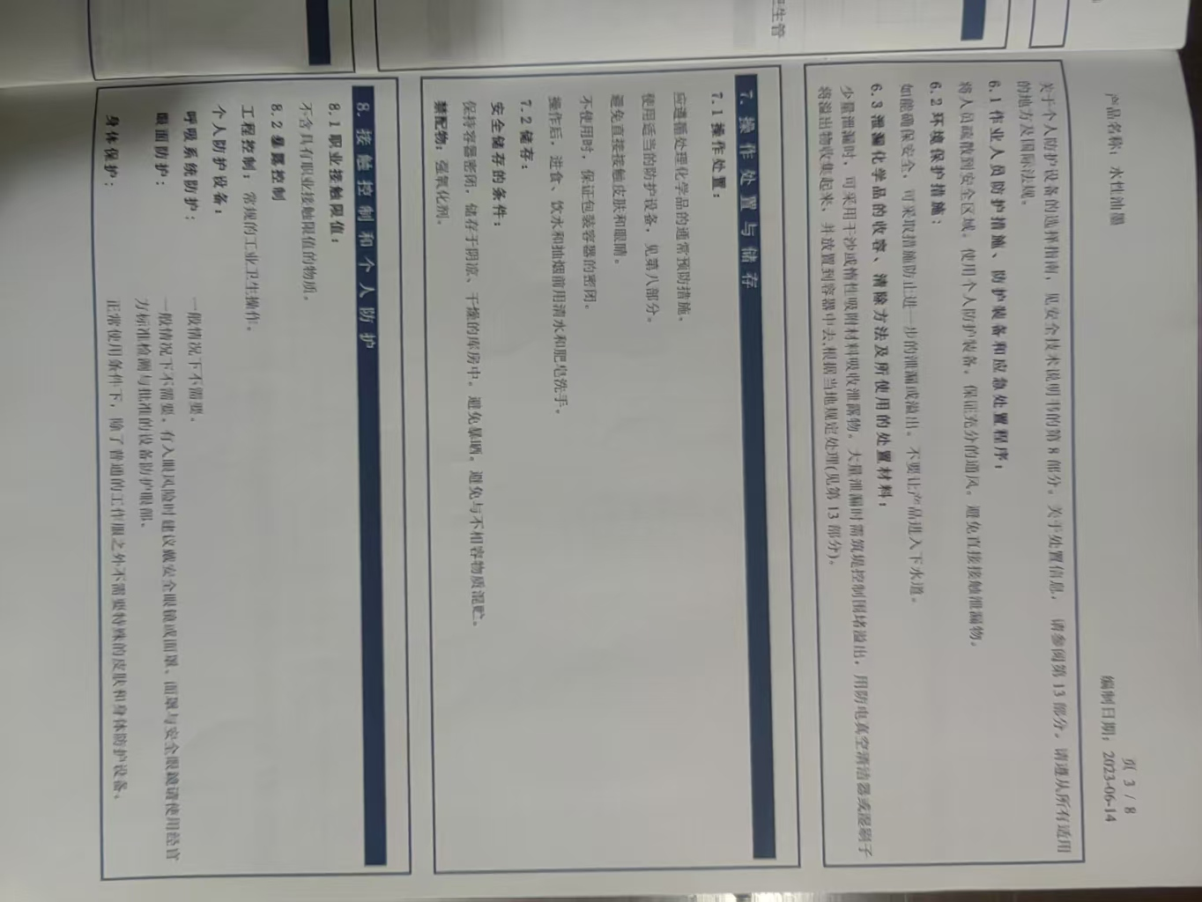
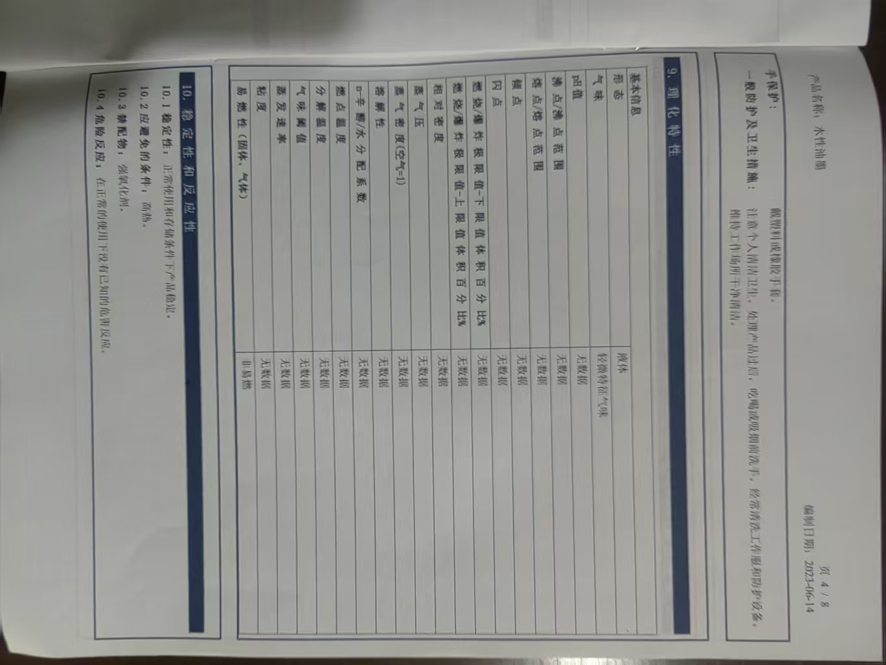

附件11水性油墨VOCs含量检测报告
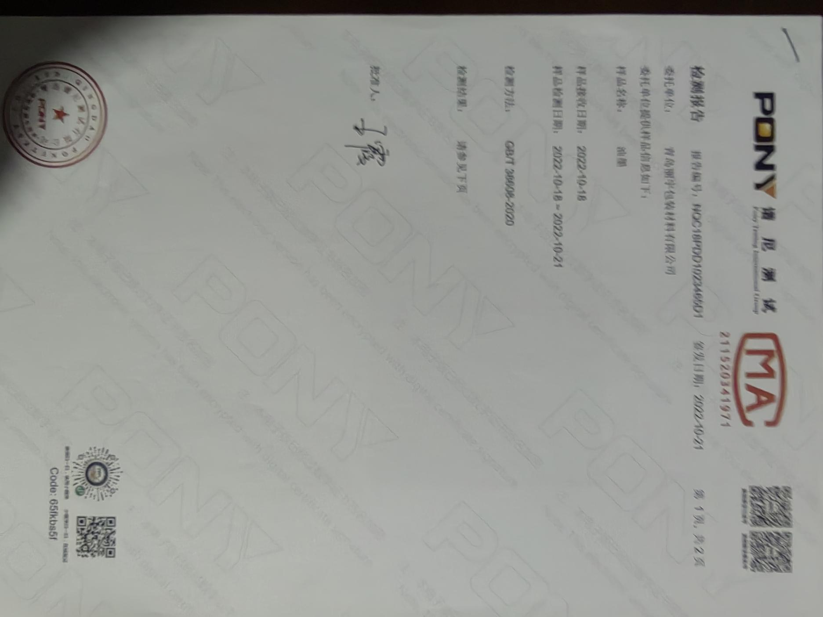
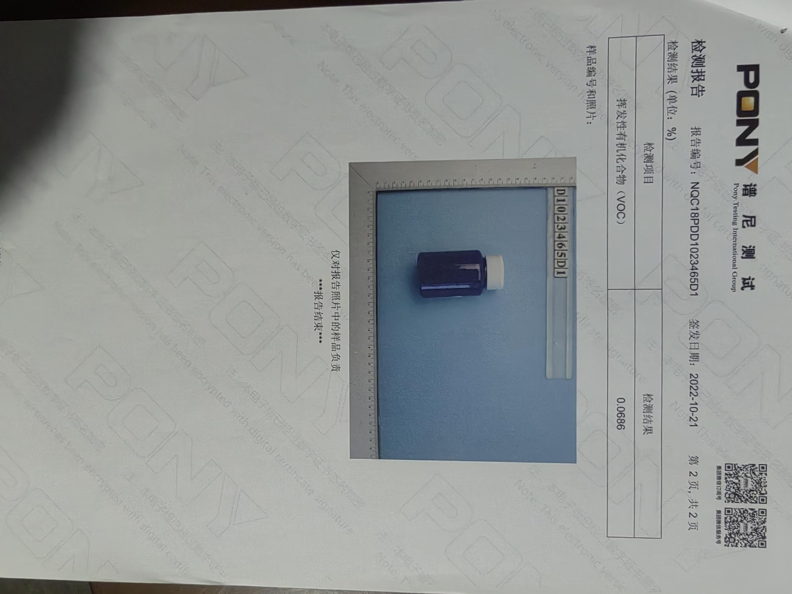

附件12专家函审意见
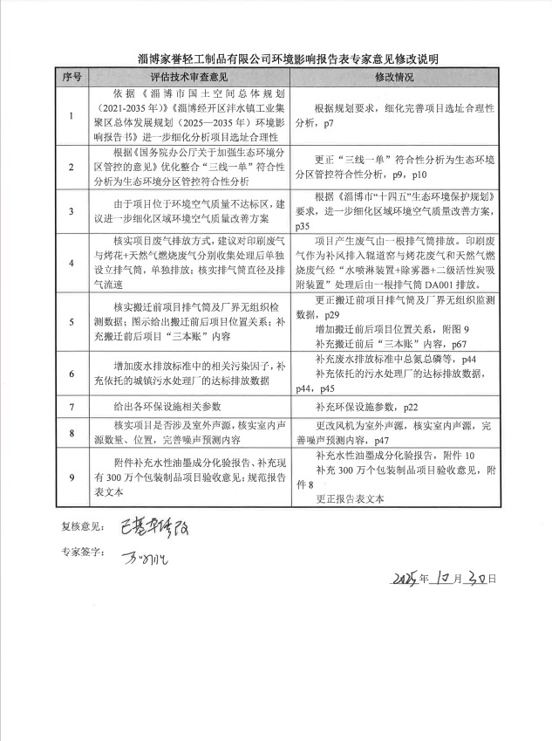

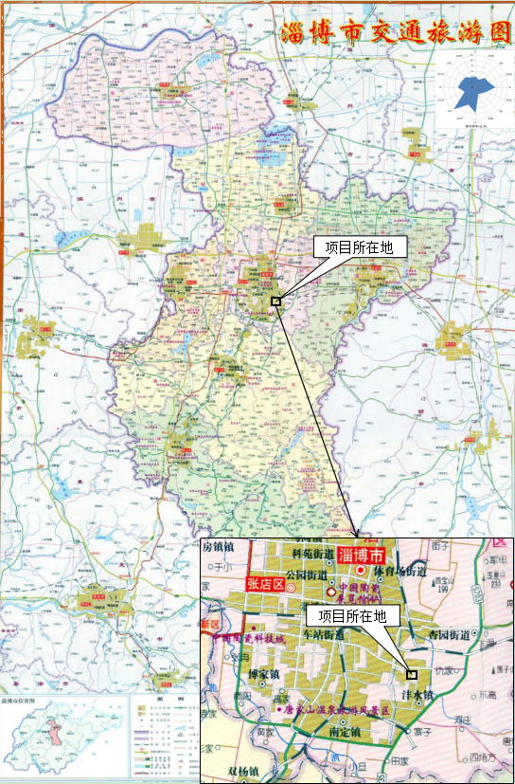
淄博行政区划图

附图1项目地理位置图
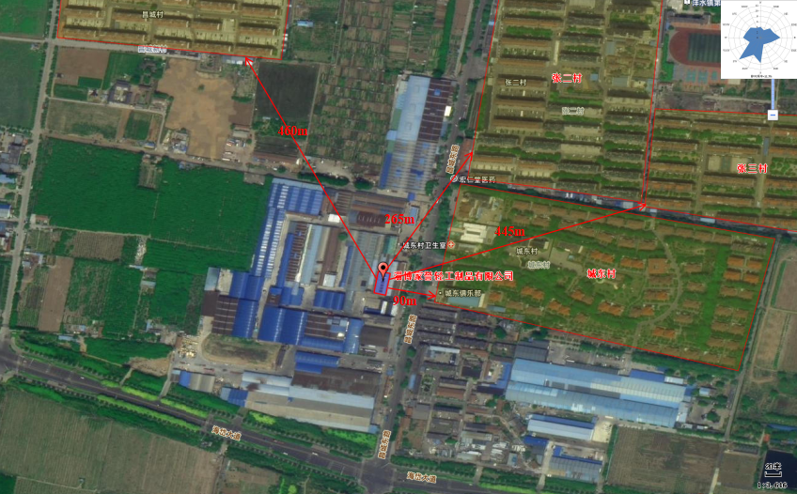

附图2环境保护目标分布
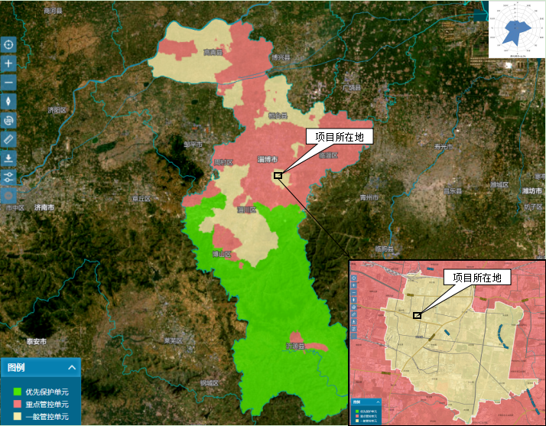

附图3项目与淄博市环境管控单元位置关系图
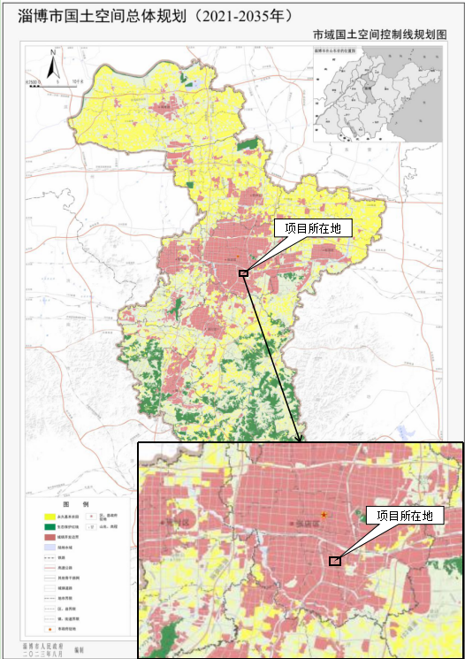

附图4项目与淄博市国土总体规划位置关系图
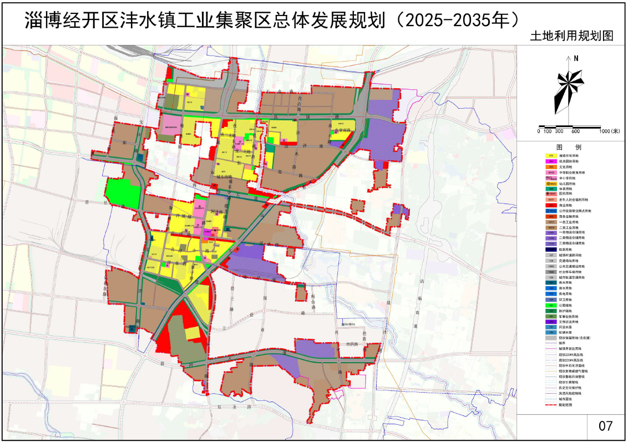
项目所在地

附图5项目与园区位置关系图
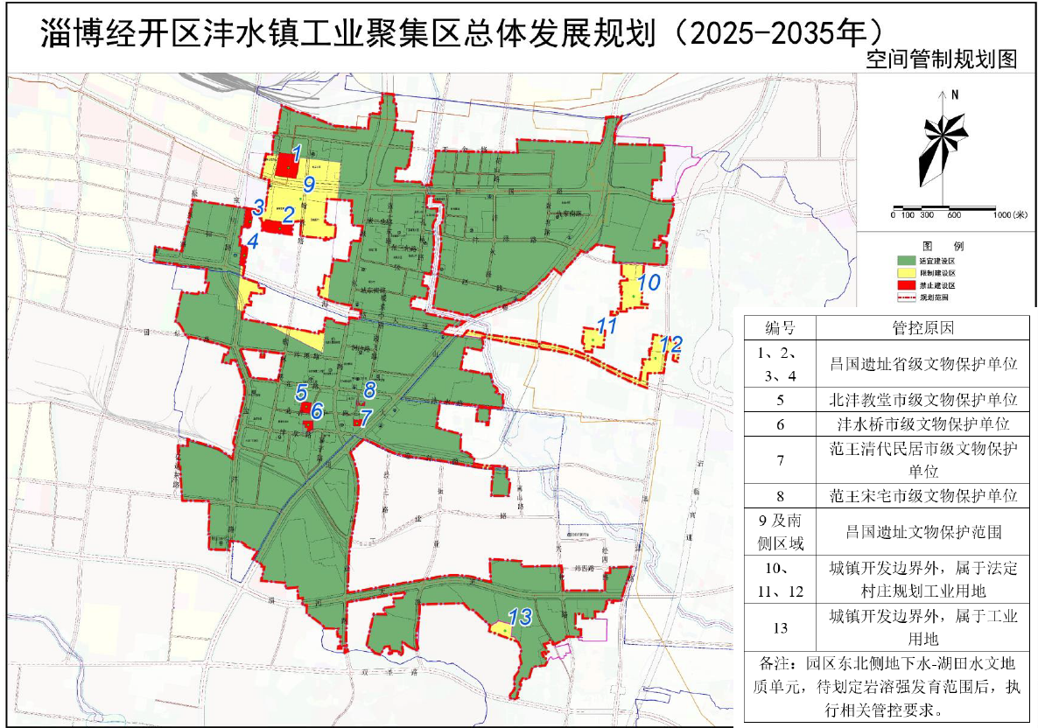
项目所在地

附图6项目与园区空间管制关系图
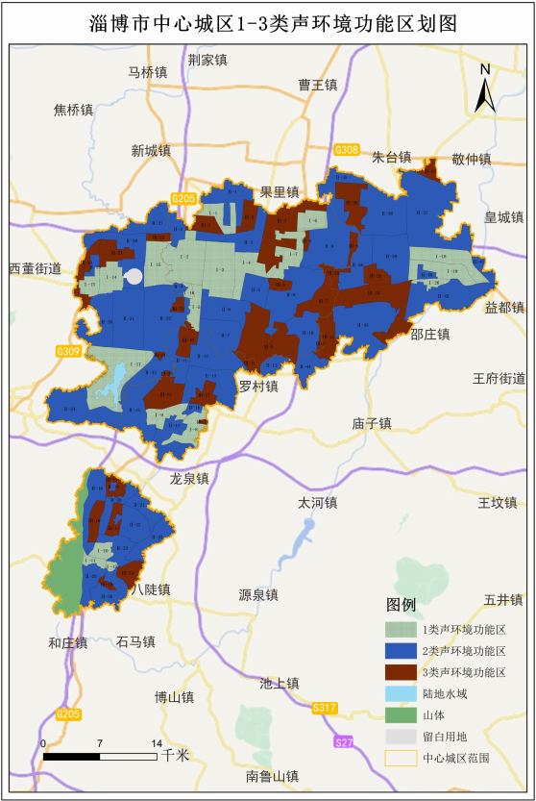
项目所在地

附图7项目与淄博市声功能区划关系图

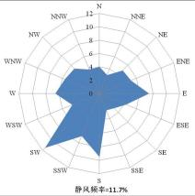
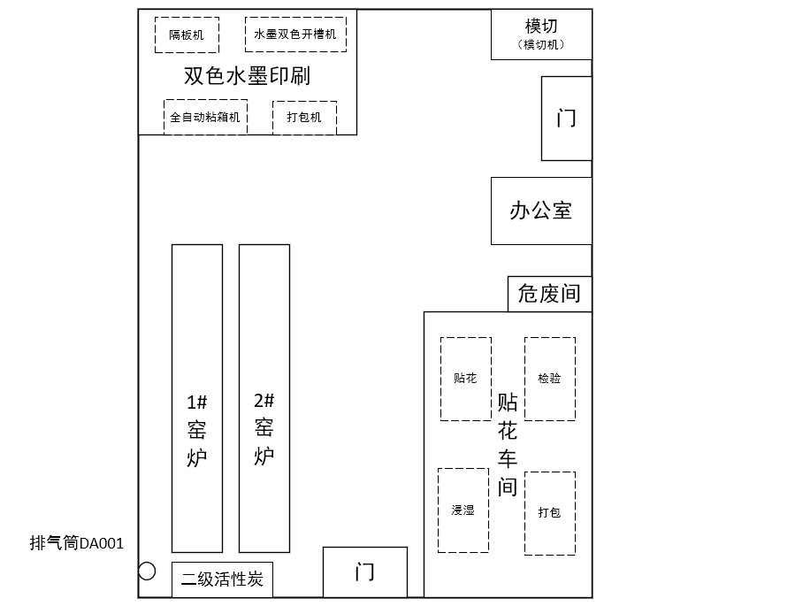

附图8车间平面布置图（1:400）

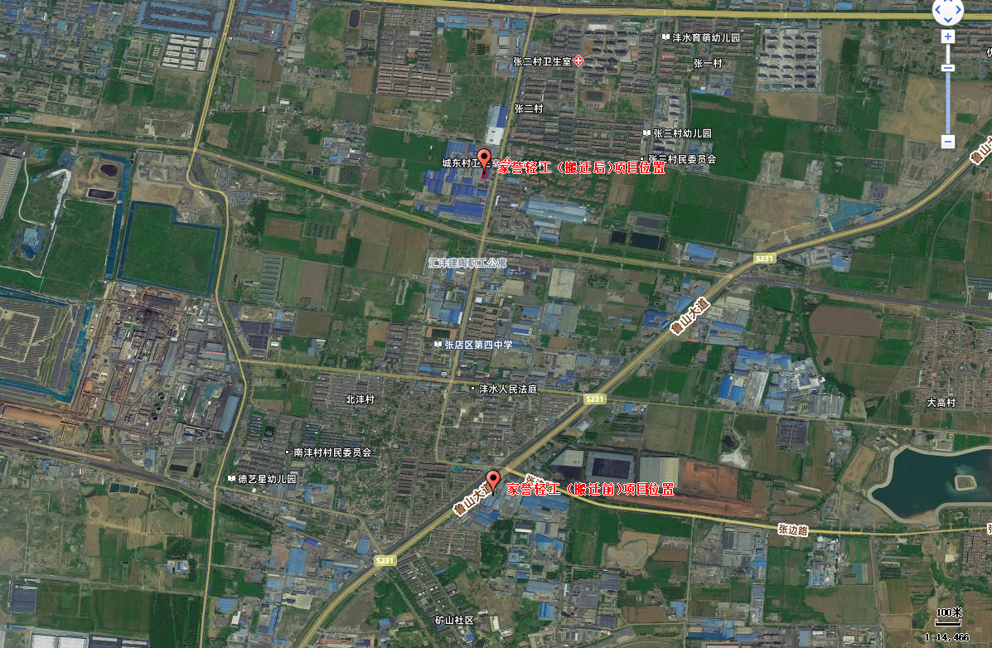

附图9搬迁前后位置关系图
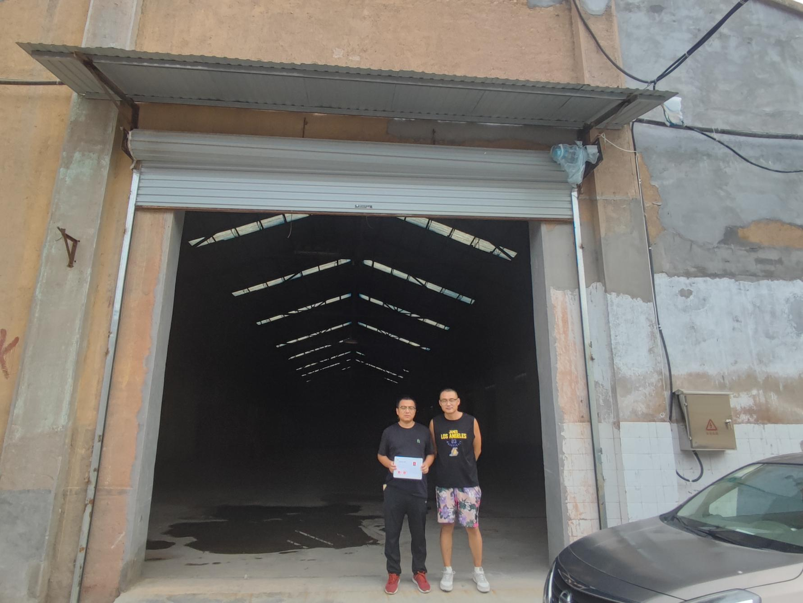

附图10工程师现场勘查图

